

THÈSE DE DOCTORAT DE L’UNIVERSITÉ PIERRE ET MARIE CURIE

Ecole Doctorale des Sciences de l’environnement d’Ile-de-France (ED129)

Pour obtenir le grade de :
DOCTEUR DE L’UNIVERSITÉ PIERRE ET MARIE CURIE

Spécialité : Sciences de l’univers, de la terre, de l’espace

RÉGIONALISATION DU CLIMAT AVEC LE MODÈLE LMDZ : ÉTUDE MÉTHODOLOGIQUE

Thèse présentée par

Shan LI

Soutenance prévue le xx/xx/2017 devant le jury composé de :

Président : Francis CORDON

Rapporteurs : M. Michel DÉQUÉ
M. Pascal YIOU

Examinateurs : M. Benjamin POHL
M. Jan POLCHER

Directeur de thèse : M. Laurent LI
Co-directeur : M. Hervé LE TREUT

Laboratoire de Météorologie Dynamique, Paris, France
Centre National de la Recherche Scientifique – Institut Pierre Simon Laplace
Université Pierre et Marie Curie – Ecole Polytechnique – Ecole Normale Supérieure

Résumé

Abstract

Remerciement

Table des matières

Acronymes

ANOVA
ANalysis of VAriance, l’analyse de la variance en français.

BBE
Expérience Big-Brother

CLARIS project
A Europe-South America Network for Climate Change Assessment and Impact Studies

CMIP
Coupled Model Intercomparaison Project

CORDEX
COordinated Regional climate Downscaling EXperiment

CNRS
Centre National de la Recherche Scientifique

CRCM
Canadian Regional Climate Model

DJF
Hiver d’hémisphère Nord, Décembre-Janvier-Février

DS-300-to-100
Expérience de résolution spatiale de 100 km pour le RCM et 300 km pour le GCM, qui est aussi nommée LMDZ150

DS-300-to-300
Expérience de résolution spatiale identique de 300 km pour le RCM et aussi le GCM, qui est aussi nommée LMDZ80

ECMWF
European Centre for Medium-Range Weather Forecasts

EEA
European Environment Agency (Agence européenne de l’environnement)

EOF
Empirical Orthogonal Functions

EOF1
First leading pattern of EOF

ERA-Interim
ECMWF Re-Analysis, global atmospheric reanalysis from 1979

GCM
General Circulation Model (modèle de circulation générale)

GES
Gaz à Effet de Serre

GIEC
Groupe d’experts Intergouvernemental sur l’Évolution du Climat

IC
Initial Conditions (conditions initiales)

IPSL
Institut Pierre Simon Laplace

IV
Internal Variability (Variabilité Interne)

JJA
Été d’hémisphère nord, Juin-Juillet-Août

LAM
Limited-Area Models (modèle d’air limité)

LBC
Lateral Boundary Condition (conditions de contournement latéral)

LMDZ
Modèle du climat, développé au « Laboratoire de Météorologie Dynamique », avec une fonction de Zoom

LMDZ80
Notre expérience conceptuelle d’une durée de simulation de 80 ans du modèle LMDZ

LMDZ150
Notre expérience d’un raffinement de mailles au RCM, les simulations ont une durée de 150 ans du modèle LMDZ

MAM
Printemps de l’hémisphère du nord, Mars, Avril, Mai

NAO
North Atlantic Oscillation (oscillation nord-atlantique)

OM
Simulation de référence, GCM

OS
Simulation d’one-way nesting du RCM

OWN
One-Way Nesting (imbrication du sens unique)

PC
Principal Component

PRUDENCE
Prediction of Regional scenarios and Uncertainties for Defining EuropeaN Climate change risks and Effects

RCM
Regional Climate Model (modèle du climat régional)

REMO
Regional Atmospheric Climate Model of MPI

RT
Régime de Temps (Weather regime)

SIC
Sea Ice Concentration
SON
Automne d’hémisphère du nord, Septembre, Octobre, Novembre

SST
Sea Surface Temperature

T2M
Température à 2 Mètres

TS
Simulation de two-way nesting du RCM

TWN
Two-Way Nesting (système d’imbrication à double sens, avec la rétroaction du RCM vers le GCM)

UPMC
Université Pierre et Marie Curie, Paris 6

WMO
World Meteorological Organization

WRF
Weather Research and Forecasting

Z500
Géopotentiel à 500 hPa

Chapitre 1

Introduction

Sommaire

Chapitre 2

Modification de la représentation du climat régional par les interactions des échelles dans un « two-way nesting » modèle

Sommaire

2.1 Introduction 9

2.2 Configuration du système d’imbrication 11

2.3 Modification du climat régional par la boucle d’interaction « région – globe – région » du two-way nesting modèle 12
2.3.1 Géopotentiel à 500 hPa au RCM 12
2.3.2 Température à 2 mètre au RCM 14

2.4 Décomposition en structures spatiales sur les deux systèmes d’imbrication 15
2.4.1 Géopotentiel à 500 hPa 15
2.4.2 Température à 2 mètres 16

2.5 Synthèse du chapitre - 18 -

2.1 Introduction

Un modèle régional du climat (RCM), est utilisé pour décrire plus précisément les processus physiques à l’échelle régionale, par un raffinement de maille. Le RCM est piloté, sur une zone limitée, par le modèle global (GCM) qui a une maille plus lâche. Ce système d’imbrication est souvent réalisé dans un sens unique du GCM vers le RCM (one-way nesting, OWN) (Giorgi, 2010 ; Rummukainen, 2010 ; Richard et al., 2012, Figure 2.2).

Cette méthode classique de communication entre le GCM et le RCM a en effet une reproduction incomplète des informations du GCM, avec une incohérence aux bords et une modification interne sur les différentes échelles spatiales et temporelles (Somot, 2012). Il est clair que l’approche d’one-way nesting est une solution sous contrainte, car l’échange d’informations est du sens unidirectionnel du GCM vers le RCM et il n’y a pas de remontée d’information vers le GCM. Dans le but de tenir compte des rétroactions, il est nécessaire de configurer un système de « two-way nesting » (TWN), qui tient compte une communication bi-directionelle entre le GCM et le RCM en prenant en compte l’interaction mutuelle entre le RCM et le GCM. Pourtant, cette approche est peu utilisée, car il y a des difficultés techniques pour la réaliser et le coût numérique est élevé.

Toutefois, le TWN est possible dans le modèle WRF (Weather Research and Forecasting) quand il s’agit de faire des simulations à plusieurs domaines imbriqués. Nous pouvons aussi citer le travail pionnier de Lorenz et Jacob (2005) qui ont réussi de réaliser un TWN entre le GCM « ECHAM » et le RCM « REMO ». Dans cet exercice, la physique des deux modèles reste très proche, mais la structure dynamique ainsi que la résolution spatiale des deux modèles se diffèrent. La zone d’étude se situe sur le continent maritime sur les îles indonésiennes. Ils ont surtout étudié l’impact sur le climat global en relation avec ce couplage RCM/GCM. Leur durée de simulation était de 10 ans. Leurs résultats montrent que la température atmosphérique à l’échelle globale est nettement améliorée par la prise en compte interactive du RCM dans le GCM (Figure 2.1). Les améliorations se sont retrouvées dans toutes les deux saisons étudiées, avec une structure spatiale ressemblante mais une amplitude géographique différente (Figure 2.1). Cette amélioration peut se comprendre facilement, car le continent maritime est une région source d’énergie pour la circulation atmosphérique générale et sa représentation améliorée due au RCM améliore le climat global.
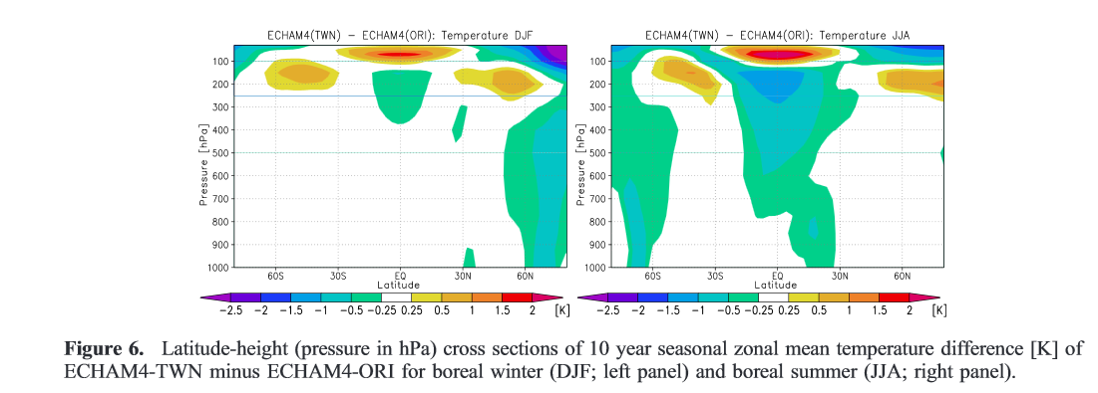
Figure 2. 1 : Sections latitude-altitude montrant la différence de températures entre le GCM avec TWN et le GCM seul pour l’hiver (DJF) et l’été (JJA). Source : Lorenz and Jacob (2005).

Dans ce Chapitre, nous présentons un travail de comparaison entre les deux approches d’imbrication, TWN et OWN. Nous nous intéressons davantage au climat régional dans le domaine de fonctionnement du RCM. C’est-à-dire, nous cherchons des changements de la représentation du climat régional, causés par une prise en compte d’interaction mutuelle entre le RCM (LMDZ-régional) et le GCM (LMDZ-global). L’approche de TWN est pour prendre en compte l’effet du RCM sur le GCM, afin d’avoir un libre échange d’informations.

L’objectif de Chapitre 2, est de chercher si l’approche de TWN modifie le climat régional simulé. Autrement dit, nous étudions comment le climat régional est modifié par la boucle de rétroactions entre des échelles « régionale / globale / régionale ». Nous nous intéressons aussi aux changements des modes régionaux parce que le TWN peut changer la liberté dynamique, avec probablement une augmentation de la diversité des circulations, par l’effet de rétroaction du RCM vers le GCM.

Nous présenterons d’abord la comparaison de la climatologie entre les deux systèmes de communication entre le modèle global et le modèle régional, via les méthodes TWN et OWN. Nous décomposons ensuite les structures spatiales par l’analyse EOF (Empirical Orthogonal Function), afin de comprendre s’il s’agit des modifications sur les modes du climat régional, et définir les échelles spatiales concernées. Nous traitons la température à 2 mètres (T2M) et le géopotentiel à 500 hPa, pour mettre en évidence les changements dans la dynamique atmosphérique. Le choix d’hiver comme saison préférée d’analyse est motivé par le fait que cette saison représente des circulations horizontales les plus importantes. Nous cherchons d’abord à comprendre les situations stationnaires qui se manifestent aux grandes échelles spatiales.

2.2 Configuration du système d’imbrication

Dans notre étude, nous avons utilisé le modèle LMDZ4 (Hourdin et al., 2006) de dix-neuf niveaux verticaux. Ce modèle est la composante atmosphérique du modèle couplé de l’Institut Pierre Simon Laplace (IPSL-CM4, Marti et al., 2006), développé dans le Laboratoire de Météorologie Dynamique (LMD, Paris, France). Nous avons utilisé deux versions dans cette thèse : LMDZ-global (GCM) et LMDZ-régional zoomé (RCM). Le maillage du LMDZ-global est reparti en 96 points en longitude et 72 points en latitudes, d’une résolution spatiale de 300 km (2.5° x 3.75°) (Figure 2.2). Nous avons 120 points en longitude ainsi 120 points en latitude, d’une résolution horizontale de 100 km (1° x 1°) pour LMDZ-régional (Figure 2.2). Nous nommons cette expérience « DS-300-to-100 » (pour désigner downscaling de 300 km à 100 km). Le RCM est raffiné en résolution spatiale. Nos RCM et GCM partagent les mêmes paramétrisations physiques et mêmes configurations dynamiques (Li, 1999 ; Hourdin et al., 2006). La région d’intérêt (région en cadre dans la Figure 2.2) se trouve entre 40.4° ouest et 42.4° est de latitude, et entre 2.4° sud et 82.4° nord de longitude.

Les sorties du LMDZ-global fournissent les conditions limites pour le LMDZ-régional dans le système d’OWN. L’opération de relaxation est utilisée dans la réalisation du RCM, avec un τ d’une valeur de 90 minutes (Figure 2.2). Dans le cas du TWN, les sorties du LMDZ-global (LMDZ-régional) sont utilisées comme conditions limites pour le LMDZ-régional (LMDZ-global), à l’extérieur (intérieur) du domaine zoomé (Figure 2.2). Les deux modèles sont tournés en parallèle et échangent les informations sur la température (T), le vent (U, V) et l’humidité spécifique (Q) toutes les deux heures à travers le TWN système.

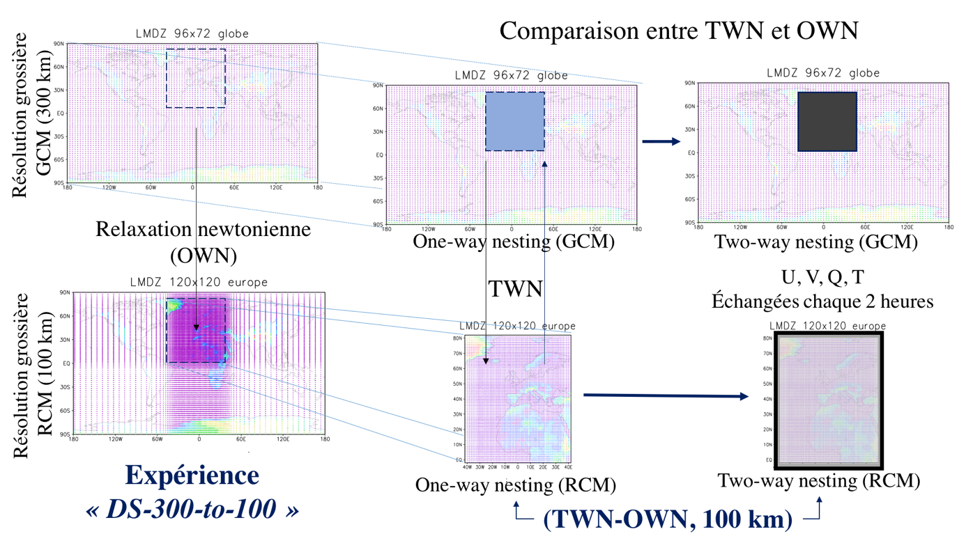

Figure 2. 2：Processus de two-way nesting appliqué au LMDZ-global (résolution régulière de 300 km, 3.75° en longitude et 2.5° en latitude) et au LMDZ-régional (résolution horizontale de 100 km). Source : adapté au schéma du LI (2013).

2.3 Modification du climat régional par la boucle d’interaction « région – globe – région » du two-way nesting modèle

L’expérience utilisée dans ce Chapitre, est configurée au climat actuel, correspondant à l’état moyen sur la période entre 1971 et 2000. Les « Sea Surface Temperature » (SST) et les « Sea Ice Concentration » (SIC), sont prescrites à leurs valeurs climatologiques. Il n’y a donc pas de variabilité interannuelle dans sur la représentation du climat. Les simulations utilisées dans le Chapitre 2, ont toutes une durée de 150 ans.

Le but de cette section, est de comparer la climatologie hivernale, entre les deux systèmes d’imbrication GCM/RCM. Les comparaisons sont effectuées par l’analyse de moyenne et de variance, parce que nous cherchons à connaître l’état moyen du climat ainsi que sa variabilité. Toutes les analyses sont basées sur la hauteur de géopotentiel à 500 hPa (Z500) et la température à 2 mètres (T2M). Nous cherchons à comprendre si le système de TWN cause des modifications systématiques que nous voyons sur toutes les deux variables analysées. Puis, nous explorons aussi les différences, car le Z500 représente les circulations atmosphériques en hautes altitudes et la T2M a plus d’impacts de surface.

2.3.1 Géopotentiel à 500 hPa au RCM

La Figure 2.3.a montre la différence au Z500 entre la simulation TS0 (two-way nesting, RCM) et la simulation OS0 (one-way nesting, RCM). La circulation atmosphérique est modifiée pour le Z500. Nous observons une augmentation de la hauteur de géopotentiel avec une forme ovale qui s’étend sur presque toute la région aux moyennes latitudes (Figure 2.3.a). Le centre de cette augmentation se trouve vers l’Islande. En même temps, nous remarquons aussi une diminution aux Açores et au Groenland. Les effets de l’anticyclone des Açores et de la dépression islandaise, deviennent moins importants au TWN qu’au système OWN (Figure 2.3.a). Nous supposons que la l’action du RCM vers le GCM modifierait la dynamique interne, ce qui entraînerait un changement de variance (Figure 2.3.b).

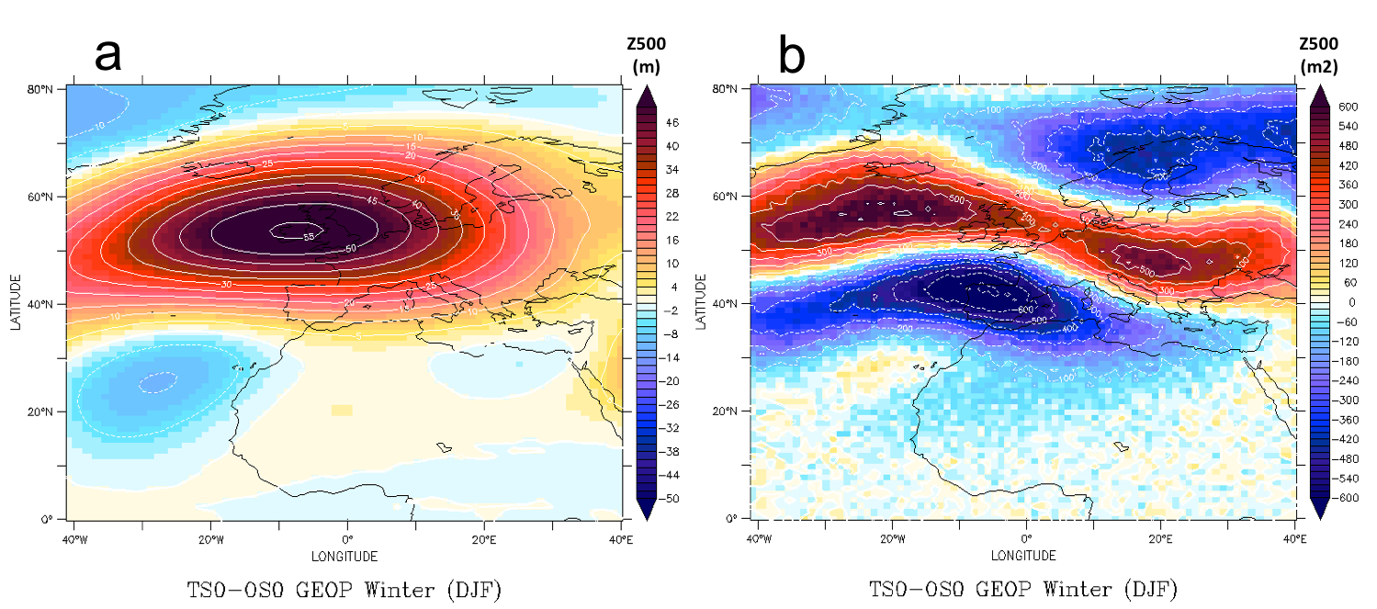
Figure 2. 3：Différence climatologique entre le RCM da la configuration TWN (TS) et le RCM de la configuration OWN (OS) pour le géopotentiel à 500 hPa en hiver. a. différence de l’état moyen, b. différence de la variance.
La comparaison de la variance du Z500 entre le TWN et l’OWN et au niveau du RCM, montre des modifications sur les rails de dépressions (Figure 3.b). Nous remarquons, une bordure de diminution entre 25° N et 40° N, une bordure d’augmentation entre 40° N et 60° N, et une bordure de diminution entre 60° N et 80° N (Figure 3.b). De plus, cette modification par le système TWN, est systématique car nous l’observons sur tous les neuf niveaux du géopotentiel analysés (Z100, Z200, Z300, Z400, Z500, Z700, Z850, Z900 et Z1000) (non montrés). En revanche, l’intensité de modification n’est pas identique sur les différentes couches. Les impacts des processus près de la surface manifestent différemment que sur les différentes couches, avec plus de modifications. Nous supposons que les processus près de la surface sont plus sensibles à la rétroaction du GCM.

Nous pouvons conclure que la rétroaction entre le GCM et le RCM modifie le climat régional. Sur le Z500, nous remarquons que l’interaction mutuelle entre les deux modèles dans le système de two-way nesting modifie la représentation de rails de dépression (Figure 2.3.b), principalement dans les moyennes latitudes (Figure 2.3.a).

2.3.2 Température à 2 mètre au RCM

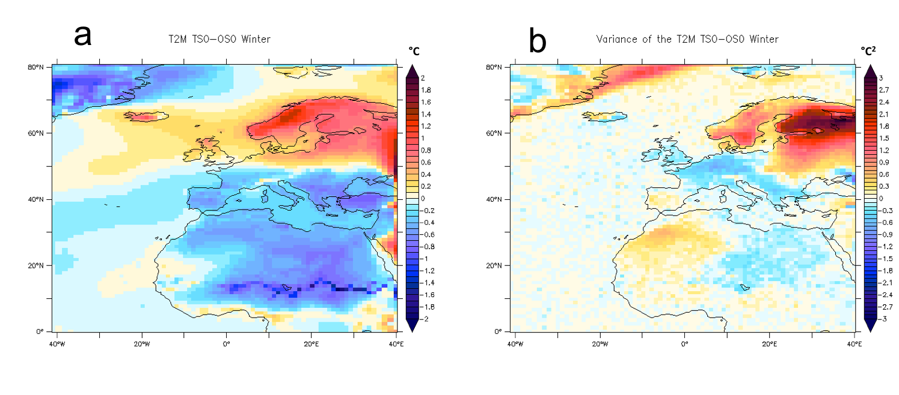
Figure 2. 4：Comme Figure 2.3, mais pour la température à 2 mètres.

Sur la température à deux mètres, nous observons de fortes modifications aux moyennes et hautes latitudes de l’hémisphère Nord (Figure 2.4). Le TWN engendre un réchauffement localisé au niveau de la Scandinavie et du bord Est du domaine. Un refroidissement se manifeste dans le reste du domaine (Figure 2.4.a). Rappelons-nous qu’il y a une incohérence aux bords dans l’approche d’OWN (Somot, 2012). La forte augmentation de température au bord Est (Figure 2.4.a) nous fait penser que le TWN a une autre représentation des informations aux bords. Le TWN favorise un échange libre des informations entre l’intérieur et l’extérieur du domaine zoomé.

Nous observons un contraste nord-sud sur la moyenne et la variance de T2M (Figure 2.4). Les structures zonales peuvent être remarquées de +/- 1 °C pour la T2M (Figure 2.4.a). Aux moyennes latitudes entre 30° N et 60° N, se manifeste aussi une forte modification de variance (Figure 2.4.b).

Sur le Z500 et la T2M, le climat régional du domaine est très sensible à la rétroaction du GCM modifié, les moyennes et hautes latitudes ont plus de différences entre les deux systèmes d’imbrications (TWN-OWN). Autrement dit, le TWN donne plus d’influences en moyennes et hautes latitudes où se trouve une forte circulation atmosphérique. En même temps, il y a une évidente modification aux zones frontalières sur la T2M (Figure 2.4) et le Z500 (Figure 2.3). Les modifications sur le Z500, sont liées aux rails de dépression (Figure 2.3). En revanche, la T2M est plus impactée par la différente représentation des processus près de la surface. L’incohérence frontalière, le contraste terre-océan, et le contraste nord-sud, sont évidents en T2M.

L’analyse sur la climatologie présentée dans la section précédente nous montre que le TWN a une autre représentation du climat régional que OWN. Pourtant, nous ne savons pas ces modifications sont manifestées de quelle manière. Les analyses présentées jusqu’ici ne nous permettent pas d’identifier les raisons des différences simulées entre TWN et OWN du « DS-300-to-100 ». Dans le but de mettre en évidence les modes du climat de cette région dans les deux systèmes d’imbrication, la décomposition spatiale analysée dans la section suivante.

2.4 Décomposition en structures spatiales sur les deux systèmes d’imbrication

Nous utilisons la méthode décomposition orthogonale aux valeurs propres (EOF : Empirical Orthogonal Functions) dans le but d’ordonner les informations par ordre d’importance des modes spatiaux. Nous nous intéressons ici aux trois premières EOFs spatiales, qui représentent les modes aux grandes échelles spatiales (Figure 2.5, Figure 2.6). L’objectif de cette analyse est d’abord pour décrire les modes de circulations de cette région dans les deux systèmes d’imbrication. Nous cherchons premièrement si le TWN est capable de reproduire les modes aux grandes échelles de l’OWN. Les deux systèmes d’imbrication sont pilotés, tous deux, par le GCM. Ce qui impliquerait, à priori, un comportement similaire de circulation atmosphérique de grandes échelles (analyserons au Chapitre 3). En revanche, puisqu’il y a une prise en compte d’interaction mutuelle dans le TWN, et non dans l’OWN, il devrait y avoir un degré de liberté modifié dans les deux configurations et des différences du climat pour les petites échelles.

2.4.1 Géopotentiel à 500 hPa

Les trois premières EOFs du Z500 hivernal représentent environs 80% (79.66% en OWN contre 80.36% en TWN) des informations (variance expliquée) de l’ensemble des modes spatiaux du domaine zoom (Figure 2.5). L’EOF1 est le mode dominant pour la région d’étude et se manifeste en structure nord-sud (Figure 2.5.a, Figure 2.5.d). Nous retrouvons une structure de très fortes valeurs sur l’Atlantique en EOF2 (Figure 2.5.b, Figure 2.5.e). Le mode ouest-est est observé sur l’EOF3 (Figure 2.5.c, Figure 2.5.f). En comparant OWN (Figure 2.5.a, Figure 2.5.b, Figure 2.5.c) et TWN (Figure 2.5.d, Figure 2.5.e, Figure 2.5.f), nous observons une forte ressemblance spatiale pour les trois premiers modes de variabilité.

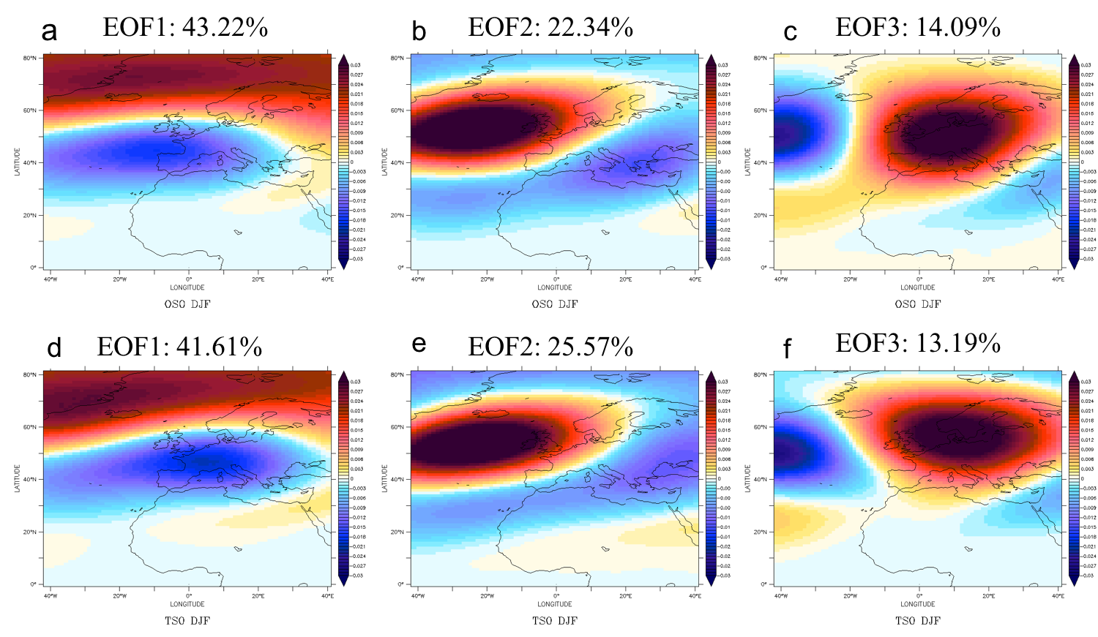
Figure 2. 5：Trois premières EOFs sur le Z500 dans la région du RCM. Les trois graphiques en haut (a, b, c) sont issus de la configuration OWN, et les trois en bas (d, e, f) la configuration TWN.
Toutefois il y a aussi de légères différences ente les deux systèmes d’imbrication. Pour l’EOF1, la zone de forte valeur positive en hautes latitudes près de Groenland est déplacée vers l’ouest dans TWN tandis que la zone de valeur opposée et plus au sud montre un déplacement vers l’est dans TWN (Figure 2.5.a, Figure 2.5.c). La structure spatiale dans TWN montre donc une plus forte inclinaison vers le nord-est. EOF2 montre une plus grande différence vers le bord est entre les deux systèmes. Nous observons également une plus forte inclinaison vers le nord-est dans TWN (Figure 2.5.e, Figure 2.5.b). La représentation au Sahel en EOF2 a aussi une différence entre les deux systèmes d’imbrication. L’intensité et la localisation des deux centres de forte pression représentées en EOF3 ne sont pas identiques entre TWN (Figure 2.5.f) et OWN (Figure 2.5.c).

La Figure 2.5 indique que le système TWN apporte des modifications sur les modes de variabilité aux grandes échelles. Nous remarquons une plus forte inclinaison vers le nord-est dans TWN. Ce changement est cohérent avec la modification de la moyenne climatologique (Figure 2.3). C’est-à-dire le TWN a une représentation différente du climat régional en comparaison avec le système OWN. Nous pensons que ces changements subtils du climat régional est un signe de variation du climat global, car les conditions limites sont différentes fournies par le climat global, quand les rétroactions du RCM vers le GCM sont prises en compte. Une autre vérification de la même méthode d’analyse, est effectuée sur la T2M à la section suivante.

2.4.2 Température à 2 mètres

Pour la température à 2 mètres, les trois premières EOFs représentent environ 65% (Figure 2.6) d’informations (62.65% en OWN, et 65.42% en TWN), ce qui est moindre par rapport à Z500 (80%, Figure 2.5).
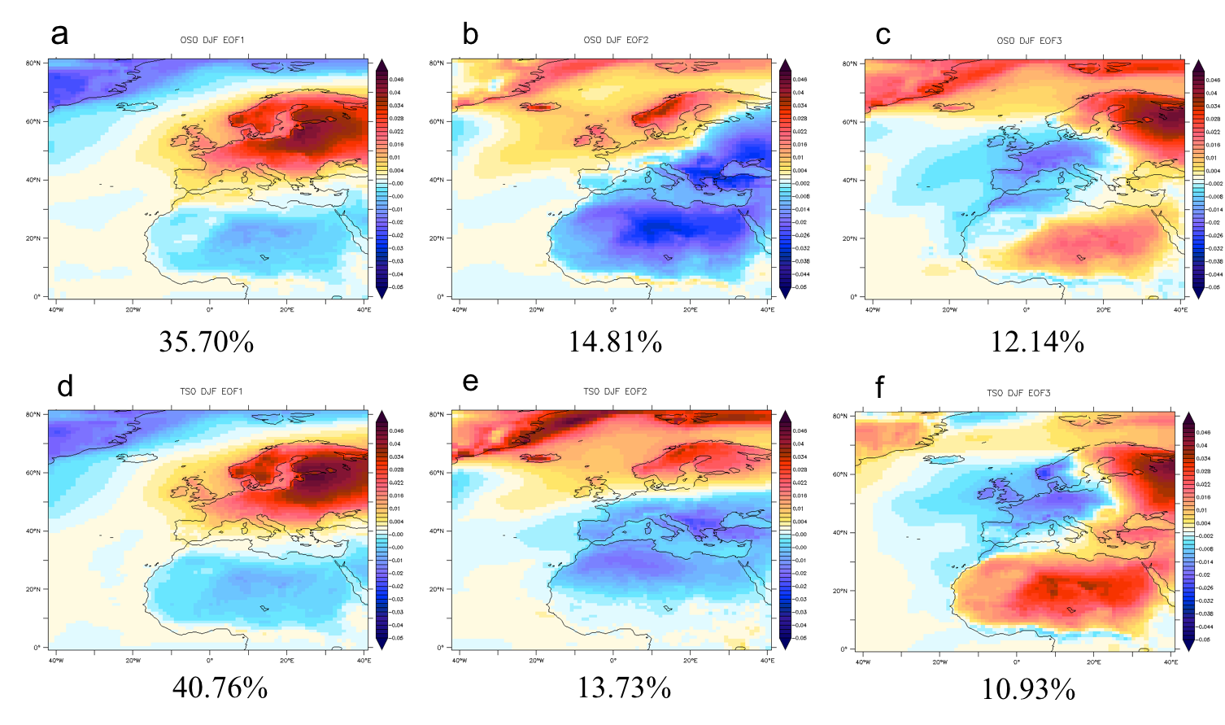
Figure 2. 6 : Comme dans Figure 2.6, mais pour la température à 2 mètres.
Un évident contraste nord-sud (Figure 2.6.a, Figure 2.6.d, Figure 2.6.b, Figure 2.6.e) est retrouvé sur les deux premières EOFs dans les deux systèmes d’imbrication. La variance expliquée est plus importante en TWN qu’en OWN (Figure 2.6.a, Figure 2.6.d). Cependant, les deux structures spatiales ne sont pas identiques. Nous observons une plus forte concentration de fortes valeurs autour de la mer Baltique, avec une extension géographique plus importante en TWN (Figure 2.6.d, Figure 2.6.a). La Figure 2.6.e représente un contraste océan-terre aussi plus évident pour TWN, avec les valeurs plus importantes aux côtes de Groenland (Figure 2.6.b). Un renforcement d’intensité en hautes latitudes et un affaiblissement en Europe centrale et en Afrique du nord sont observés dans TWN en EOF2 (Figure 2.6.e, Figure 2.6.b). Nous remarquons également une plus faible inclinaison en EOF2, c’est-à-dire que le mode spatial est plus horizontal en TWN (Figure 2.6.b, Figure 2.6.e). Sur l’EOF3, nous retrouvons aussi une inclinaison de répartition de mode ouest-est (Figure2.6.c, Figure 2.6.f).

En fait, sur le Z500 et la T2M, la comparaison sur les trois structures spatiales décomposées entre la simulation TS (TWN, RCM) et la simulation OS (OWN, RCM), montre qu’il y a un déplacement des modes. Autrement dit, le TWN influence la représentation des modes du climat, même aux grandes échelles, les modes représentés au TWN sont plus horizontaux.

2.5 Synthèse du chapitre

Rappelons que l’expérience utilisée est d’une expérience raffinée, avec une résolution spatiale de 100 km pour le RCM. C’est-à-dire que la représentation du climat régional à travers le système two-way nesting est sous l’influence des différents facteurs :

- Mise en place du système TWN prenant en compte les rétroactions du RCM vers le GCM.
- Influence de l’opération de relaxation newtonienne pour la méthodologie de régionalisation.
- Effet du raffinement de maille dans le RCM.

Il n’est pas évident de comprendre la contribution de chacun de ses facteurs sur la modification du climat. Il nous a semble nécessaire que mettre en place un protocole nous permettant d’analyser séparément les effets de chaque facteur. Par conséquent aux simulations présentées dans ce Chapitre, nous avons ajouté une expérience sans le raffinement de maille (Chapitre 3) dans le but étudier l’influence de la méthodologie de régionalisation impliquant la relaxation newtonienne.

L’objectif de ce Chapitre est de développer notre connaissance de l’approche de TWN appliquée au LMDZ4. Nous nous intéressons sur la représentation du climat régional résultant la boucle d’interaction des échelles « région-globe-région » en configurant un échange mutuel entre le GCM et le RCM (Figure 2.2). La prise en compte de rétroaction du RCM vers le GCM est pour favoriser un libre échange entre LMDZ-régional et LMDZ-global.

L’analyse de la moyenne et de la variance est un indicateur de la climatologie hivernale où se trouve une forte circulation atmosphérique en hémisphère du nord. L’étude sur la T2M et le Z500 à travers TWN montre que le climat régional dans le domaine est très sensible à la rétroaction du GCM modifié, avec surtout une évidente modification aux moyennes latitudes. Le TWN a une représentation différente du climat régional en comparant avec le système OWN. Cette différence révèle aussi la variation du climat global, car les conditions limites au RCM fournisses par le climat global sont différentes.

Sur le Z500, l’intensité et la localisation géographique de rails de dépression sont différemment reproduites dans les deux systèmes d’imbrication (TWN vs. OWN) par l’analyse de variance (Figure 2.3.b). En s’appuyant sur la valeur de la moyenne, nous observons sur le Z500 aussi une diminution de représentation d’anticyclone des Açores et de dépression islandaise en TWN par rapport à OWN. L’interprétation sur la T2M, montre également la modification de la représentation du climat régional au TWN, d’une structure horizontale nord-sud (Figure 2.4).

La décomposition spatiale des informations du climat régional en EOF est utilisée pour extraire les modes régionaux. Le but de cette analyse est de vérifier si l’interaction mutuelle entre le RCM et le GCM influence la simulation de modes de variabilité régionale. Nous avons remarqué que les deux systèmes (TWN/OWN) sont tous capables de reproduire des modes dominants nord/sud et ouest/est par les premières structures spatiales EOFs. Pourtant, nous avons observé une inclinaison de structure vers le nord-est en Europe dans TWN, avec une propagation des structures spatiales causée par la rétroaction du GCM.

En conclusion, TWN montre des différences sur le climat régional, avec une augmentation de la liberté de circulation. En même temps, le climat global est modifié par le retour du RCM au GCM (non montré dans le Chapitre). Les deux systèmes d’imbrication montrent une ressemblance sur la simulation des modes spatiaux, mais avec une légère différence de reproduction. Pour mieux comprendre les résultats obtenus de TWN, nous pensons qu’il est nécessaire de comprendre l’influence de l’opération de relation et l’effet de raffinement de maille, qui seront analyser en détail dans les deux Chapitres suivants.

Chapitre 3

Évaluation sur la relaxation newtonienne pour la simulation du climat régional simulé

Sommaire

3.1 Introduction 21
3.1.1 Contexte d’étude 21
3.1.2 Configuration d’expérience 22

3.2 Objectifs du chapitre 27

3.3 Méthodologie d’analyse 29
3.3.1 Description de données 29
3.3.2 Analyse statistique 30
3.3.2.1 Traitement de données journalières 31
3.3.2.2 Mesures statistiques du rapprochement de modèles 31
3.3.2.3 Box plot, un outil graphique pour visualiser une distribution statistique 33
3.3.2.4 Distinction des saisons et des régimes de circulation 34

3.4 Ressemblance de la circulation atmosphérique à l’intérieur du domaine pour différentes saisons 35
3.4.1 Coefficient de corrélation sur différents niveaux verticaux 36
3.4.2 Caractéristique saisonnière 38
3.4.2.1 Coefficient de corrélation entre la simulation OS (RCM) et celle du GCM (OM) 38
3.4.2.2 Transformation Fisher du coefficient de corrélation entre deux modèles sur le Z500 40
3.4.2.3. RMSE entre les deux modèles sur le géopotentiel à 500 hPa 41

3.5 Modes principaux de la variabilité régionale 44
3.5.1 Décomposition en modes principaux par l’analyse en EOF 44
3.5.1.1 Analyse sur le champ complet du domaine d’étude 44
3.5.1.2 Analyse dans le domaine spectral 50
3.5.2 Analyse en régime de temps 51
3.5.2.1 Quatre régimes de temps au sein du domaine d’étude 52
3.5.2.2 Régime de temps de l’hémisphère du nord 55

3.6 Relation entre le forçage externe et la fidélité de reproduction de la circulation régionale 58

3.7 Synthèse du Chapitre 62

3.1 Introduction

La modélisation numérique à très haute résolution spatiale, de l’évolution du système climatique terrestre, sous l’effet de forçages externes et en tenant compte de la variabilité interne du système est possible aujourd’hui grâce aux modèles régionaux (RCMs). Les RCMs sont très semblables aux modèles globaux, si nous ne considérons que les équations qu’ils résolvent. Cependant, ces deux familles de modèles (globaux vs. régionaux) différent dans leur façon de représenter certaines caractéristiques essentielles (relief, nature de la végétation, …) pour représenter les phénomènes locaux et les événements extrêmes. La zone « Euro-Méditerranéenne » est une zone très intéressante car elle présente des caractéristiques très diverses et complexes (par exemple : montagnes, zones côtières, forêts, …) et est le siège d’évènements extrêmes (tempêtes, précipitations intenses, canicules, …), en plus d’être une zone fortement peuplée et particulièrement vulnérable au changement climatique (Jacob et al., 2007). La valeur ajoutée de la modélisation régionale est de fournir informations pertinentes à l’échelle locale pour mieux comprendre l’évolution du climat et améliorer la capacité des modèles à simuler les événements extrêmes régionaux. D’autre part, de mieux quantifier les incertitudes sur les climats simulés par les RCMs.

3.1.1 Contexte d’étude

En effet, dans une étude d’intercomparaison en Europe sur dix RCMs , faite dans le cadre du projet européen « PRUDENCE », où le protocole imposait à tous les RCMs d’avoir la même résolution spatiale, les mêmes forçages et la même configuration, Jacob et al. (2007) montrent sur la période actuelle, que les RCMs reproduisent différemment qu’au GCM sur a température de surface et les précipitations. La valeur ajoutée des modèles régionaux, par rapport aux modèles globaux, dépend de plusieurs facteurs (zone d’application, les conditions de grande échelle imposées aux frontières) et de ce fait la résolution spatiale plus fine dans un RCM donné ne le rend pas plus fiable qu’un GCM. Ces résultats antérieurs, nous motivent d’effectuer une analyse sur la performance de la méthodologie de régionalisation afin de comprendre à quel degré nous pouvons avoir la confiance sur le climat régional simulé de notre modèle.

Les études de Salameh et al., (2008, 2010) ont configuré un « Toy model », qui est un modèle simplifié afin de comprendre les sources d’erreur dans le RCM (le modèle MM5 avec une résolution spatiale de 21 km est utilisé dans leur étude) et ainsi évaluer l’impact du coefficient de relaxation appliqué au RCM. Il faut noter que leur relaxation était appliquée sur l’ensemble du domaine et que nous utilisons la relaxation seulement aux bords du domaine. Leurs comparaisons sur les variables telles que le vent, les précipitations au sein des différentes simulations qui différent par leur coefficient de relaxation. Ils ont fait la comparaison entre les modèles (LMDZ, CRU), ainsi des études avec les observations. Pourtant, la méthode de régionalisation n’était pas étudiée directement en comparant avec le GCM qui est le but essentiel à étudier dans ce Chapitre.

Dans le but de mettre en évidence l’impact sur le climat simulé de la méthodologie utilisée lors de notre étude de régionalisation, nous avons mis en place différentes simulations (Figure 1.3) (Chapitre 1). La différence entre certaines de nos simulations nous permettra, d’une part de mettre en évidence l’influence de la méthode de communication (TWN/OWN) entre les deux modèles (GCM, RCM) au sein d’une même configuration (Chapitre 2), d’autre part d’analyser la stratégie (guidage) utilisée pour la communication OWN (Chapitre en cours), et pour finir d’étudier l’influence du raffinement de maille (Chapitre 4) sur le climat régional simulé.

La comparaison des simulations TWN et OWN présentée au Chapitre 2, permet de faire ressortir une différence sur le climat simulé aux échelles globale et régionale. Ces simulations diffèrent par leur mode de communication (TWN vs. OWN), et aussi par leurs caractéristiques (coefficient de guidage utilisé et résolution spatiale des domaines). Pour isoler les facteurs qui sont à l’origine de ces différences, et en partant du principe que ces facteurs s’additionnent, nous avons décomposé notre analyse en trois parties (Chapitre 3, 4 et 5). Dans ce Chapitre, consacré la mise en évidence de l’effet du coefficient de guidage sur le climat simulé par le RCM (OWN) par rapport au climat simulé par le GCM dans notre domaine d’étude (Figure 3.1), nous étudions la capacité du RCM à ne pas s’écarter de la trajectoire imposée par le GCM, en analysant un jeu de deux simulations. Ce jeu « Master versus Slave » comporte une simulation « One-way Master » (OM0) de référence (GCM) et une autre simulation dite « One-way Slave 0 » (OS0) d’OWN du RCM.

3.1.2 Configuration d’expérience

Nous avons configuré une expérience idéalisée « DS-300-to-300 » pour simuler le climat actuel avec notre modèle RCM. Nous analysons la fidélité de la représentation du climat simulé par le RCM dans le domaine d’étude par rapport au GCM quand le GCM et le RCM utilise la communication OWN. Afin de déterminer si la méthodologie de guidage via la relaxation newtonienne modifie les modes régionaux du climat, nous configurons une expérience dans laquelle le GCM et le RCM ont une résolution horizontale identique de 300 km. Rappelons que le RCM et le GCM sont tous les deux le même modèle atmosphérique, soit LMDZ4 (Hourdin et al., 2006 ; LI, 1999). Bien évidemment, les résolutions spatiales qui sont généralement différentes entre un GCM et un RCM sont aussi identiques dans notre cas. Les couvertures géographiques diffèrent entre les deux modèles : le GCM est utilisé sur tout le globe, tandis que le RCM n’est utilisé que sur le domaine régional considéré. Cette version de LMDZ4 comporte 19 niveaux verticaux, avec une résolution spatiale de 3.75 ° en longitude, et de 2.5 ° en latitude (ce qui correspond à la résolution spatiale de 300 km, c’est-à-dire à une grille de 96 x 72 x 19). LMDZ4 est la composante atmosphérique du modèle couplé de l’Institut Pierre Simon Laplace - IPSL-CM4 (Marti et al. 2005) - qui a permis, entre autres, de participer au projet d’intercomparaison des modèles climatiques. Cette participation a permis de réaliser des simulations qui ont par la suite été exploitées dans le quatrième rapport du GIEC (IPCC, 2007).

Toutes les simulations présentées dans ce Chapitre ont une durée identique de 80 ans pour assurer une significativité statistique. Nous ne nous intéressons pas aux biais du modèle RCM par rapport aux observations. Par conséquent, notre référence est le climat simulé par le GCM qui est considéré comme un modèle parfait de l’expérience « DS-300-to-300 ». Nous comparons les processus physiques et dynamiques simulés dans le RCM (OWN) à ceux simulés par le GCM au sein de la région d’étude. C’est-à-dire que le GCM couvre, sans discontinuité, l’intégralité de la Terre et donc notre sous domaine.

Le GCM et le RCM utilisés dans ce Chapitre possèdent non seulement la même résolution spatiale, mais aussi la même paramétrisation physique (couche limite, diffusion, rayonnement, changement de phases de l’eau, précipitation et nuage, …) et le pas de temps qui est de 30 minutes. Une configuration strictement identique de ces deux modèles permet une comparaison rigoureuse, et donc la mise en évidence de l’effet du terme de relaxation appliqué entre les modèles au cours de simulations.
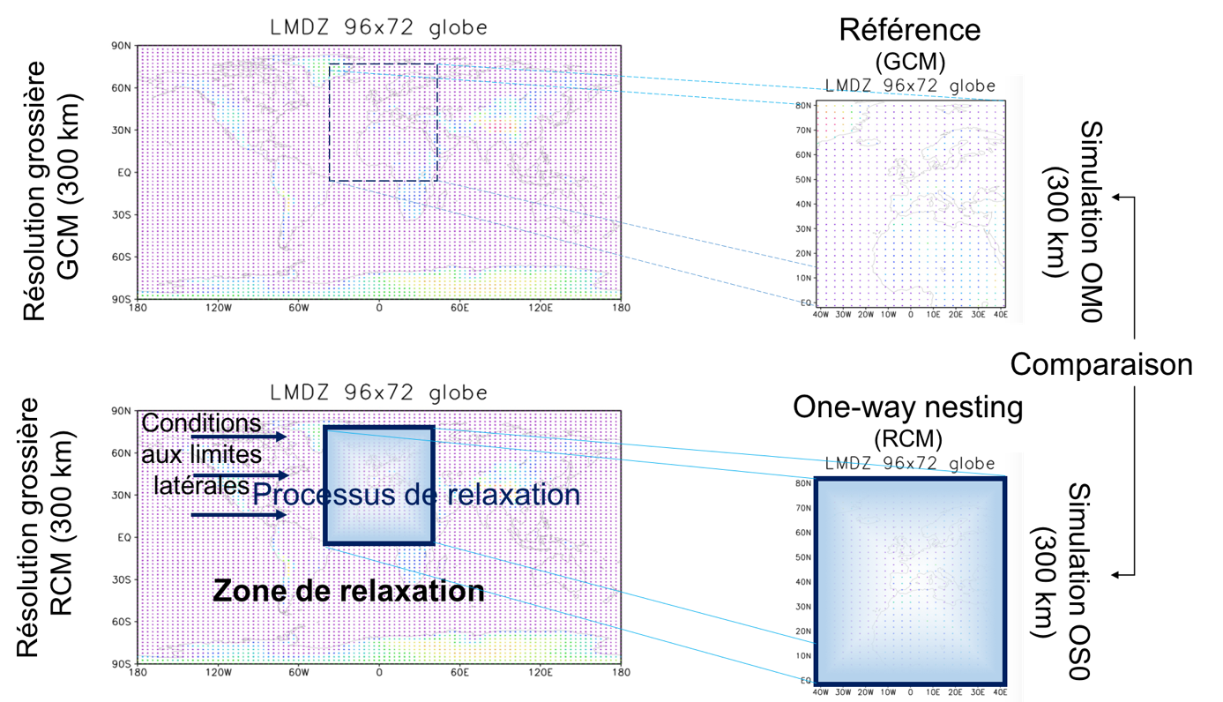

Figure 3. 1 : Schéma du protocole « DS-300-to-300 » pour effectuer des simulations « Master versus Slave » dans un cadre idéalisé qui préconise un RCM identique au GCM, y compris dans sa résolution spatiale. Le domaine d’application est « Europe-Méditerranée-Afrique du nord », comme indiqué dans le schéma.

Notre expérience configurée dans ce Chapitre, a une certaine ressemblance à celle de « big brother versus little brother » (BBE) inventée par Denis Laprise et al. en 2002. Le protocole BBE consiste à effectuer d’abord une simulation GCM à très haute résolution, la même du RCM utilisé. La résolution est ensuite dégradée à celle du GCM normal. Les informations dégradées sont finalement utilisées pour piloter le RCM. Ainsi le climat du GCM augmenté en résolution (dit « Big Brother ») joue le rôle de référence pour évaluer le climat du RCM (dit « Little Brother »). Leur écart révèle évidemment la performance théorique supérieure du RCM. Ce protocole est particulièrement intéressant pour des cas où il n’y a pas de jeu de données fiables à haute résolution pour évaluer le RCM. Leurs simulations d’une durée d’un mois (février 1993) étaient sur le domaine du littoral Est d’Amérique du Nord. Le modèle est le CRCM (Canadian Regional Climate Model) (Caya and Laprise, 1999). Ils ont montré que l’OWN (Davies and Turner, 1977) appliqué à ce RCM est capable d’effectuer la régionalisation depuis les informations de grande échelle pour simuler celles des échelles régionales, par une bonne reproduction de la pression au niveau de mer, de la température à 975 hPa et des précipitations. Le point commun avec notre étude est, bien évidemment, le concept du modèle parfait qui permet de tester la procédure et la démarche de la régionalisation tout en s’affranchissant des imperfections physiques du modèle climatique utilisé. En faisant référence à l’appellation « big brother versus little brother », nous utilisons « Master versus Slave » pour désigner notre démarche d’un RCM sous contraintes du GCM via le processus de relaxation, les deux modèles étant identiques, même en termes de résolution spatiale.

Le passage d’information du GCM au RCM, se traduit mathématiquement par un terme de relaxation newtonienne ajouté (Équation 3.1) dans les équations d’évolution de vents (U et V), d’humidité (Q) et de températures (T). Le vent et la température sont deux variables clés à guider pour simuler l’état atmosphérique de grande échelle, car elles permettent de représenter la pression, et le guidage de l’humidité apporte quant à elle un effet positif sur la précipitation et des effets négatifs sur le vent et la température (Drobinski, 2015 ; Ormani et al., 2012, 2013, 2015). Le coefficient de guidage correspond au temps caractéristique de relaxation des variables de RCM vers celles fournies par le GCM. Autrement dit, la configuration de τ définit la liberté laissée (ou pas) au RCM pour simuler ses propres phénomènes. Les configurations de τ au-dessous de 6h pourraient considérer comme la forte relaxation (Salameh et al., 2010).

Équation 3. 1 : Processus de relaxation
($\frac{T-TGCM}{τ}$)
$\frac{dT}{dx}$ = M_{dynamique}(X) + M_{physique}(X) + M_{relaxation}

où T est une variable du modèle (température, humidité ou encore les composantes U et V du vent. M_{dynamique}(X) et M_{physique}(X) représentent les processus explicites (dynamique résolue) et processus paramétrés (physique) dans un modèle du climat.

Dans notre étude, l’ensemble de variables U, V, Q et T sont guidés avec un fort coefficient de guidage, le temps de relaxation de temps étant de 90 minutes seulement. Dans le futur, nous devrons étudier la sensibilité aux valeurs de τ, parce que l’intensité de guidage via le coefficient de relaxation affecte la qualité du climat régional simulé (Salameh et al., 2010). Plus le temps de relaxation est petit, plus les contraintes sont fortes au RCM et moins le modèle est libre. Nous avons aussi fait varier la valeur τ (90 minutes, 6 heures, 1 jour et 10 jours) pour étudier la sensibilité de nos résultats aux différentes configurations de temps de relaxation. Cependant, les résultats des simulations de sensibilité ne seront pas présentés dans ce manuscrit, mais m’ont servi à étayer mon Chapitre 5 sur les perspectives.

Dans ce manuscrit de thèse, nous nous intéressons au climat actuel, ce qui correspond au climat entre 1971 et 2000. De ce fait, le GCM et le RCM sont forcés par la moyenne, sur la période 1971 à 2000, des valeurs annuelles calculées pour les gaz à effet de serre, ainsi que par la moyenne climatologique mensuelle sur cette même période pour les aérosols, et ce suivant un des protocoles du projet AMIP (Atmospheric Model Intercomparison Project) (Gates, 1992 ; https://www-pcmdi.llnl.gov/projects/amip/). Par ailleurs, en termes de variabilité interannuelle, les conditions aux limites du GCM et du RCM sont imposées aux modèles grâce à la moyenne climatologique mensuelle des températures de surface des océans (SST : sea surface temperature, en anglais) et de la concentration en glace de mer (SIC : sea ice concentration, en anglais), sur la période 1971 à 2000. La durée des simulations est de 80 ans. Elle est suffisamment longue afin de pouvoir bénéficier une bonne significativité statistique. Dans cette étude nous avons utilisé un calendrier de 360 jours pour le GCM et le RCM, ce qui signifie que tous les mois comportent 30 jours.

Nous supposons aussi que la reproduction du climat régional dépend de deux facteurs, le forçage externe du GCM et la dynamique interne qui développe indépendamment au GCM comme au RCM. Le climat régional simulé de grande échelle au RCM devrait être cohérent avec celui du GCM, car le RCM est sous contraintes du GCM. Puis, à l’intérieur du domaine, la dynamique du climat régional devrait être aussi engendrée par les processus locaux, indépendamment de ce qui se passe à l’extérieur. Donc quand la circulation à grande échelle est dominante et peu de structures locales sont générées par les processus internes, il devrait avoir une bonne reproduction du climat régional au RCM. Autrement dit, quand le GCM exerce une contrainte dominante pour le climat régional, nous nous trouverons dans une situation favorable pour obtenir une bonne ressemblance spatiale entre le RCM et le GCM. En revanche, quand la circulation à grande échelle est faible et que la dynamique interne est forte, le RCM peut diverger sensiblement du GCM. C’est-à-dire que même si le protocole de régionalisation est très contraignant, mais la dynamique interne développée est d’une manière spontanée à l’intérieur de la région (Separovic et al., 2015, 2008 ; Christensen et al., 2001), que la ressemblance de structures physico-dynamiques entre le RCM et le GCM serait déjouée.

Nous nous intéressons aussi à la capacité du RCM à reproduire le phénomène NAO (North Atlantic Oscillation) de notre domaine d’étude « Europe-Méditerranée-Afrique du nord », surtout en hiver où le phénomène est plus remarquable (Rodriguez-Fonseca and De Castro, 2002). Nous pensons pouvoir observer plus d’effets en relation avec l’opération de relaxation en moyennes latitudes d’Europe car cette région représente une importante variabilité atmosphérique, déjà démontrée dans les différentes études sur la température, les vents, les précipitations et la hauteur de géopotentiel (Xoplaki, 2012 ; Salameh et al., 2010 ; Trigo et al., 2004 ; Rodo et al., 1997).

Toutes études analysées dans ce Chapitre, sont faites à partir des données journalières. Nous avons choisi le géopotentiel et la température à 2 mètres, dû au fait que nous nous intéressons à la vérification de la reproduction de circulation atmosphérique de grande échelle simulée au RCM via la procédure de régionalisation (relaxation newtonienne) sans l’influence du raffinement de maille.

La ressemblance spatiale de la circulation à l’intérieur du domaine est représentée par le coefficient de corrélation spatiale journalière sur la température et le géopotentiel, entre le RCM et le GCM. L’analyse EOF et l’analyse de régimes de temps sont calculées aussi des données journalières filtrées de la hauteur du géopotentiel à 500 hPa (Z500) qui est très fréquemment utilisée à déterminer les modes NAO (Ouzeau, 2012 ; Salameh, 2008 ; Plaut et al., 2001 ; Michelangeli et al., 1995 ; Cheng et al., 1993). Ces approches statistiques ont été utilisées dans le but de décomposer les modes régionaux. L’étude de la relation entre le forçage externe venant du GCM (calculé par la variance aux bords à l’extérieur) et de la fidélité du RCM (représenté par la corrélation spatiale entre le RCM et le GCM) sera analysée aussi sur les données journalières filtrées d’hauteur de géopotentiel à 500 hPa.

3.2 Objectifs du chapitre

La simulation du climat régional dans notre étude, est une recherche de solution sous contraintes, à travers une opération de relaxation newtonienne. L’objectif principal de ce Chapitre est d’analyser les influences de cette opération quand elle est appliquée au RCM pour simuler le climat actuel (moyen entre 1971 et 2000) du modèle LMDZ4. Dans un cadre de configuration du modèle strictement identique entre le RCM et le GCM, nous cherchons à vérifier la fidélité du RCM vers le GCM, sur la ressemblance spatiale et la reproduction temporelle, en séparant l’effet de raffinement de maille, les deux modèles gardent donc la même résolution spatiale, celle du GCM à 300 km.

Nous cherchons à comprendre non seulement l’influence des contraintes transmises du GCM sur le RCM, mais aussi les causes d’influences. Les différentes questions scientifiques ci-dessous sont à analyser dans ce Chapitre :

Question 1 : La descente d’échelle grâce au RCM a pour objectif de mieux représenter les processus de petites échelles (Drobinski, 2015 ; Rummukainen, 2010). Cependant, il est avant tout nécessaire de vérifier si le RCM est capable de reproduire l’évolution du climat simulé par le GCM et sur les échelles spatiales pertinentes du GCM. L’opération de relaxation fournit des contraintes du GCM au RCM. En utilisant la même résolution spatiale grossière dans les deux modèles (RCM et GCM) qui ont de plus, la même paramétrisation physique, nous supposerons que toutes les différences de climat simulé sur le domaine « Europe-Méditerranée-Afrique du nord », sont dues à l’opération de relaxation utilisée.

Hypothèse 1 : Au sein du domaine d’étude, les structures spatio-temporelles entre le RCM et le GCM, certes, ne sont pas strictement identiques, mais elles devraient être très proches, avec une forte ressemblance spatiale. Ceci parce que le RCM est sous contraintes (U, V, Q et V) du GCM. Le RCM serait donc capable de reproduire plus ou moins fidèlement la climatologie et l’évolution dynamique du GCM.

Question 2 : Le RCM est sous le contrôle du GCM, parce qu’il y a une imposition des informations de grandes échelles par l’opération de relaxation. En revanche, le transfert de ces informations du GCM vers le RCM n’est pas complet. De plus, le RCM lui-même devrait développer sa propre dynamique interne indépendamment du GCM. En utilisant le même modèle physique LMDZ4, d’une même résolution horizontale de 300 km au RCM et au GCM, est-ce que la relaxation newtonienne d’une configuration de τ de 90 minutes, provoque une autre représentation dynamique au sein du domaine entre le RCM et le GCM à cause de l’opération de relaxation ? Y-a-t-il un lien avec les structures spatiales ?

Hypothèse 2 : Les contraintes que fournit le GCM au RCM imposeraient une bonne ressemblance spatiale et une bonne reproduction temporelle aux grandes échelles, car le RCM suivrait l’évolution dynamique du GCM. Nous supposons que les deux modèles ont de différences sur la représentation de la dynamique (variabilité) interne. L’incohérence aux frontalières entre le RCM et le GCM n’est pas seulement une fonction de l’intensité de relaxation, mais aussi varie en fonction de la dynamique interne. La simulation des modes régionaux au RCM et au GCM serait probablement différente et les différences dépendraient des modes spatiaux.

Question 3 : Nous supposons que la dynamique atmosphérique dans notre région d’étude peut provenir de deux sources de variabilité. Il devrait avoir d’une part, en relation avec la continuité du mouvement provenant d’extérieur du domaine du GCM, et de la loi physico-dynamique de la circulation générale de l’atmosphère. D’autre part, la dynamique du climat régional devrait être aussi engendrée par les processus locaux au sein du domaine d’étude, indépendamment de ce qui se passe à l’extérieur de la région. Avec ce schéma de réflexion, est-ce que la relation entre le forçage externe (le mouvement du GCM venant d’extérieur de la région) et le développement de la dynamique interne influence-t-elle la ressemblance spatiale et la reproduction temporelle entre les deux modèles ?

Hypothèse 3 : Une bonne adéquation entre la dynamique simulée par le GCM et celle simulée du RCM, est déterminée par la nature, la structure et l’intensité du forçage externe (U, V, Q et T) du GCM. Un fort forçage externe du GCM favoriserait une bonne ressemblance spatiale et une bonne reproduction temporelle du RCM vers le GCM. Néanmoins, le forçage externe du GCM ne garantit pas toujours d’avoir une bonne cohérence de la simulation du climat régional entre les deux modèles, à cause notamment de la dynamique modifiée par la différente configuration de relaxation entre le domaine « Europe-Méditerranée-Afrique du nord » et le reste du globe.

Afin de répondre à ces questions et valider/invalider les hypothèses de travail ci-dessus formulées, nous présenterons d’abord la méthodologie (section 3.3) que nous avons développé pour analyser les simulations (OWN du RCM et GCM de l’expérience « DS-300-to-300 »), dans un but de mettre en évidence l’influence du processus de relaxation sur la reproduction du climat régional.

L’analyse de coefficient de corrélation spatiale (section 3.4) entre les deux simulations est pour répondre à la première question sur la ressemblance de la circulation à l’intérieur du domaine pour différentes saisons. L’interprétation des modes régionaux du climat, par l’analyse EOF et l’étude de régimes de temps, sera montrée à la section 3.5 qui traite aussi la question 2 posée ci-dessus. La troisième question du Chapitre sur la relation entre le forçage externe de circulations générales et la fidélité de la simulation du climat régional sera analysée à la section 3.6.

3.3 Méthodologie d’analyse

3.3.1 Description de données

Rappelons-nous que notre région d’étude (Figure 3.2) est un grand domaine qui s’étend de l’équateur au Groenland (longitude : entre 40.4° ouest et 42.4° est ; latitude : entre 2.4° sud et 82.4° nord), et du milieu de l’océan Atlantique Nord au Caucase. Ce domaine d’étude couvre des régions aux caractéristiques variées et complexes, telles que l’Atlantique du nord, l’Europe, la Méditerranée et l’Afrique du nord. Ce domaine englobe donc plusieurs sous régions communément utilisées dans les études CORDEX (http://www.cordex.org/community/domains.html, Europe, Méditerranéen, Afrique)
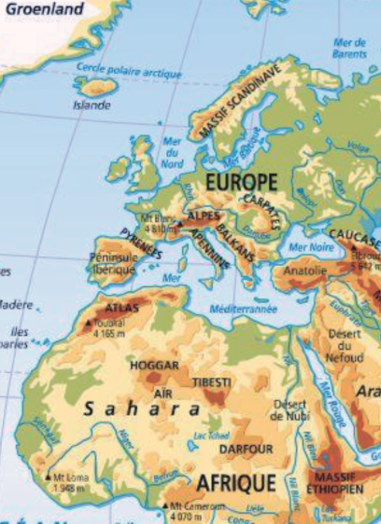
Dans notre domaine d’étude, le phénomène d’oscillation nord-atlantique (NAO en anglais, North Atlantic Oscillation) qui décrit les variations du régime océan-atmosphère sur le nord de l’Océan Atlantique est un des phénomènes dominants qui contrôle les variations de la température, des précipitations ainsi que de pressions atmosphériques. L’indice NAO permet de mesurer les fluctuations de pression entre l’anticyclone des Açores et la dépression d’Islande (Hurrell et al., 2003).

Figure 3. 2 : Région d’étude couvrant l’Atlantique du nord, l’Europe, la Méditerranée, et l’Afrique du nord. Source :https://cm2bduras.files.wordpress.com/2013/10/relief-monde.jpg

Dans ce Chapitre, en ce qui concerne la dynamique atmosphérique simulée à l’intérieur du domaine par le RCM et le GCM, nous avons choisi de focaliser notre analyse, sur deux variables :
- La température à 2 mètres (T2M) qui permet de caractériser la variation du climat près de la surface,
- Le géopotentiel à quatre niveaux (300 hPa, 500 hPa, 850 hPa, 1000 hPa). Le géopotentiel, quant à lui, est un indicateur de la circulation atmosphérique. Le niveau à 500 hPa (nommé Z500) est particulièrement étudié car il est un indicateur communément utilisé pour décrire le régime de temps dans la région Euro-Atlantique, et spécialement en hiver (Ouzeau, 2012 ; Salameh, 2008 ; Plaut et al., 2001 ; Michelangeli et al., 1995 ; Cheng et al., 1993).

Dans notre domaine d’étude, nous avons considéré les données journalières à tous les points de grille (22 x 34). Par ailleurs, sachant que les simulations respectent un calendrier de 360 jours et que la durée de chacune des simulations est de 80 ans, cela nous amène donc à considérer des jeux de 748 points de grille sur une durée de 28800 jours.

3.3.2 Analyse statistique

La comparaison de la moyenne saisonnière entre la simulation « OS » (OWN du RCM) et la simulation de référence (GCM) de l’expérience « DS-300-to-300 » de la T2M (Figure 3.3), sur les quatre saisons (DJF a., MAM b., JJA c., et SON d.) nous montre que le RCM reproduit bien le climat simulé par le GCM. Nous notons néanmoins des différences aux bords, dont un refroidissement significatif de plus de 1 °C au bord Est pour toutes les saisons, ainsi que des différences à l’intérieur du domaine. Notamment pendant les saisons DJF et JJA en Afrique subsaharienne et dans l’océan Atlantique où nous notons un réchauffement de l’ordre de 0.3 °C et un refroidissement en Europe de l’Est de l’ordre de 0.6 °C pour la saison JJA (Figure 3.3). En résumé, les différences entre les deux simulations (Figure 3.1), sont plus fortes en été que pour les trois autres saisons (Figure 3.3). Nous pensons que les caractéristiques saisonnières pourraient impacter la reproduction du climat régional. La vérification de la moyenne saisonnière entre le RCM et le GCM de l’expérience « DS-300-to-300 » renforce notre hypothèse que la régionalisation (guidage avec relaxation) garantit les circulations atmosphériques de grandes échelles observées dans le GCM.

Pourtant ces différences remarquées dans les domaines d’étude entre les deux simulations traduisent-t-elles une représentation différente de la dynamique interne via l’opération de relaxation ?

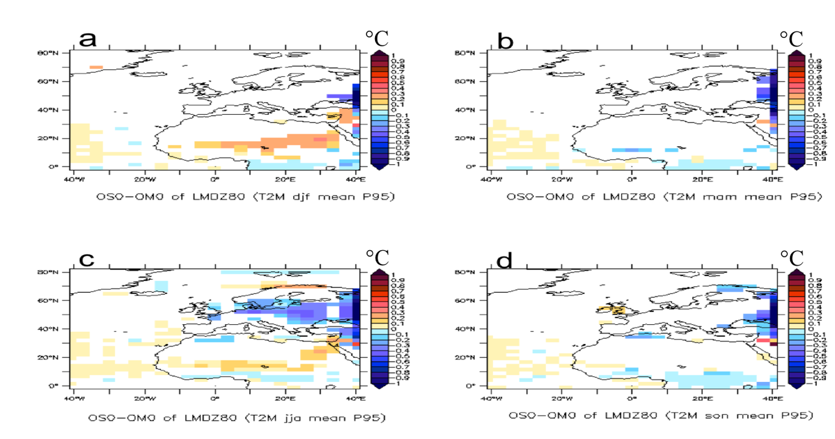
Figure 3. 3 : Écarts de température à 2 mètres en moyennes saisonnières (4 saisons en a, b, c et d respectivement) entre OS0 (RCM en configuration OWN) et OM0 (GCM, simulation de référence). Seules les zones significative au niveau de confiance de 95% sont colorées. Les simulations ont été conduites avec le protocole idéalisé de « DS-300-to-300 » dont le RCM et le GCM sont identiques, y compris leur résolution spatiale.

3.3.2.1 Traitement de données journalières

Dans le but d’isoler la variabilité synoptique qui est un élément essentiel de la représentation de la dynamique interne (Christensen et al., 2001 ; Seprarovic et al., 2015, 2008), nous avons décomposé une variable donnée en composantes additionnables, soit T1, T2, T3 et Sy (Équation 3.2), où T1 représente l’état moyen, T2 représente la variabilité interannuelle, T3 représente le cycle saisonnier, et enfin, Sy représente la variation synoptique.

Équation 3. 2: Filtrage des données journalières
$$Variable=Sy+T1+T2+T3$$

Nous supposons que l’impact d’opération de relaxation se manifeste premièrement à l’échelle synoptique (Separovic et al., 2008, 2015). La décomposition des données journalières issues du GCM ainsi que celles issues du RCM se traduit mathématiquement par la soustraction des données journalières, premièrement à la moyenne de l’ensemble de données, et deuxièmement à la variation interannuelle, et troisièmement à la variation du cycle saisonnier.

3.3.2.2 Mesures statistiques du rapprochement de modèles

Dans ce Chapitre, trois grands types d’analyses statistiques sont utilisés pour mettre en évidence la capacité du RCM à reproduire le climat simulé par le GCM, au sein du domaine d’étude. Dans les analyses linéaires, nous avons calculé le coefficient de corrélation spatiale de Pearson (Équation 3.3), l’erreur quadratique moyenne (RMSE : Root Mean Square Deviation) (Équation 3.4) pour quantifier la ressemblance spatiale entre le RCM et le GCM, ainsi que l’analyse en composante principale (EOF) pour décomposer les modes régionaux dans le but de vérifier la cohérence spatiale (et temporelle) des variations entre les deux modèles.

En nous appuyant sur la corrélation spatiale, nous avons évalué le lien spatio-temporel entre les valeurs journalières de la température ainsi celles du géopotentiel (Équation 3.3), prises deux à deux dans les sorties du GCM et du RCM.

Équation 3. 3 : Coefficient de corrélation entre GCM et RCM
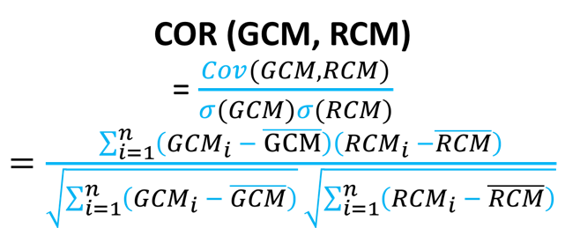

L’évolution temporelle de ce coefficient de corrélation spatiale, entre les deux modèles, est considérée comme l’indicateur de ressemblance spatiale entre le GCM et le RCM. Les corrélations calculées dans notre étude ne prennent essentiellement que des valeurs positives, ce qui signifie que nos champs simulés sont souvent en phase. Ce qui est cohérent avec le fait que le RCM et le GCM ont la même physique et les mêmes forçages.

Dans cette analyse de corrélation spatiale, le résultat dépend non seulement de la covariance des deux séries de données, mais aussi de leur dispersion représentée par la valeur d’écart-type. Pour finir, une autre manière de démontrer la ressemblance spatiale entre les deux modèles est réalisée par la statistique RMSE (Équation 3.4). Cette méthode statistique montre la distance à la référence (GCM).

Équation 3. 4 : RMSE entre RCM et GCM
$RMSE= \sqrt{\frac{1}{N} \sum_{i=1}^{N}{{(RCM-GCM)}^{2}} }$

L’analyse de coefficient de corrélation et l’analyse RMSE entre les deux modèles définissent ici la première estimation statistique. Dans ce Chapitre, nous présentons essentiellement les résultats du coefficient de corrélation, parce que nous nous intéressons à la ressemblance spatiale entre les deux modèles. Le résultat de l’analyse RMSE comme une vérification supplémentaire se représente dans la sous-partie 3.4.2.3.

Pour caractériser les structures spatiales pendant les quatre saisons dans la région d’étude, l’analyse EOF spatiale est ensuite appliquée aux données journalières filtrées (Équation 3.2). Nous utilisons la variable Z500 pour décrire les circulations atmosphériques, sur toute la durée de la simulation du GCM et du RCM. La décomposition en structures spatiales (vecteurs propres) est ordonnée dans un ordre décroissant en termes de variance expliquée. Dans notre étude, nous avons retenu les dix premières EOFs qui représentent plus de 90% de l’information de l’ensemble du champ physique. Un ensemble de structures spatiales identiques est calculée pour les deux modèles, afin de pouvoir comparer leurs comportements temporels et leurs variances expliquées.

En fixant les dix structures spatiales communes des deux modèles, la reproduction du RCM vers le GCM est analysée sur les composantes principales (PCs) associées des deux modèles. L’analyse des PCs nous révèle la variabilité temporelle d’une structure spatiale donnée. Nous supposons qu’il devrait avoir un comportement différent des PCs entre le RCM et le GCM. Ceci devrait être dépendant des échelles spatiales considérées qui se traduisent dans les différentes EOFs.

3.3.2.3 Box plot, un outil graphique pour visualiser une distribution statistique

La boîte à moustaches (box plot en anglais) (Figure 3.4) est une représentation graphique qui résume les propriétés statistiques sur l’ensemble des coefficients de corrélation. Ces propriétés statistiques mettent en évidence la ressemblance interne entre le RCM et le GCM.

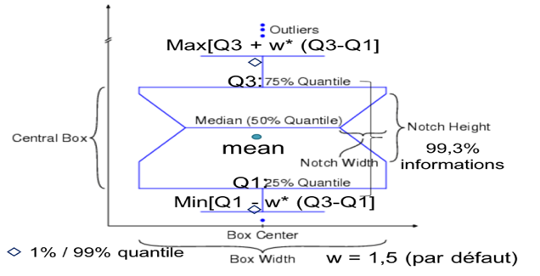
Figure 3. 4 : Description du box-plot graphique, il résume les informations sur la moyenne, la médiane, les quantiles, le minimum statistique (25% quantile moins 1.5 fois l’écart interquartile) et le maximum statistique (75% quantile plus 1.5 fois l’écart interquartile).

Les box-plots résume les différentes informations ci-après (Figure 3.4) sur un même graphique :
- la médiane (sépare la série de données en deux parties),
- le premier quartile (Q1, sépare les 25% inférieurs des données),
- le troisième quartile (Q3, sépare les 25% supérieurs de données),
- la moyenne,
- le minimum statistique,
- et le maximum statistique.

Par ailleurs, l’écart interquartile traduit par la différence entre Q3 et Q1, qui montre la dispersion de la série, est représenté par la longueur de la boîte. De plus, la longueur des « moustaches » par défaut est de 1.5 fois l’écart interquartile. Les données en dehors de ce cadre sont des cas exceptionnels (outliers). La valeur maximale et la valeur minimale montrées sur le box-plot correspondent à (Q3 + 1.5 x écart interquartile) et (Q1 - 1.5 x écart interquartile) respectivement.

Rappelons tout de suite que la distribution des coefficients de corrélation (qui varient entre -1 et 1) n’est pas une distribution normale, mais biaisée vers les valeurs de forte corrélation. Il a été montré qu’une transformation de Fisher (Équation 3.5, Ehlers, 2001) permet de transformer la distribution en une forme plus gaussienne, et de mieux différencier deux cas avec des coefficients de corrélation élevés et proches.

Équation 3. 5: Transformation Z' de Fisher
$$Y= 0.5 x\ln{(\frac{1+r}{1-r}})$$

3.3.2.4 Distinction des saisons et des régimes de circulation

Nous rappelons ici que notre questionnement porte principalement sur la reproduction dans le RCM des variabilités présentes dans le GCM. Le schéma directeur qui guide notre compréhension est basé sur une considération de rapport entre la force extérieure de construction et la dynamique interne. Il est donc évident de penser qu’il y a une forte dépendance en régimes de circulation dominants dans la région.

La distinction des quatre saisons, est aussi une sorte de séparation de régimes de circulation. Nous espérons que la stratification nous aide à mieux révéler les processus physico-dynamiques qui sont responsables de la plus ou moins forte ressemblance entre les deux modèles. Nous cherchons à vérifier si les caractéristiques saisonnières influencent la ressemblance spatiale entre le RCM et le GCM.

Dans cette thèse, nous utilisons l’algorithme K-means comme décrit dans Michelangeli et al. (1995) pour réaliser la mise en évidence des régimes. Pour le secteur géographique Europe-Atlantique, Vautard (1990) a montré que quatre régimes constituent un nombre optimal pour caractériser les situations typiques de circulation. En effet, les deux premiers expriment une variation nord-sud, et les deux derniers d’une variation est-ouest. Rappelons-nous aussi que ces régimes représentent la circulation atmosphérique aux grandes échelles et qu’ils ne permettent pas de révéler des structures de moyennes et petites échelles.

Les résultats de toutes ces analyses et diagnostics seront présentés dans la quatrième et cinquième sous partie du chapitre. La relation entre le forçage du GCM et la reproduction de la dynamique interne se trouvera, quant à elle, dans la dernière sous-partie.

3.4 Ressemblance de la circulation atmosphérique à l’intérieur du domaine pour différentes saisons

Notre protocole Master versus Slave fournit un cadre idéalisé (mais idéal) pour évaluer l’effet de la procédure de régionalisation, c’est-à-dire, le pilotage du RCM par le GCM aux frontières du domaine. Rappelons que les deux modèles ont les mêmes configurations physique et dynamique, à part du processus de relaxation appliqué dans le RCM. Au début de ce Chapitre, nous avons montré que la climatologie des deux modèles peut avoir des différences significatives (d’après le test statistique), non seulement aux frontières en raison des conflits des deux modèles, mais aussi à l’intérieur du domaine. Nous pensons que la cause de cette dernière différence est la manifestation d’une certaine autonomie de la dynamique interne du RCM. Dans cette section, nous allons étudier l’évolution dans le temps des deux dynamiques. Les données utilisées sont journalières et filtrées pour ne garder que la variabilité synoptique (Équation 3.2). C’est-à-dire que nous avons enlevé le cycle saisonnier et aussi la variation interannuelle qui reste toutefois très faible à cause du caractère climatologique des simulations. Nous examinons dans cette section la seule variabilité synoptique. À chaque jour, nous pouvons comparer un champ physique entre les deux simulations. La ressemblance peut être mesurée par le coefficient de corrélation spatiale des champs entre les deux simulations.

L’objectif de cette section est d’étudier si l’opération de relaxation modifie la variation synoptique à l’intérieur du domaine par l’analyse de ressemblance spatiale aux quatre saisons entre le RCM et le GCM.

Coefficient de corrélation sur différents niveaux verticaux

Le géopotentiel est sélectionné pour décrire la circulation atmosphérique de la région d’étude. Nous étudions premièrement si nous retrouvons les mêmes ressemblances spatiales entre le RCM et le GCM aux différents niveaux verticaux. Nous pensons qu’il doit avoir aussi plus d’impact sur la circulation atmosphérique au niveau près de la surface à cause de l’influence du sol. Outre, chaque saison a également leur propre caractéristique, les quatre saisons devraient manifester des circulations atmosphériques différentes. Par conséquent, nous pensons que la ressemblance spatiale des deux modèles pourrait être impactée par l’intensité de la circulation atmosphérique qui est différente selon les saisons.

La Figure 3.5 montre la médiane de l’ensemble de corrélations. Elle indique qu’il y a une meilleure corrélation spatiale entre les deux modèles en altitude qu’en surface, d’une valeur de 0.94 se présente en 500 hPa contre une valeur de 0.90 en 1000 hPa. Nous pensons que les circulations atmosphériques sont plus vulnérables des turbulences près de la surface. Ce phénomène est également visible sur les quatre saisons séparées.

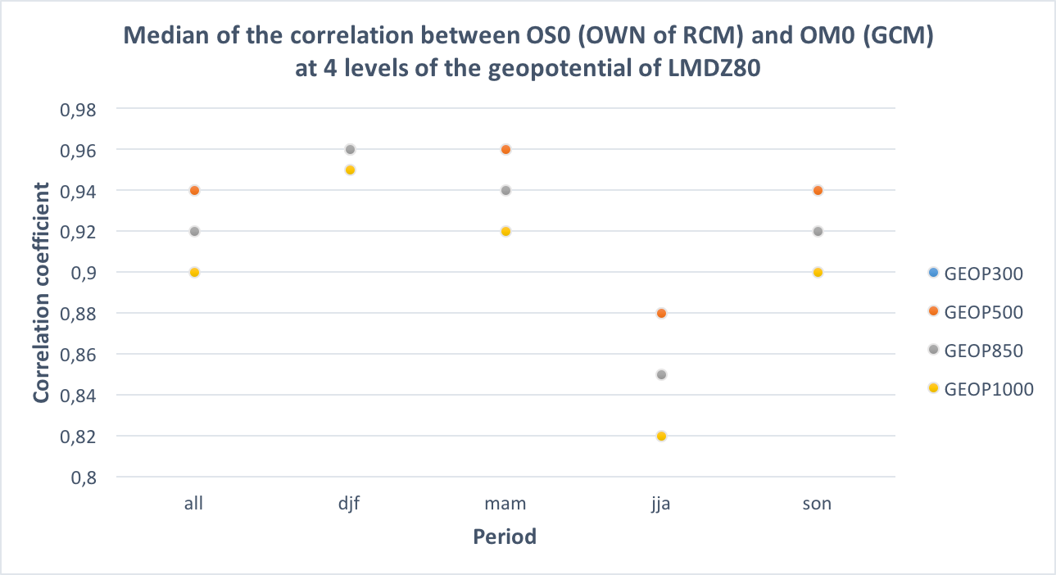
Figure 3. 5 : Médianes de la distribution des coefficients de corrélation spatiale entre RCM et GCM avec le protocole « DS-300-to-300 » pour quatre différents niveaux (300 hPa, 500 hPa, 850 hPa et 1000 hPa. Les statistiques sont appliquées sur l’ensemble des données et sur les quatre saisons séparées.

De plus, le niveau du 300 hPa montre quasi la même situation qu’en 500 hPa (Figure 3.5). Les deux symboles sont superposés sur la Figure 3.5. Le niveau à 500 hPa est sélectionné pour les analyses suivantes par sa forte corrélation sur la variabilité synoptique entre les deux modèles. Le géopotentiel à 500 hPa est utilisé pour décrire les circulations atmosphériques.

La Figure 3.5 nous montre que sur les quatre couches, la meilleure corrélation spatiale se présente en hiver et la moins bonne en été, avec l’exemple de la médiane de l’ensemble de coefficients au niveau de 500 hPa à 0.96 en hiver contre 0.88 en été. Pour le niveau de 1000 hPa, la médiane de l’ensemble de coefficients en hiver est de 0.95. En revanche celle d’été est de 0.82. Cette première analyse sur l’ensemble de coefficients de quatre saisons nous montre deux résultats essentielles. Premièrement, il y a une meilleure représentation du climat régional en hautes altitudes que près de la surface. Deuxièmement, l’hiver et l’été sont deux saisons particulières d’une plus et moins importante ressemblance spatiale entre le RCM et le GCM (Figure 3.5). Le printemps et l’automne sont deux saisons transitoires. Les analyses sont spécialement ciblées sur l’hiver et l’été car nous soupçonnons qu’il y a une relation entre l’intensité des conditions aux limites et la ressemblance des deux modèles.

Caractéristique saisonnière

Une différence significative à l’échelle saisonnière est observée dans la sous-partie précédente. Les graphiques de box-plot sont présentés dans cette section pour montrer la distribution et la dispersion des coefficients de corrélations spatiales pour les données dans l’ensemble et pour les quatre saisons séparées. Nous utilisons toujours les données journalières et filtrées (Équation 3.2) pour représenter la variabilité synoptique. Les analyses s’appuient sur la T2M et le Z500, qui montrent la situation près de la surface et la circulation atmosphérique en hautes altitudes.

Les moyennes sous forme d’un petit point du box-plot graphique se trouvent toutes au-dessous des médianes (trait rouge du graphique) (Figure 3.6, Figure 3.7, Figure 3.8, Figure 3.9). Cette relation entre la moyenne et la médiane révèle la présence d’un petit nombre de valeurs très faibles, car des coefficients de corrélations spatiales obtenus ont une tendance vers la forte corrélation.

Les box-plots sur la T2M (Figure 3.6) et sur le Z500 (Figure 3.7, Figure 3.8, Figure 3.9) nous montrent tous une variation saisonnière évidente. Une forte corrélation spatiale avec une faible dispersion (écart interquartile) de corrélation spatiale se trouvent en hiver. C’est-à-dire l’hiver représente un meilleur rapprochement spatial du RCM vers le GCM. En revanche, une mauvaise ressemblance spatiale entre les deux modèles est observée en été sur la T2M (Figure 3.6) et le Z500 (Figure 3.7, Figure 3.8).

3.4.2.1 Coefficient de corrélation entre la simulation OS (RCM) et celle du GCM (OM)

Sur l’ensemble des données journalières de T2M, le maximum statistique est de 0.97, il est de 0.98 en hiver, 0.90 en été, et 0.96 au printemps et à automne. Les valeurs maximales sur les trois saisons (hiver, printemps et automne) sont très proches. Cela signifie que les situations sont extrêmement semblables entre le GCM et le RCM pour ces trois saisons. Ce n’est pas le cas pour l’été avec son maximum à 0.90 seulement. Nous remarquons que la différence entre deux fortes corrélations (proches de 1) n’est pas facilement décelable sur les box-plots, car les valeurs sont très proches. Les valeurs minimales (Figure 3.6) pour les quatre saisons montrent également une particularité de très faible ressemblance en été (0.10) et une moins faible ressemblance spatiale pour les trois autres saisons.

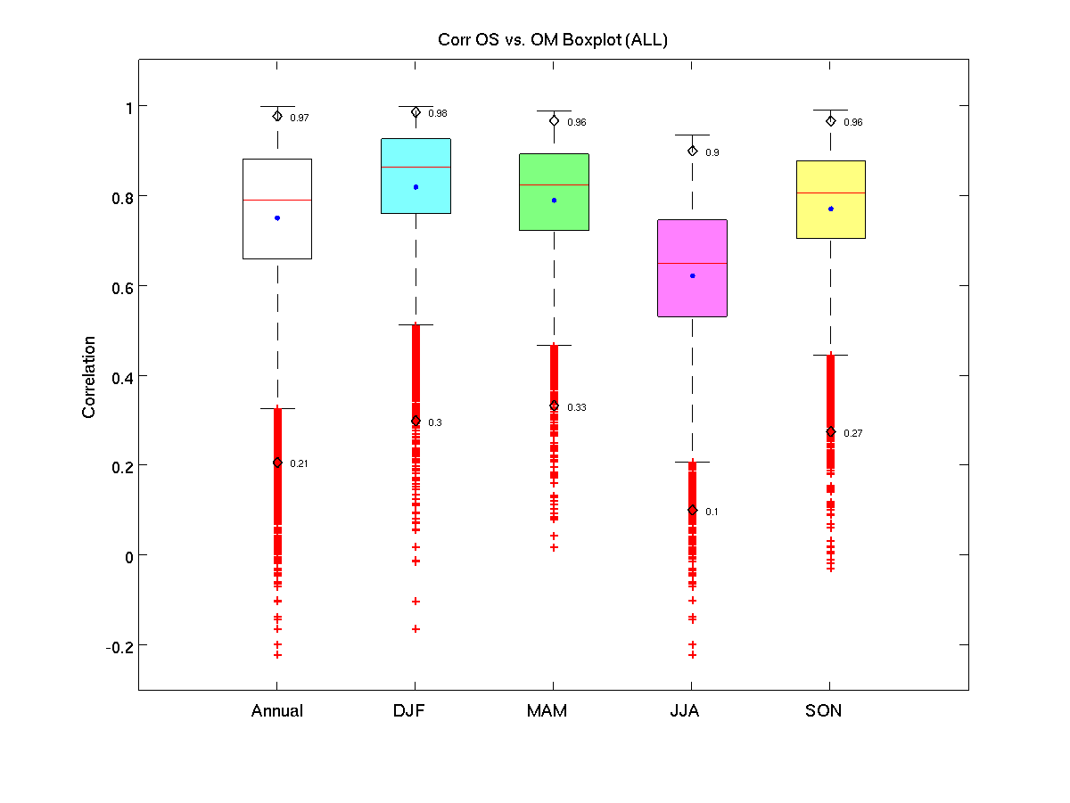
Figure 3. 6 : Box-plot montrant la distribution des coefficients de corrélation (entre le RCM et le GCM) pour la température à 2 mètres. Le calcul est appliqué sur l’ensemble des données et sur les 4 saisons séparées.

De plus, la taille de boite (écart interquartiles) et l’écart d’outliers sont deux critères pour représenter la dispersion des coefficients de corrélations spatiales. Nous remarquons qu’il y a une plus grande dispersion en été (Figure 3.6) qu’en hiver.

Les caractéristiques saisonnières sont clairement montrées sur le box-plot (Figure 3.6). Nous avons aussi analysé la température sur quatre niveaux de pression (1000 hPa, 850 hPa, 500 hPa et 300 hPa). Les résultats (non montrés ici) confirment largement ceux qui se trouvent sur la température à 2 mètres. Dans la suite, nous allons montrer les résultats obtenus à partir du géopotentiel à 500 hPa. Ceci a pour but de montrer la ressemblance spatiale entre les deux modèles en termes de circulation atmosphérique au milieu de l’atmosphère.

La Figure 3.7 récapitule les critères statistiques de coefficients de corrélation pour le géopotentiel à 500 hPa du climat actuel, entre le RCM et le GCM. Sur l’ensemble des données et les quatre saisons séparées, une bonne corrélation est observée avec une moyenne qui dépasse 0.80 et d’une médiane qui dépasse 0.90. Les 99ème percentiles dépassent tous 0.99. Les coefficients de corrélations spatiales pour Z500 (Figure 3.7) sont généralement plus grands que pour T2M (Figure 3.6). Ceci est montré pour l’ensemble des statistiques (moyenne, médiane, quantiles). Ce phénomène montre qu’il y a une meilleure reproduction des informations en altitudes qu’au niveau près de la surface. Autrement dit, la reproduction du RCM vers le GCM est plus impactée à la surface qu’en altitudes. Nous pouvons ensuite spéculer que la topographie et l’occupation du sol influencent la reproduction du climat régional. Nous supposons une représentation plus détaillée avec un raffinement de maille au domaine d’étude pourrait probablement avoir une reproduction différente du climat régional. L’effet de raffinement de maille sera analysé et présenté au Chapitre 4.

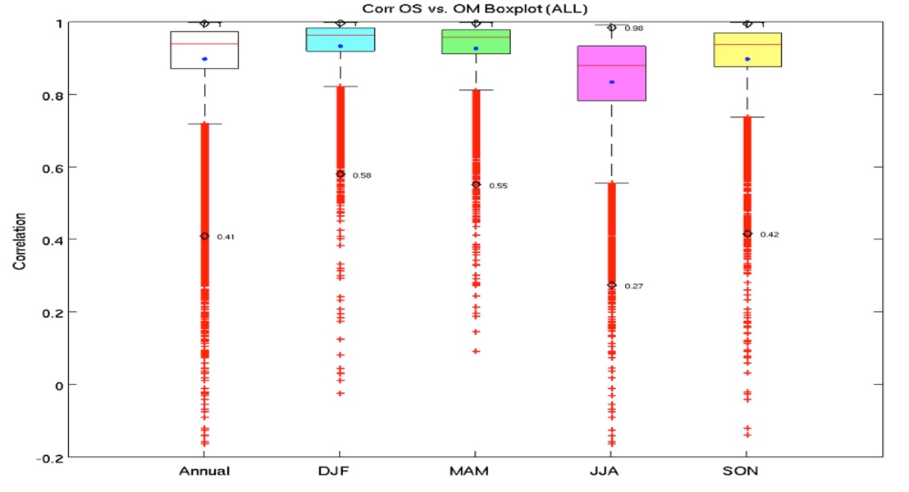
Figure 3. 7 : Comme Figure 3.6, mais pour le géopotentiel à 500 hPa.
Les coefficients de corrélations spatiales pour Z500 montrent la même variation saisonnière (Figure 3.7) que T2M. Le RCM a la meilleure reproduction des informations du GCM en hiver et la moins bonne en été. Cependant, les coefficients sur le Z500 ont une dispersion moins importante que la T2M, par moins d’écart interquartiles. La tendance de forte corrélation est plus forte sur le Z500 que la T2M (Figure 3.6, Figure 3.7). Une forte valeur de coefficient de plus de 0.90 se trouve sur la plupart de cas du Z500 des différentes saisons à part d’une corrélation spatiale mois importante en été. Il est en revanche difficile de récapituler la petite différence de deux fortes valeurs de corrélation spatiale. Il est dans ce cas nécessaire de faire une transformation des données afin de mieux montrer les petites différences de valeurs très proches de la forte corrélation spatiale.

3.4.2.2 Transformation Fisher du coefficient de corrélation entre deux modèles sur le Z500

La transformation Fisher (équation 3.5) est généralement appliquée aux coefficients de corrélation pour transformer leur fonction de distribution (fortement biaisée vers les grandes valeurs proches de 1) soit plus proche de la distribution gaussienne (figure 3.8). L’analyse présentée dans la sous-partie précédente, montre que les événements en dehors d’outliers (99.3% d’informations) sont tous rassemblés sur le côté de très faible corrélation spatiale (figure 3.6, 3.7). Après avoir effectué la transformation Fisher, nous remarquons que les événements en dehors de l’écart d’outliers sont repartis sur les deux côtés. De plus, la différence de très forte corrélation est plus évidente par exemple sur le maximum calculé des quatre saisons (figure 3.8).
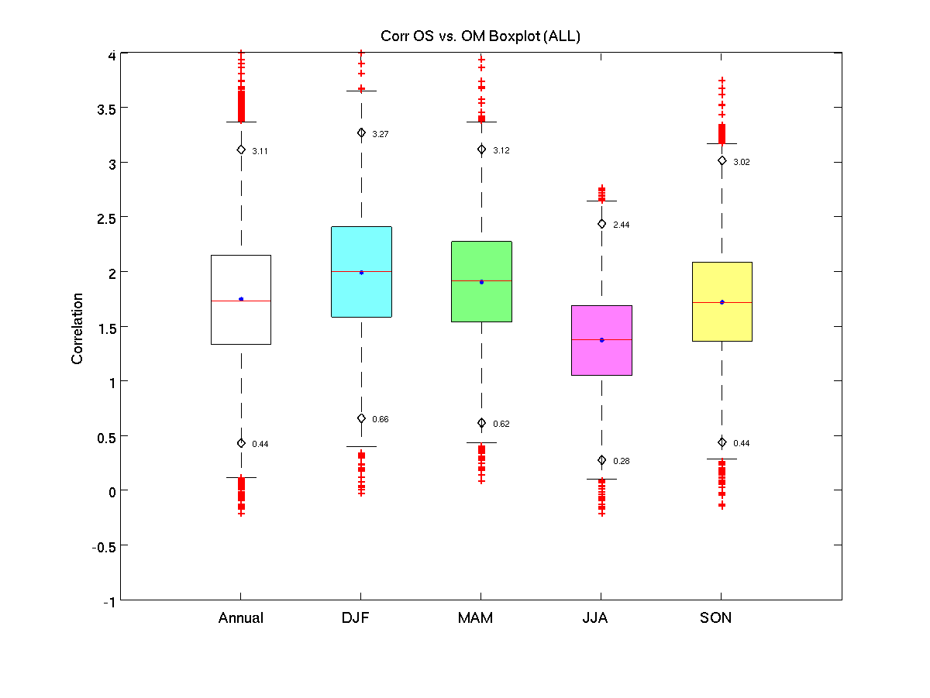
Figure 3. 8 : Comme Figure 3.7 pour le géopotentiel à 500 hPa, mais les coefficients de corrélation spatiale ont subi une transformation de Fisher.
En fait, la transformation Fisher (Figure 3.8) reforme la distribution de coefficients de corrélation, qui mets encore plus évident le critère saisonnier sur le Z500. Par rapport à la Figure 3.7, la Figure 3.8 a plus d’avantage de représenter les petites différences entre deux corrélations de valeurs proches.

3.4.2.3. RMSE entre les deux modèles sur le géopotentiel à 500 hPa

Nous nous intéressons à la reproduction du RCM vers le GCM, surtout les deux modèles suivent les mêmes configurations et du même modèle LMDZ4 dans ce Chapitre. La seule différence entre les deux modèles est l’opération de relaxation utilisée au RCM. La compréhension d’effet de l’opération de relaxation est le socle sur la recherche de conception de descente d’échelle avec un raffinement de maille au RCM (Chapitre 4).

L’analyse de coefficient de corrélation et le traitement RMSE sont deux méthodes statistiques différentes. Ils traduisent tous deux le rapprochement du RCM vers le GCM. Le coefficient de corrélation explique la ressemblance entre les deux modèles, qui est montrée dans les deux sous-sections précédentes. Pour avoir une compréhension complète du rapprochement du RCM vers le GCM, l’analyse de RMSE (Figure 3.9) est également utilisée dans notre étude, qui a pour l’objectif de représenter la distance entre les deux modèles.

Avant d’interpréter les résultats du RMSE, nous pouvons premièrement avoir une réflexion intellectuelle sur les deux méthodes statistiques utilisées dans notre étude. Il pourrait avoir les situations où se trouvent un faible coefficient de corrélation, mais que nous avons une faible valeur de RMSE. Cette situation montre que la représentation du phénomène est différente dans les deux modèles, mais avec un décalage de phase, donc la distance entre les deux modèles pourrait être petite. En même temps, si une situation représente un faible coefficient de corrélation et une grande distance de RMSE, il veut dire qu’il y a une mauvaise reproduction du RCM vers le GCM. Puis un fort coefficient de corrélation et une faible distance entre les deux modèles, représentent les situations où le RCM et le GCM sont très similaires. Bien évidemment, il pourrait être possible de retrouver une grande distance entre le RCM et le GCM, pourtant avec un fort coefficient de corrélation. Cette situation représente une forte ressemblance entre les deux modèles, mais d’une intensité de représentation différente.

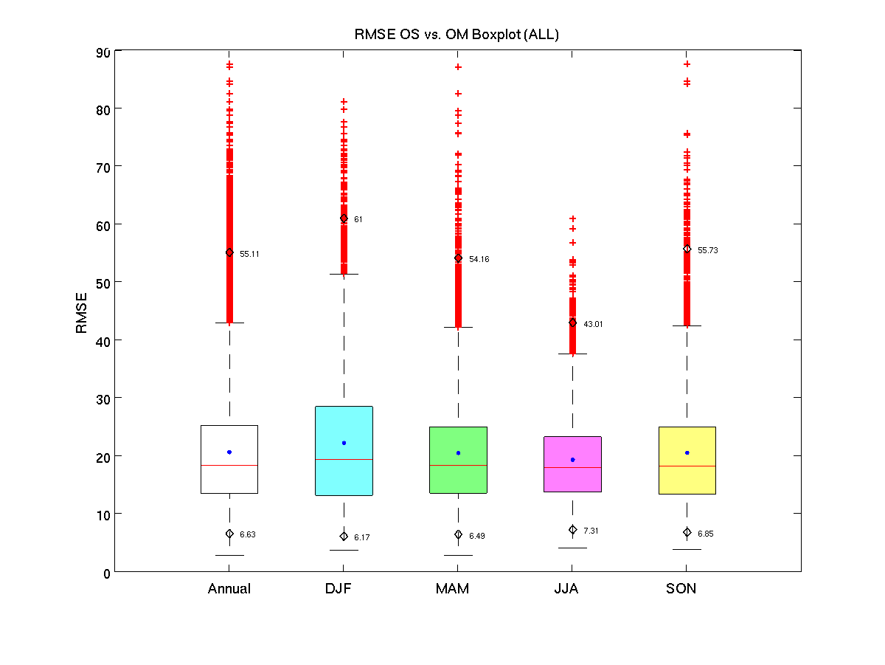
Figure 3. 9 : Comme Figure 3.7 pour le géopotentiel à 500 hPa, mais la statistique est faite à partir de la RMSE. Le protocole reste toujours le même - « DS-300-to-300 » : le RCM est identique au GCM.
La Figure 3.9 représente la distribution de RMSE de l’ensemble de données et de quatre saisons. Nous remarquons qu’il y a un critère saisonnier comme observé dans l’analyse de coefficient de corrélation (Figure 3.6, Figure 3.7, Figure 3.8), que l’hiver et l’été sont deux saisons particulières. En revanche, les informations représentées sur les RMSE sont pas pareilles que sur les coefficients de corrélations, parce que les deux statistiques ont des intérêts différents.

Les plus fortes valeurs de moyenne et de médiane sur le RMSE se trouvent en hiver contre les plus faibles valeurs en été (Figure 3.9). Puis, le plus fort d’écart-quartile (la taille de la boîte, Figure 3.9) est en hiver contre le plus faible en été. La Figure 3.9 représente également une dispersion des RMSE plus importante en hiver qu’en été. Ces critères statistiques traduisent un fait que l’hiver a plus de cas où se trouve une distance plus importante entre les deux modèles qu’en été.

Cependant, le percentile 1 de RMSE est de 6.17 en hiver contre 7.31 en été (Figure 3.9). Puis, la plus forte valeur de quantile 99 se trouve en hiver à 61 contre 43 en été (Figure 3.9). Ceux-ci montre que l’hiver représente la plus faible distance quand c’est dans la classe (1% sur le RMSE) où se trouve moins de différence entre les deux modèles, et il est également la saison qui a la plus forte distance quand c’est dans la classe (99% sur le RMSE) d’une forte différence entre les deux modèles.

Donc si nous faisons le lien avec les coefficients de corrélations spatiales montrés dans les sous-parties précédentes qui sont également analysés sur les données journalières et filtrées sur le Z500 (Figure 3.7, Figure 3.8), nous pouvons dire l’hiver représente en général plus de ressemblance spatiale entre le RCM et le GCM (Figure 3.7, Figure 3.8), mais avec une forte dispersion de la distance entre les deux modèles (Figure 3.9). C’est une saison que nous pouvons trouver à la fois la plus grande distance entre les deux modèles, et à la fois la plus faible distance entre le RCM et le GCM (Figure 3.9).

La combinaison de l’analyse de coefficient de corrélation et l’analyse de RMSE, nous montre la compréhension du rapprochement entre les deux modèles doit prendre en compte non seulement la ressemblance spatiale, mais aussi la distance entre les deux modèles. Dans notre étude, nous nous intéressons essentiellement à la ressemblance entre le RCM et le GCM (coefficient de corrélation). Cependant, c’est une simplification pour traduire le rapprochement car nous ne devrons pas oublier l’effet de la distance entre les deux modèles (RMSE).

Nous cherchons à comprendre pourquoi et dans quelle situation les deux modèles se dé-corrèlent, d’une forte ressemblance à une très faible ressemblance et à nouveau de retrouver leur bonne corrélation. L’étude de cas de décrochement de la ressemble entre les deux modèles, est analysée à la suite.

3.5 Modes principaux de la variabilité régionale

Les traitements statistiques (coefficient de corrélation spatiale et RMSE) dans les sections précédentes nous fournissent une compréhension au rapprochement entre le RCM et le GCM sur l’ensemble des données et sur les quatre saisons météorologiques. Une bonne ressemblance dans la plupart de cas entre les deux modèles se manifeste sur la température et le géopotentiel. Dans notre étude, nous nous intéressons particulièrement à l’hiver, parce que nous avons observé, dans cette saison, une forte variance (non présenté dans le manuscrit, mais analysé), une forte ressemblance spatiale entre les deux modèles, et une plus forte dispersion de RMSE par rapport aux trois autres saisons.

La forte ressemblance pourrait être premièrement expliquée par le fait que la configuration des deux modèles est identique. La particularité d’hiver devrait avoir un lien avec la forte variance observée au premier chapitre de thèse. Notre domaine est dominé par le mode NAO qui se manifeste par les modifications de température, de précipitation et de vent. Toutefois, nous pouvons imaginer qu’il y a différents modes physiques représentés, au sein de la région d’étude. Les différents modes devraient avoir une réaction distincte à l’opération de relaxation. L’analyse EOF et le traitement de régime de temps sont présentés dans les deux sous parties suivantes pour décrire le climat régional en décomposant mathématiquement le champ physique.

3.5.1 Décomposition en modes principaux par l’analyse en EOF

3.5.1.1 Analyse sur le champ complet du domaine d’étude

Puisque le RCM et le GCM sont de même origine et de même configuration, les modes principaux de variabilité dans les deux modèles doivent être proches. Néanmoins, le RCM est un modèle sous contraintes opéré par une relaxation dans la zone de transition, les structures spatio-temporelles ne devraient pas être strictement identiques dans les deux modèles. Nous avons tout d’abord procédé à une vérification, en effectuant séparément les analyses des structures caractéristiques dans les deux modèles. Les résultats confirment notre hypothèse de départ : les deux modèles ont des structures non-identiques, mais très proches.

Cette analyse est appliquée sur les données journalières décomposées du géopotentiel à 500 hPa, pour montrer la variabilité synoptique de la circulation atmosphérique du domaine d’étude. Le champ physique est représenté par une décomposition orthogonale aux valeurs propres (EOF : Empirical Orthogonal Function). L’analyse EOF donne en ordre décroissant d’intérêt les patterns spatio-temporels, qui expliquent le plus de variabilité et laisse le bruit dans les EOF d’ordre élevé. Cette analyse statistique est un moyen très efficace de compacter les informations du champ physique en nous montrant les différentes structures par son ordre d’importance (Figure 3.10). Les patterns spatiaux ou les séries temporelles sont en quadrature de phases les uns par rapport aux autres. Toutefois, il faut rappeler qu’un phénomène météorologique peut être réparti sur plusieurs structures spatio-temporelles, dont chacune individuellement n’a pas forcément une interprétation claire et physique. Pour assouplir la contrainte d’orthogonalité, une rotation d’axes est possible et nécessaire à travers une combinaison linéaire des patterns spatiaux et les séries temporelles. Ceci permet de mieux comprendre les processus physiques qui ne seraient pas toujours représentables.

Finalement, nous adoptons l’approche de l’EOF combiné pour examiner les dix premières structures spatiales (plus de 92% de contribution, Figure 3.10). C’est-à-dire que nous avons calculé les structures spatiales de l’ensemble de champs physiques du RCM et du GCM, afin d’avoir une série de structures spatiales communes. Ceci facilite la comparaison des séries temporelles (PC : principal component). L’analyse est faite séparément sur les quatre saisons. Cependant, nous montrons ici que le cas d’hiver. En outre, l’hiver représente une variance interne la plus importante, avec une ressemblance la plus forte parmi les quatre saisons. Nous ne présentons pas les trois autres saisons bien que leurs décompositions EOF soient faites. Nous nous contenterons de dire que nous avons obtenu des résultats similaires.

Les premières EOFs montrent des structures aux grandes échelles (Figure 3.10). Et les structures spatiales aux petites échelles se repèrent dans les dernières EOFs avec une contribution moins importante pour la variance totale (Figure 3.10). Les trois premiers EOFs totalisent une contribution de 64,97% sur l’ensemble de champs physique. La première EOF montre essentiellement une structure bipolaire nord-sud (Figure 3.10), entre la Mer de Groenland et la Mer Méditerranée. Elle représente l’oscillation nord-atlantique, le mode de variabilité le plus important dans cette région. Le deuxième EOF représente aussi une structure bipolaire (Figure 3.10), mais en contraste entre l’est (Europe centrale) et l’ouest (milieu de l’Atlantique du nord). La troisième EOF montre une structure ovale remarquable (Figure 3.10), centrée en Mer du nord avec une extension du milieu de l’Atlantique jusqu’au Caucase. Il y a aussi une faible expression en signe opposé vers le Groenland et la Mer rouge. Il semble que cette structure est en très faible relation avec l’extérieur, car elle n’a pratiquement pas d’expression en zone frontalière.

La quatrième et la cinquième EOFs représentent toutes les deux une structure semblable à un scelle de cheval (Figure 3.10). Leur contribution en variance reste aussi très rapprochée d’alentour de 7,5%. Ceci implique qu’elles représentent une structure qui propage : un mouvement en rotation antihoraire est visible entre ces deux structures. La sixième EOF se manifeste par une structure ovale qui s’étend du Groenland jusqu’en Mer de Barents avec un centre sur la Mer de Norvège. Cette structure est englobée tout autour par des valeurs opposées, avec une expression renforcée au milieu de l’Atlantique du nord, le Balkan et l’Océan Arctique. Les EOFs d’ordres plus élevées (EOF7, EOF8, EOF9 et EOF10) montrent des structures d’échelles plus petites avec un nombre d’ondes autour de 2.0 (Figure 3.10).

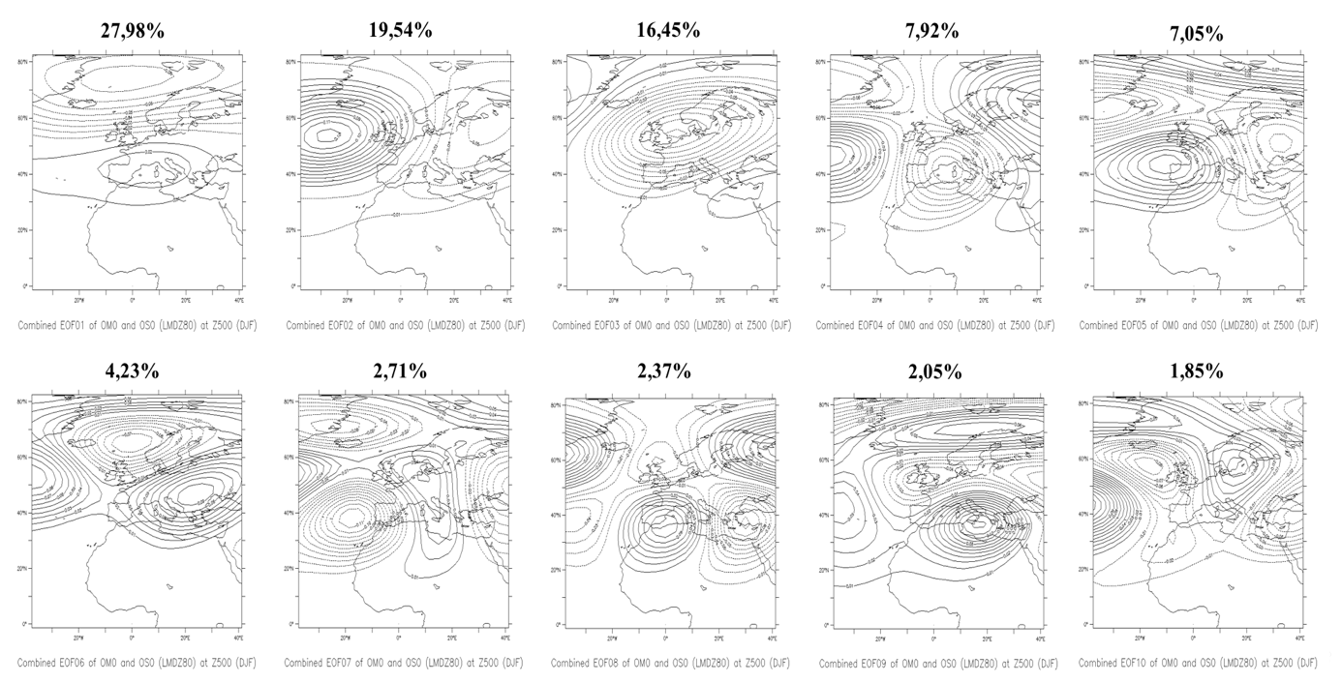
Figure 3. 10 : Patterns spatiaux d’EOF combiné de l’ensemble de données journalières filtrées d’hiver (DJF) du RCM et du GCM de l’expérience d’une résolution spatiale identique. Les valeurs en pourcentage au dessus de graphique montrent la contribution d’information de chaque structure.

La Figure 3.10 montre les structures décomposées de l’ensemble de deux modèles (RCM et GCM) d’hiver. En fixant les structures spatiales communes, nous pouvons rigoureusement comparer les PCs des deux simulations et analyser leur différence sur la série temporelle. Les structures spatiales, dans leur ensemble, transitent des grandes échelles aux petites échelles, avec une diminution de la variance expliquée (Figure 3.10). Nous avons toutes les raisons de penser que les modes physiques manifestés aux différentes échelles dans le RCM ont une reproduction différente vers le GCM. C’est-à-dire certains modes favorisent la bonne ressemblance spatiale entre le RCM et le GCM, et certaines sont au cas contraire présentent plus de différences entre les deux modèles.

Rappelons-nous que le RCM est un modèle sous contraintes, avec le contrôle à l’extérieur du domaine par le GCM, à travers une opération de relaxation. De plus, les différentes structures doivent avoir leur propre caractéristique. Nous supposons que l’influence des informations à l’extérieur du domaine est différente selon les structures. Désormais, nous nous plaçons dans le domaine spectral et nous étudions la variation temporelle correspondante de chaque structure EOF. Le but de cette analyse est de montrer comment la ressemblance entre les deux simulations est différenciée suivant leurs modes dominants de la région. La reproduction de la variation temporelle du GCM par le RCM est représentée par un coefficient de corrélation. Un faible coefficient de corrélation temporelle entre les deux modèles traduit en fait le décalage du phénomène. Autrement dit le faible coefficient de corrélation temporelle signifie que les deux modèles ne varient pas en même temps au même mode.

Pour le cas de Z500 en hiver, nous remarquons premièrement que les deux modèles sont semblables pour l’ensemble des dix premières EOF. Les coefficients de corrélation sont tous supérieurs à 0.84. Une très forte ressemblance (coefficient de corrélation supérieur à 0.95) se trouve sur les cinq premières EOFs (Figure 3.10). EOF3 a un coefficient de corrélation le moins important (0.93) parmi les cinq premières EOFs, mais son coefficient de corrélation est toute même plus important que les modes aux petites échelles (de l’EOF6 à l’EOF10) qui ont un coefficient d’alentour de 0.90 (Figure 3.11). Pour les deux premières EOFs qui contribuent près de la moitié d’information au champ physique, les deux modèles sont extrêmement semblables avec un coefficient de corrélation de plus de 0.97 (Figure 3.11). La courbe de tendance présentée dans la Figure 3.11, montre clairement que la concomitance entre les deux modèles diminue des grandes échelles aux petites échelles.

Il est clair que l’effet de l’opération de relaxation est dépendant des échelles spatiales. C’est-à-dire le contrôle du GCM sur le RCM dépend des échelles spatiales des événements. Le GCM a un meilleur contrôle sur le RCM aux grandes échelles qu’aux petites échelles. Nous pouvons aussi dire que l’opération de relaxation utilisée dans notre étude de régionalisation crée une situation favorable pour que le RCM ait une liberté plus importante aux petites échelles qu’aux grandes échelles.

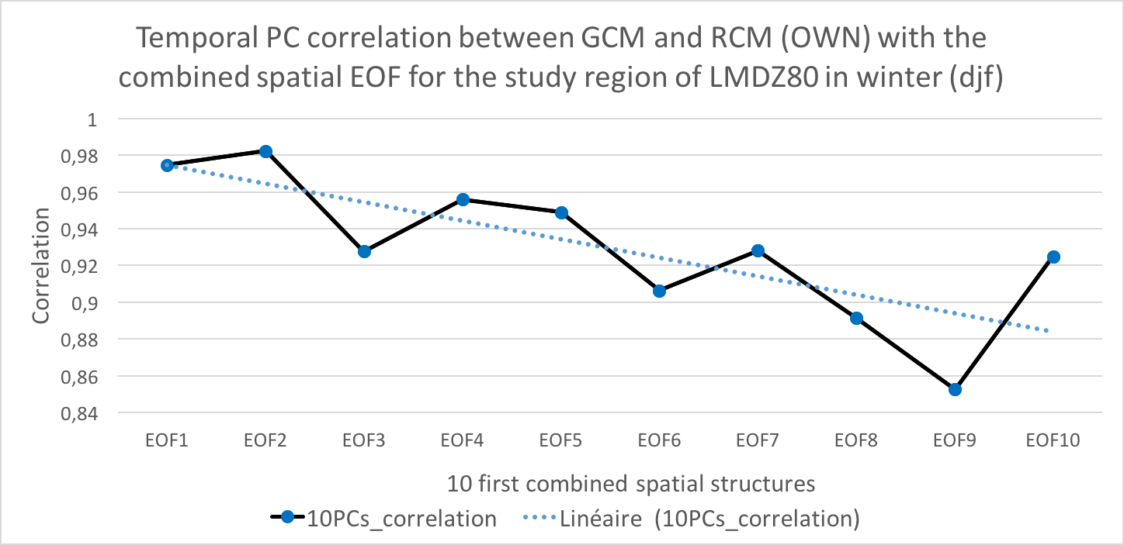
Figure 3. 11 : Coefficients de corrélation temporelle entre les PCs du RCM et du GCM correspondant aux 10 premières structures EOF. La droite pointillée est une régression linéaire des 10 coefficients de corrélation.

Figures 3.10 et 3.11 montrent que le contrôle du GCM au RCM dépend non seulement des échelles spatiales, mais aussi de la forme des structures spatiales. Certains modes montrent une concomitance des deux modèles plus forte que les autres. L’EOF3, l’EOF6 et l’EOF9 semblent avoir une moins grande reproduction. Une structure ovale vers 60°N (Figure 3.10) est d’ailleurs remarquable sur ces trois structures. L’EOF3 possède une forte expression sur cette structure spatiale qui a une grande extension géographique pour couvrir toute l’Europe et l’Atlantique du nord. La concomitance entre les deux modèles est plus faible pour l’EOF3 que pour toutes les autres EOFs parmi les cinq premières EOFs (grandes échelles, Figure 3.10). Autrement dit, dans l’EOF3, les deux simulations varient moins souvent en même temps. Certaines structures comme l’EOF3, l’EOF6 et l’EOF9, favorisent le RCM d’une plus grande liberté de simuler son mode spatial. Les deux modèles sont dans ce cas moins semblables : leur évolution temporelle est moins reproductible.

L’analyse EOF nous confirme que la procédure de régionalisation utilisant une opération de relaxation aux frontières fait diverger les variabilités spatio-temporelles dans les deux modèles, bien que cette divergence reste faible. Les résultats nous montrent aussi que la concomitance entre les deux modèles est dépendante de deux facteurs :
- Échelles spatiales. Les deux modèles montrent une plus grande concomitance aux plus grandes échelles qu’aux petites échelles (Figure 3.11).
- Structures spatiales. C’est-à-dire certaines structures, par exemple cela du mode ovale (EOF3, EOF6, EOF9 du Z500 d’hiver) qui se trouve en moyennes et hautes latitudes d’un centre de pression sur la Mer du nord (Figure 3.10), représentent une concomitance moins importante par rapport aux autres modes (Figure 3.11).

D’autre part, la conclusion formulée ici est valide non seulement en hiver, mais aussi sur les trois autres saisons. Chaque saison a leur propre caractéristique, et les modes spatiaux ne sont pas tout à fait pareils avec également une différence d’intensité des modes. En plus, l’ordre des EOFs ne sont pas strictement pareil aux petites échelles. Par contre, le faible coefficient de corrélation temporelle est représenté sur les mêmes structures spatiales malgré une différence d’ordre d’EOFs aux petites échelles. La tendance de diminution de concomitance est associée à la descente d’échelle spatiale. L’opération de relaxation appliquée dans notre étude assure une bonne simultanéité entre les deux modèles aux grandes échelles (Figure 3.11, Figure 3.12). Le RCM simulé représente plus de liberté aux petites échelles spatiales, ce qui est similairement observé après la reconstitution du champ complet en séparant les échelles spatiales (Figure 3.12).

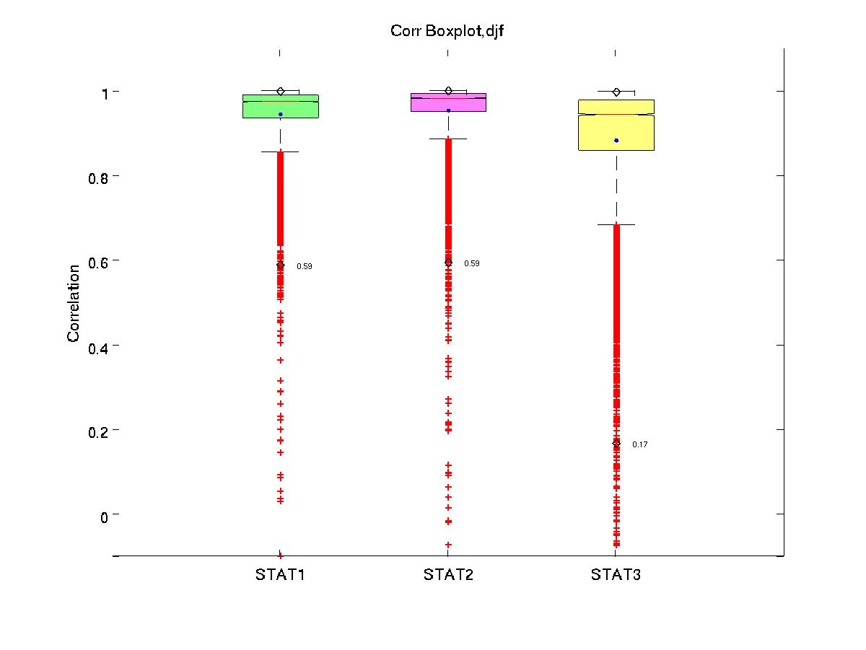
Figure 3. 12 : Box-plots montrant la distribution des coefficients de corrélation spatiale entre le RCM et le GCM pour les champs reconstitués du Z500 en hiver : STAT 1 représente le Z500 reconstitué des 10 premières EOFs (92.19%), STAT2 représente le Z500 reconstitué des 5 premières EOFs (79%) et STAT3 représente le Z500 reconstitué des EOFs de 6 à 10.

L’objectif de reconstituer le champ complet du Z500 d’hiver est pour mettre en évidence les différences d’influence selon les échelles. Cette analyse pourrait en fait être une confirmation des informations observées sur la Figure 3.11, qu’il y a un bon rapprochement entre les deux modèles aux grandes échelles qu’aux petites échelles. L’ensemble de dix premières EOFs présentent d’environ 92% du champ complet du domaine d’étude. Nous avons également reconstitué le champ de région d’étude en prenant une fois les cinq premières EOFs (contribution de 79% au champ complet, Figure 3.12) qui représentent les grandes échelles, et une autre fois entre l’EOF6 et l’EOF10 étant la représentation des petites échelles qui contribuent 13% au champ complet.

Les box-plots de la Figure 3.12 nous montrent les distributions de ressemblance entre le RCM et le GCM, en prenant en compte des échelles spatiales différentes. Nous observons que les grandes échelles (cinq premières EOFs) présentent une plus grande ressemblance et une plus petite dispersion par rapport aux petites échelles (entre l’EOF6 et l’EOF10). Il est cohérent avec le résultat présenté précédemment.

Nous avons comparé en plus, l’ordre d’importance sur la ressemblance entre les deux modèles. C’est-à-dire de comparer les coefficients de corrélation aux trois reconstitutions différentes (dix premières EOFs, cinq premières EOFs, et entre l’EOF6 et l’EOF10). Dans les analyses précédentes, nous avons constaté que les circulations atmosphériques de grandes échelles dominent le rapprochement entre le RCM et le GCM. Puis, le RCM a plus de liberté de simuler les circulations à plus petites échelles (manifestées aux petites régions). Nous supposons d’avoir un meilleur rapprochement aux cinq premières EOFs que les dix premières qui subissent plus de différences aux circulations aux petites échelles.

L’ensemble des analyses EOF sur les structures spatiales (Figure 3.10), sur la série temporelle (Figure 3.11) et sur les reconstitutions du champ d’étude (Figure 3.12), applique tout sur le champ complet du domaine d’étude. Ils ont montré que la ressemblance spatiale et la reproduction temporelle entre le RCM et le GCM, sont dominées par les grandes circulations du GCM. En même temps, les petites circulations ont une représentation modifiée au RCM, car elles ne sont pas forcément contrôlées par le GCM. Le champ complet de région d’étude est construit par les grandes circulations venant de l’extérieur du domaine, et également par la dynamique interne d’une plus grande liberté au seine du domaine.

3.5.1.2 Analyse dans le domaine spectral

Pour se profiter davantage des résultats obtenus d’EOF, nous considérons que les dix premières EOFs peuvent se servir comme des axes principaux d’un système de repère et que le champ initial physique peut être projeté sur ces bases. Ici, EOF a été utilisée comme un compactage d’informations. Le champ physique à chaque instant peut être caractérisé par 10 valeurs des composantes principales. Nous pouvons ainsi effectuer une similaire analyse présentée auparavant, mais dans le domaine spectral. Nous espérons qu’une telle analyse permet d’avancer notre compréhension sur des cas où est manifestée une faible ressemblance entre les deux modèles.

L’analyse EOF est une méthode mathématique de décomposer la dynamique du champ physique en différentes structures spatiales et composante principales. L’ordre d’EOFs est généralement donné par leur importance de contribution à la variance totale. Dans notre étude, les dix premières EOFs représentent 92% des informations du champ complet. En prenant en compte la faible importance de contribution des petites circulations, nous supposons que les dix premières EOFs pourraient représenter les caractéristiques du champ complet. L’analyse dans le domaine modal (ou spectral), présentée dans cette section, est premièrement pour vérifier si nous retrouvons le même rapprochement entre les deux modèles comme sur le champ physique. Puis, c’est aussi pour vérifier si la reproduction du RCM vers GCM dépend des échelles de circulations et structures spatiales.

Le coefficient de corrélation modals (spectrals) entre le RCM et le GCM, est calculé jour par jour sur les valeurs de PCs correspondantes aux 10 premières EOFs. Nous avons ensuite comparé le coefficient de corrélation spatiale sur le champ physique complet avec celui du domaine spectral (PCs). Nous remarquons une très bonne cohérence entre les deux diagnostics (Figure 3.13). La même grandeur de rapprochement (valeur de corrélation) est repérée. Cela signifie que nous pouvons avoir la confiance en analyse EOF et simplifier la représentation du champ complet par les dix premières EOFs.

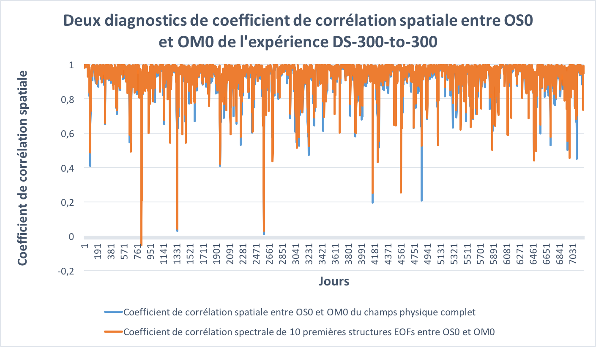
Figure 3. 13 : Coefficients de corrélation (variabilité synoptique seule) en fonction du temps, calculée sur Z500 entre OS0 (OWN) du RCM et OM0 (GCM) de l’expérience « DS-300-to-300 », par deux méthodes différentes en espace physique et espace spectrale des 10 premières composantes principales.

3.5.2 Analyse en régime de temps

Dans notre étude, les modes spatiaux décomposés par l’analyse EOF représentent une forte variabilité aux moyennes et hautes latitudes (Figure 3.10). La dynamique de la circulation représente en fait principalement la différence de température et de pression entre les différentes régions. La variabilité de l’atmosphère de notre domaine d’étude est liée d’une part de la cyclogenèse qui dure courtement de quelques jours, et d’autre part des états quasi-stationnaires avec des perturbations persistantes (au-delà de la semaine pour les plus longues) et récurrentes de grande échelle. Ces états de la circulation atmosphérique sont souvent appelés régimes de temps dans la littérature scientifique.

Le nombre optimal/classique de régimes de temps est de quatre, d’après Robert Vautard (1990), sur la région « Europe-Atlantique ». Les deux premiers régimes de temps ont rapport avec le phénomène d’oscillation nord-atlantique (NAO en anglais, North Atlantic Oscillation). NAO est un phénomène dominant d’hiver de la région « Europe-Atlantique ». Ce phénomène est caractérisé par des fluctuations de pression entre l’anticyclone des Açores et la dépression d’Islande (Hurrell, 2003). Il y a deux phrases (positive et négative) du NAO. Le NAO+ (Zonal) représente une situation dans laquelle l’anticyclone des Açores et la dépression d’Islande sont simultanément intensifiés. Le régime zonal est à l’origine de formation des tempêtes hivernales sur notre domaine d’étude car il amène beaucoup de dépressions sur l’Europe. En revanche, quand les deux centres de pression sont affaiblis, c’est le NAO-. Les deux autres régimes parmi les quatre régimes, sont le blocage et la dorsale atlantique. Les grandes vagues d’air froid en hiver, venant de la Scandinavie vers l’Europe de l’Ouest, sont souvent causées par la présence du régime blocage.

D’après la brève description sur la circulation de notre région d’étude, en rappelant les quatre régimes de temps d’Europe-Atlantique, nous supposons qu’il est nécessaire de stratifier le champ complet du GCM en différents régimes, en mettant le lien avec la ressemblance spatiale entre le RCM et le GCM. Puisque les différents régimes ont des influences variées aux phénomènes extrêmes, la recherche en régimes de temps est généralement très intéressante. Dans notre étude présentée ici, l’analyse du régime de temps est premièrement pour vérifier si on peut retrouver les quatre régimes de temps dans le GCM.

L’objectif de cette sous-partie est pour vérifier si certains régimes influencent plus le rapprochement entre les deux modèles. La comparaison entre le RCM et le GCM après la stratification en différents régimes de temps permet d’effectuer cette vérification. Nous avons toutes les raisons de croire en le lien entre l’état stationnaire et la ressemblance entre les deux modèles. Nous espérons comprendre pourquoi telles conditions ou telles autres sont favorables/défavorables au rapprochement du RCM vers le GCM.

Dans cette section, nous allons surtout étudier les quatre régimes de temps dans le secteur Europe-Atlantique Nord. Nous nous intéressons particulièrement à leurs influences sur la ressemblance du RCM vers le GCM. Dans un deuxième temps, nous présentons une tentative d’étendre le concept de régimes de temps sur l’ensemble de l’Hémisphère du nord L’idée est de savoir si cette stratification aux échelles hémisphériques nous révèle des indices supplémentaires pour la compréhension du comportement du RCM envers la référence du GCM.

3.5.2.1 Quatre régimes de temps au sein du domaine d’étude

Cette section analyse les régimes de temps au sein du domaine. Une classification en quatre régimes (Figure 3.14) est généralement considérée comme adéquate pour mieux décrire et comprendre les circulations atmosphériques de notre région d’étude.
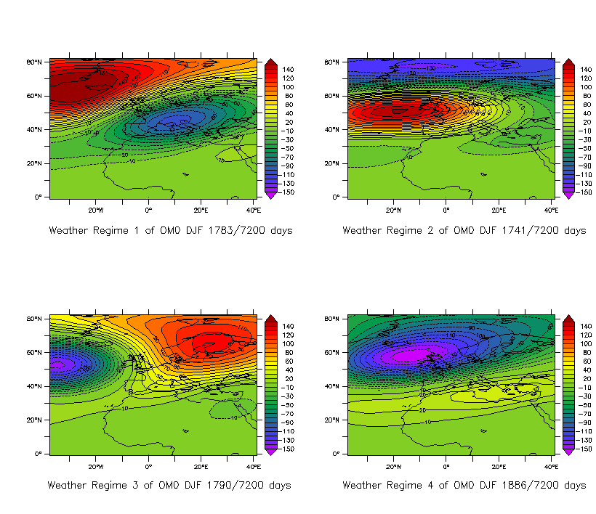
Figure 3. 14 : Quatre régimes de temps de la saison d’hiver, calculées à partir des données journalières décomposées du géopotentiel à 500 hPa de la simulation de référence (OM0). Le régime 1 représente 1783 jours (24.18%) du phénomène Dorsale Atlantique. Le régime 2 est le NAO- d’une durée de 1741 jours (24.76%) sur l’ensemble d’hiver de simulation de 80 ans. Le régime blocage de 1790 jours (14.86%) est représenté en régime 3. Le régime zonal (NAO+) est en régime 4 de 1886 jours (26.19%).

Nous calculons les quatre régimes de temps (Vautard, 1990) en appliquant l’algorithme K-means (Michelangeli et al., 1995). Dans le secteur Europe-Atlantique, nous retrouvons deux grands types de circulations atmosphériques aux grandes échelles, une variation nord-sud se décline en régime 1 (Dorsal Atlantique) et 3 (Blocage), et une autre variation est-ouest en régime 2 (NAO-) et 4 (Zonal), les deux phases du phénomène NAO.

Notre GCM est capable de simuler plus ou moins les quatre régimes au secteur Europe-Atlantique, avec par contre des structures non strictement identiques par rapport aux observations. Plusieurs considérations permettent de comprendre ce bias. D’abord, notre domaine d’étude couvre une région plus grande que le secteur Europe-Atlantique, il y a donc une petite influence venant des basses latitudes. En même temps, comme représenté dans le premier chapitre sur la comparaison d’état moyen, il y a une différence significative entre les observations et la simulation GCM.

La Figure 3.14 nous montre que les quatre régimes ont tous une distribution similaire, avec chqcun un quart en fréquence d’occurrence. Le dorsal atlantique (régime 1 d’une fréquence d’occurrence de 24.18%), le NAO- (régime 2, de 24.76%) et le blocage (régime 3, de 24.86%) ont tous une occurrence moins importante que le zonal (NAO+) d’une fréquence d’occurrence de 26.19%. Cela signifie que notre GCM simule plus des extrêmes hivernaux de tempêtes par plus de présence du phénomène zonal (Figure 3.14, régime 4).

Revenons à notre sujet principal pour la compréhension de la dérive du RCM par rapport au GCM. Nous présentons dans la suite la ressemblance entre le RCM et le GCM (évaluée à partir des données synoptiques du géopotentiel à 500 hPa) avec une stratification en quatre régimes de temps (Figure 3.15). Les critères statistiques sont résumés et représentés par le graphique de box-plot (Figure 3.15). Comme dans les sections précédentes, la ressemblance entre les deux modèles est toujours caractérisée par le coefficient de corrélation spatiale (Équation 3.3). La transformation Fisher (Équation 3.5) est utilisée car les coefficients de corrélation sont naturellement biaisés vers de fortes valeurs.

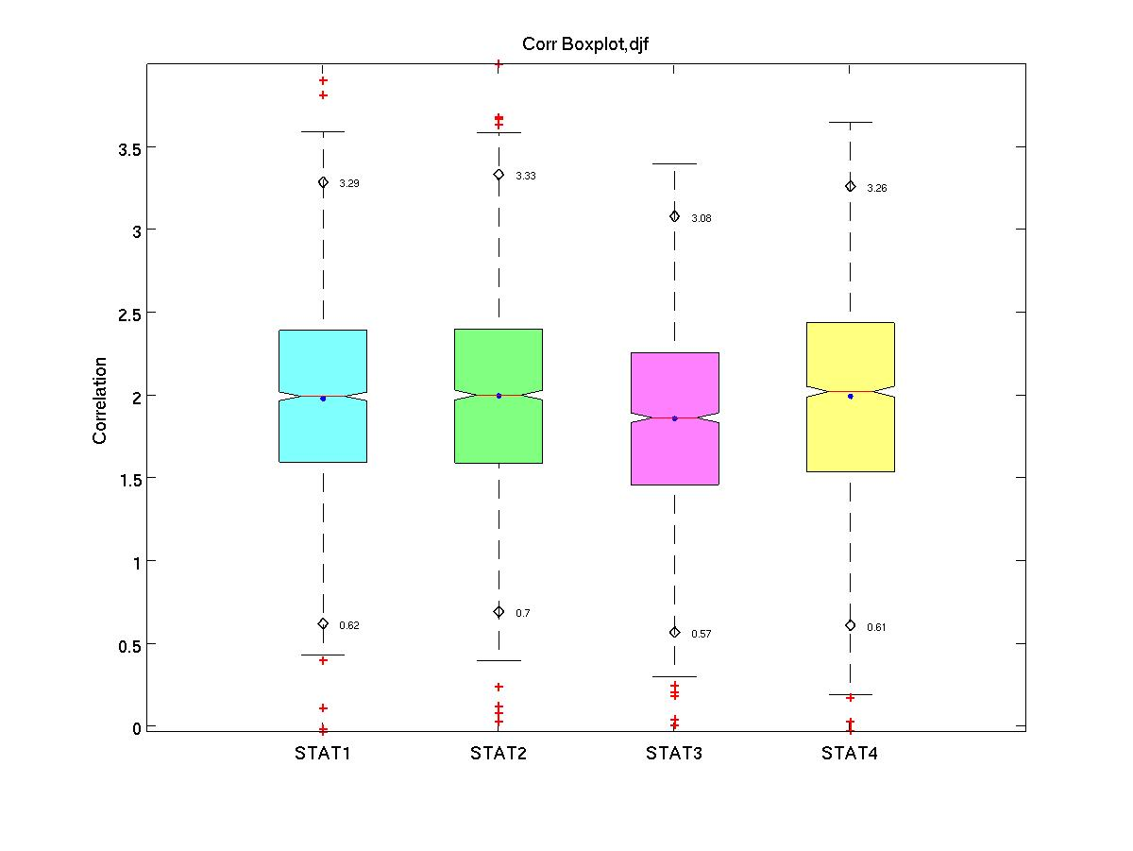
Figure 3. 15 : Box-plot du coefficient de corrélation spatial après la transformation Fisher, entre le RCM et le GCM de la saison d’hiver. Calcul effectué après la stratification du champ complet en quatre régimes de temps. Le STAT1 est du régime 1 (dorsale atlantique). Le STAT2 représente le régime 2 de la phase négative du NAO. Le régime blocage (régime 3) est nommé de STAT3 dans cette figure. Le STAT4 représente les critères statistiques entre le RCM et le GCM au régime NAO+.

D’une manière générale, la ressemblance entre les deux modèles ne se différencie pas grandement parmi les quatre régimes de circulation. Deux explications peuvent être avancées. D’une part, les régimes de temps représentent les grandes circulations atmosphériques aux grandes échelles, et le RCM a avant tout un bon rapprochement vers le GCM sur les grandes échelles. D’autre part, l’expérience utilisée dans ce chapitre garde la même résolution spatiale entre le RCM et le GCM, il ne devrait pas manifester une grande différence sur la représentation de quatre régimes. Le régime dorsal et le régime NAO- ont un niveau de rapprochement très similaire entre les deux modèles (Figure 3.15).

Nous imaginons que les phénomènes extrêmes pourront avoir une représentation différente au RCM par rapport au GCM, car une modification de la dynamique interne dans le RCM par l’opération de relaxation est évidente. Nous constatons d’après la Figure 3.15, qu’une différence plus importante se trouve au régime de blocage et au régime zonal. Rappelons-nous qu’ils sont deux régimes possédant un lien plus direct aux extrêmes hivernaux, le NAO- (zonal) est lié aux tempêtes hivernales, et le blocage associe les vagues de froid hivernal. Dans notre étude, une moins bonne ressemblance entre le RCM et le GCM se trouve au blocage (STAT3 sur la Figure 3.15). Cela vaut dire que le RCM a plus de liberté de reproduire le régime blocage simulé au GCM. Autrement dit, il pourrait avoir une représentation différente de vagues de froid hivernal au RCM qu’au GCM. En revanche, le RCM a une meilleure fidélité de simuler les tempêtes hivernales représentées au GCM car le régime NAO- (zonal) retrouve une meilleure distribution de coefficient de corrélation (Figure 3.15) entre le RCM et le GCM. Cependant, une dispersion de coefficient de corrélation la plus importante se trouve aussi au régime zonal. C’est-à-dire, au régime zonal, le RCM a généralement un bon rapprochement vers le GCM, mais il pourrait avoir des cas extrêmes d’une grande différence entre les deux modèles.

L’analyse en quatre régimes de temps au sein du domaine d’étude nous montre que le rapprochement du RCM vers le GCM varie selon les modes spatiaux même sur les circulations aux grandes échelles (Figure 3.14, Figure 3.15). Cette relation entre les structures spatiales et le rapprochement entre les deux modèles est auparavant remarquée dans l’analyse d’EOF (Figure 3.10, Figure 3.11, Figure 3.12) sur différentes échelles spatiales (circulations atmosphériques aux grandes/petites échelles). Le RCM a plus de liberté de reproduire les phénomènes extrêmes hivernaux par une moins bonne ressemblance au régime blocage et une grande dispersion du coefficient de corrélation au régime zonal.

Une autre analyse complémentaire est présentée à la section suivante, en stratifiant l’ensemble de l’hémisphère nord en huit régimes de temps. Nous nous intéressons préférablement aux structures spatiales à l’extérieur de la région d’étude, en mettant le lien avec la ressemblance intérieure entre le RCM et le GCM, pour avoir une première compréhension sur l’influence des circulations externes au domaine d’étude.

3.5.2.2 Régime de temps de l’hémisphère du nord

Dans la sous-partie 3.5.1, l’analyse EOF nous montre que les échelles spatiales et les modes structures jouent tous un rôle sur la reproduction du RCM vers le GCM. L’analyse du coefficient de corrélation dans la sous-partie 3.4 nous révèle également que la ressemblance entre les deux modèles n’est pas constante, et elle est liée aux différentes situations (modes spatiaux).

Nous décomposons le champ complet en différents régimes de temps au sein du domaine d’étude, est de chercher non seulement les modes physiques du domaine (Figure 3.14), mais aussi de stratifier les coefficients de corrélation (Figure 3.15) afin de trouver le lien entre les structures spatiales et la ressemblance entre les deux modèles.

La Figure 3.16 montre les régimes de temps (RT) obtenus sur l’ensemble de l’hémisphère du nord dans la simulation « Master » (GCM, référence de notre analyse). La totalité de l’hémisphère du nord a été incluse dans l’algorithme de clustering pour déduire les structures de circulation dominantes à grandes échelles. Nous espérons que ces régimes de temps ou régimes de circulation sur l’ensemble de l’hémisphère du nord peuvent nous renseigner sur le forçage externe que subit le RCM. Il est à noter que l’analyse en régimes de temps utilise un algorithme mathématique objectif, sans regarder la nature des phénomènes physiques, une séquence d’évolution météorologique pourrait se répartir dans différents régimes.

Les huit régimes obtenus montrent, tous les circulations atmosphériques à grande échelle (Figure 3.16). Notre objectif reste toujours à la rechercher des structures dominantes à grandes échelles qui sont favorables ou défavorables pour que le RCM reproduise le comportement du GCM.

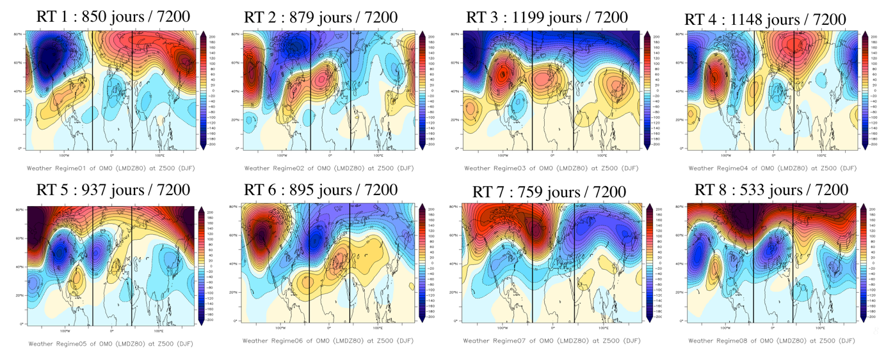
Figure 3. 16 : Huit régimes de temps calculés sur l’ensemble de l’hémisphère du nord avec le nombre de jours d’occurrence en haut de graphique. La région d’étude se trouve dans les cadres noirs.

Si nous examinons les différents modes spatiaux et leur fréquence d’occurrence parmi les huit régimes de temps (Figure 3.16), le RT3, le RT4 et le RT8 nous attirent l’attention. Le RT3 a une fréquence d’occurrence la plus importante, 1199 sur 7200 jours, soit 16.65%. En revanche, le RT8 est le moins fréquent, soit 7.4% (533 sur 7200 jours) seulement. En même temps, le RT3 et le RT8 montrent des circulations aux grandes échelles d’une forme très similaire Nord-Sud et une forte oscillation en moyennes latitudes, mais les deux cas sont opposés. Le RT 4 est remarquable par sa structure particulière d’une forme ovale, et une structure Ouest-Est.

La stratification des coefficients de corrélation spatiale (Figure 3.17) entre les deux modèles, calculés sur les données synoptiques du Z500 hivernal, est repartie dans les huit régimes de temps. Notre mission est de chercher le lien entre les états stationnaires (Figure 3.16) aux grandes échelles et la ressemblance entre le RCM et le GCM (Figure 3.17).
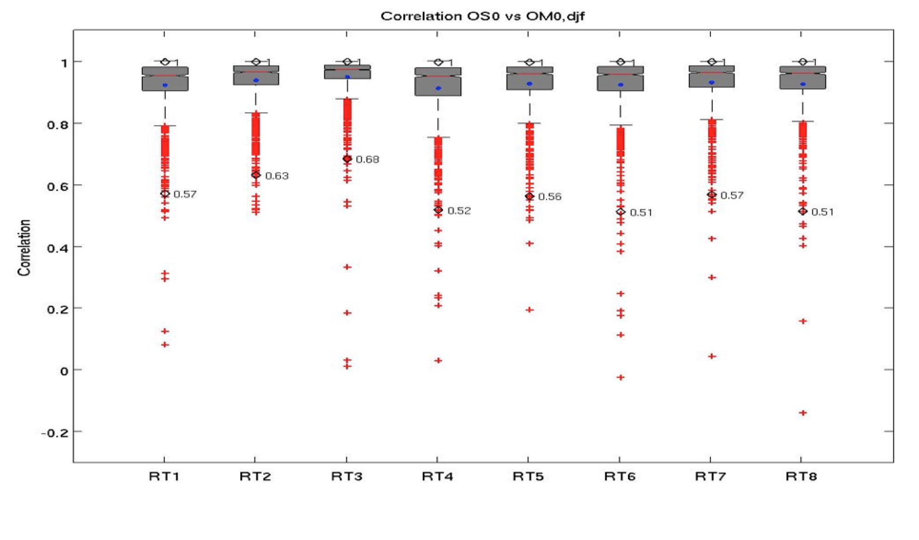
Figure 3. 17 : Comme Figure 3.15, mais la stratification est faite sur les huit régimes de temps de l’Hémisphère du nord.

La Figure 3.17 nous révèle qu’il y a un rapport entre les régimes de temps et la ressemblance des deux modèles. La distribution et la dispersion des coefficients de corrélations se manifestent différemment selon les régimes. Le régime 3 (structure nord-sud) est associé à une forte ressemblance entre le RCM et le GCM, avec une valeur médiane à 0,97. Le régime 3 a un minimum coefficient de corrélation supérieur à 0.68. La moyenne des coefficients de corrélation spatiale du RT3 est de 0.95, qui est plus forte que les autres régimes d’une moyenne d’entre 0.93 et 0.94. En RT6 et RT8, leurs minimums statistiques sont de 0.51.

L’état stationnaire d’une structure ouest-est, représenté par le régime de temps RT4 (Figure 3.16, Figure 3.17) montre un phénomène différent des autres. Ce régime a non seulement une particularité sur la structure spatiale (Figure 3.16), mais également sur la ressemblance entre les deux modèles (Figure 3.17). Le RCM perd plus de reproductivité des informations vers le GCM dans le RT4. La médiane des coefficients de corrélation spatiale dans le régime 4 est de 0.93 et la moyenne est de 0.91. Puis au régime 4, les coefficients de corrélation sont plus dispersés que les autres régimes. L’opération de relaxation apporte en fait plus de modification sur le régime 4 où se trouve un mode ouest-est. Ce phénomène nous conduit à raisonner que le forçage externe des circulations atmosphériques zonales (horizontales d’ouest à l’est) exerce plus d’impacts sur la dynamique interne. Donc, dans la section suivante, nous présenterons l’influence des forçages d’ouest et d’est à la région d’étude.

Figure 3.18 montre les cas de faible corrélation (inférieure à 0.5) distribués dans les différents régimes de circulation. Ceci a pour but de chercher dans quelles circonstances le RCM perd la reproductivité du GCM. Nous retrouvons au total 28 cas dont le coefficient de corrélation entre les deux modèles est inférieur à 0.5. Dans le RT1, le RT3, le RT5 et le RT6, le nombre d’occurrence est tous de quatre. Le RT7 montre deux cas, et trois cas près de 0.5 sont visibles au RT8. Les coefficients de corrélation au RT2 (Figure 3.17) sont tous supérieurs à 0.5.

Rappelons-nous que le RT4 à l’issue de notre analyse représente une structure spatiale particulière, avec un évident contraste ouest-est sur l’ensemble de l’hémisphère du nord (Figure 3.16). Ce régime représente, en même temps, une reproduction du RCM vers le GCM la moins importante (Figure 3.17), avec de surcroit une plus importante dispersion des coefficients. La Figure 3.18 montre que RT4 a sept cas (le quart de la totalité) de très faible coefficient de corrélation (< 0.5). Les deux modèles sont moins semblables au régime 4. La chance est plus grande pour que le RCM et le GCM soient très différents car nous rencontrons beaucoup de cas avec une très faible corrélation (Figure 3.18).

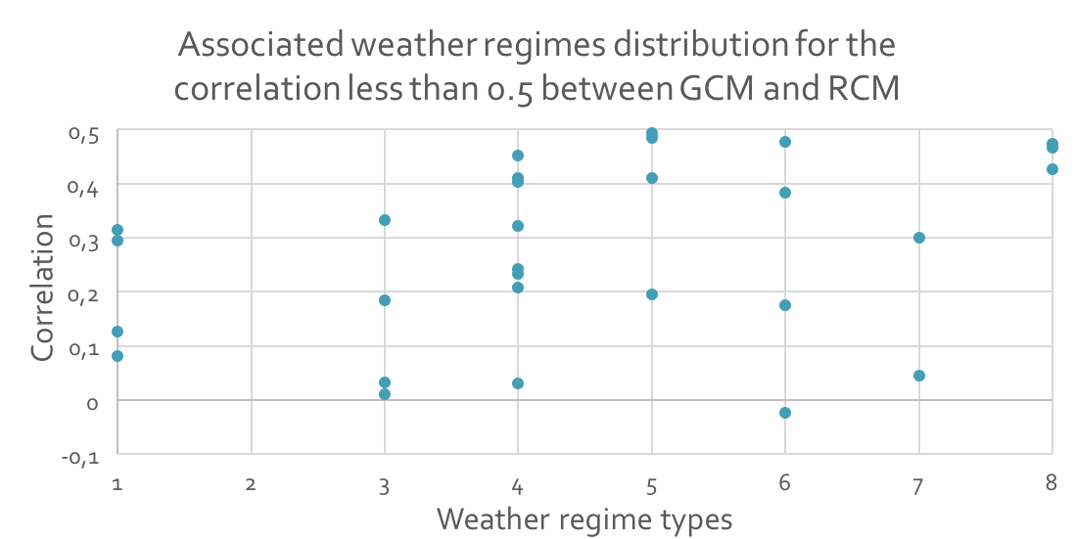
Figure 3. 18 : Vingt-huit cas de très faibles coefficients de corrélation (inférieur à 0.5) sur le Z500 hivernal (variabilité synoptique) entre le RCM et le GCM, en fonction des huit régimes de temps sur l’Hémisphère du nord.

3.6 Relation entre le forçage externe et la fidélité de reproduction de la circulation régionale

Les données journalières avec variabilité synoptique (Équation 3.2) sont utilisées dans cette sous-partie comme pour l’ensemble du chapitre. Nous nous focalisons sur le géopotentiel à 500 hPa pour décrire et comprendre la relation entre le forçage externe (circulations atmosphériques aux grandes échelles) et le développement de la dynamique interne qui sont les deux éléments clef pour déterminer le comportement du RCM par rapport au GCM.

Les sous-parties précédentes nous fournissent des comparaisons entre les deux modèles par l’analyse de coefficient de corrélation spatiale et aussi temporelle. Les deux modèles sont proches mais il y a des différences entre le RCM et le GCM, qui se manifestent dans notre domaine d’étude. La fidélité du RCM vers le GCM est représentée différemment sur les quatre saisons (sous-partie 3.4). La reproduction du RCM dépend des échelles spatiales et des modes physiques, comme montré dans la sous-partie 3.5. La fidélité du RCM vers le GCM est plus élevée aux grandes échelles spatiales qu’aux petites échelles (Figure 3.11, Figure 3.12).

Ces résultats présentés précédemment nous conduisent à faire une petite spéculation intellectuelle en considérant les cas suivants.

- Quand le forçage externe est puissant et dominant pour la circulation atmosphérique, il devrait provoquer un bon contrôle à l’intérieur du domaine dans les deux modèles, GCM comme RCM. . Le RCM et le GCM subissent tous un fort contrôle des mêmes informations du GCM présentées à l’extérieur du domaine. Dans cette situation, nous pouvons attendre une bonne ressemblance entre les deux modèles à l’intérieur de la région et donc une forte valeur du coefficient de corrélation.
- En revanche, quand le forçage externe est faible, autrement dit, il y a un faible passage d’informations de l’extérieur à l’intérieur du domaine, la ressemblance entre les deux modèles pourrait être faible s’il y a un fort développement (indépendant de l’un et de l’autre) de la dynamique interne. Par contre, si la dynamique interne est aussi faible dans les deux modèles, même le forçage externe est faible, il est toute même possible d’avoir une bonne ressemblance entre le RCM et le GCM,
- Quand le forçage externe de grande échelle n’est pas dominant, les situations sont plus compliquées. C’est-à-dire, dans certains cas nous retrouvons une bonne ressemblance entre les deux modèles car la dynamique interne développée à l’intérieur du domaine est très similaire dans les deux modèles. Cependant, quand le RCM se montre une plus forte liberté surtout aux petites échelles, le champ physique dans la région d’étude devrait être différent de celui du GCM. Dans ce cas, la ressemblance entre les deux modèles est rompue et devenue faible.

L’affirmation de ces réflexions a besoin d’une considération astucieuse de deux parties : le passage du forçage de l’extérieur à l’intérieur et le développement spontané de la dynamique interne. Aucune, hélas, ne peut être évaluée simplement et précisément. Nous abandonnons, pour l’instant, la considération sur le développement de la dynamique interne, vu sa complexité et le cadre modeste de ce manuscrit. En revanche, l’intensité du forçage extérieur peut être diagnostiquée d’une manière simple. Le questionnement est donc transformé à une évaluation de la relation entre la ressemblance des deux modèles et un indicateur qui représente le forçage externe.

Le coefficient de corrélation spatiale est un indicateur nature pour mesurer la ressemblance entre le RCM et le GCM. Nous pensons que le forçage externe peut être représenté par la variance des variables physiques (hauteur géopotentiel) aux bords du domaine, mais juste à l’extérieur. En même temps, notre région subit un mouvement horizontal fort et que nous avions remarqué une incohérence frontalière remarquable au bord Est et au bord Ouest. De plus, l’analyse de régime de temps à la section 3.5.2, nous montre que les modes de structure ouest-est ont un moins bon rapprochement du RCM vers le GCM.

Nous avons donc sélectionné le bord 45° Ouest et 45° Est (en gardant la même limite de longitude que les frontalières de la région d’étude). Puis, nous avons calculé la variance de ces deux lignes pour quantifier l’intensité du forçage externe. Le choix des bords à 45° est d’après la comparaison et la vérification entre 45°, 50° et 65° qui montrent des situations très similaires, et les bords à 45° sont plus proches aux frontalières du domaine d’étude (40.4° Ouest, 42.4° Est). La relation entre le forçage externe des circulations atmosphériques aux grandes échelles et la ressemblance interne entre les deux modèles, est ensuite présentée dans le graphique du nuage de points dans la Figure 3.19.

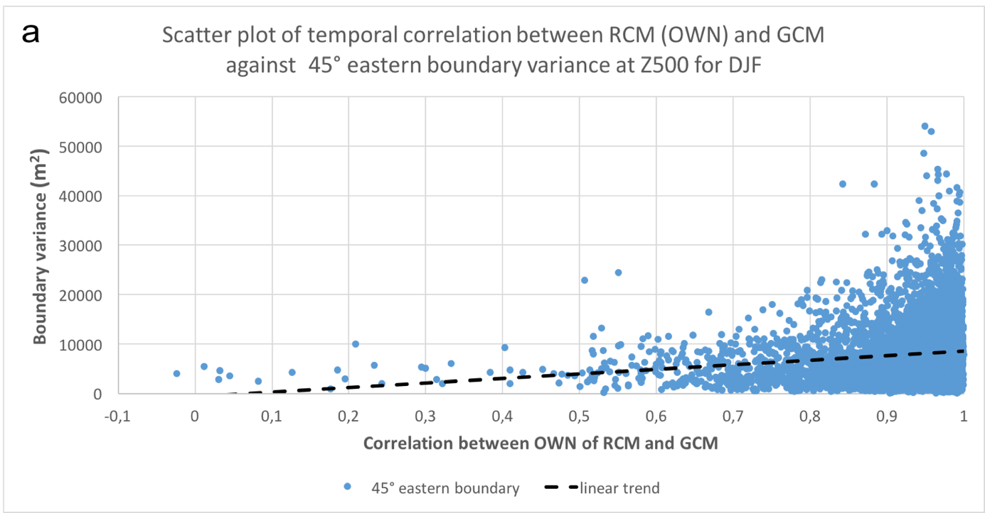
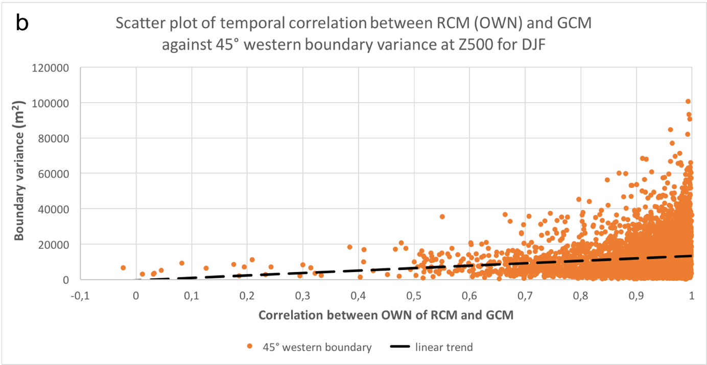
Figure 3. 19 : Diagrammes en forme de nuage de points avec l’axe Y montrant la variance de Z500 (variabilité synoptique seule) aux bords du domaine à 45E (a, bleu) et 45W (b, orange), et l’axe X montrant la corrélation entre le RCM et le GCM, calculée pour variabilité synoptique du Z500.

Nous avons constaté premièrement que l’intensité du forçage externe du Z500 en hiver, représentée par la variance aux bords, est différente entre le bord Ouest et le bord Est. La variance est plus grande au bord Ouest (entre 0 et 120000 m²) (Figure 3.19.b) qu’au bord Est (entre 0 et 60000 m²) (Figure 3.19.a). Les courbes de tendance dans la figure 3.19 montrent que la ressemblance entre les deux modèles augmente avec l’intensification du forçage externe. Cela signifie qu’un fort contrôle du GCM est favorable à avoir une bonne reproduction dans le RCM. Autrement dit, si les circulations atmosphériques aux grandes échelles sont fortes, les deux modèles sont semblables. Cependant, nous ne pouvons pas dire qu’un faible forçage externe implique forcément une mauvaise ressemblance des deux modèles. La Figure 3.19 nous révèle également, que les faibles coefficients de corrélations (inférieurs de 0.5), associent à une très faible variance pour n’importe le côté Ouest ou Est.

Tableau 1 présente un récapitulatif chiffré de la Figure 3.19. Premièrement, les deux modèles sont en général très vraisemblables avec 4396 jours sur 7200 (soit 61.05%) qui ont un coefficient de corrélation spatiale supérieur à 0.95. En revanche, il y avait au total seulement 29 jours sur 7200 (soit 0.40%) où se trouve une faible ressemblance d’inférieur à 0.5 pour le coefficient de corrélation. Deuxièmement, la variance du bord Est est moins forte que celle d’ouest sur n’importe quelle classe de ressemblance. Troisièmement, les moyennes de variance des bords ont une relation évidente avec le coefficient de corrélation. Quand le coefficient de corrélation est faible, la variance des bords est également plus faible, et une forte corrélation correspond à une forte variance (Figure 3.19, Tableau 3.1).

Tableau 3. 1: Différentes classes de coefficient de corrélation avec la moyenne de variance du bord 45° Est, et la moyenne de variance du bord 45° Ouest.
Classes de corrélation  (DJF) | Nombre de jour | Moyenne de variance  (bord ouest 45°) | Moyenne de variance  (bord est 45°)
-0.3 : 0.3 | 15 | 5742,12 | 4290
0.3 : 0.5 | 14 | 9250,92 | 4108,30
0.5 : 0.7 | 181 | 8896,70 | 5305,82
0.7 : 0.9 | 1184 | 10395,45 | 6611,56
0.9 :0.95 | 1410 | 11821,19 | 7864,70
0.95 : 1 | 4396 | 13141,52 | 8396,28

L’analyse de la relation entre le forçage externe des circulations atmosphériques aux grandes échelles et la ressemblance des modèles, présentée sur la Figure 3.19 et le Tableau 3.1 nous montre que l’intérieur de la région est plus ou moins contrôlé par les circulations aux grandes échelles venant de l’extérieur du domaine. Le fort forçage externe manifesté par une forte valeur de variance aux bords, favorise une bonne reproduction du RCM vers le GCM. En revanche, un faible forçage externe rend l’effet de la dynamique interne plus important, ce qui cause une divergence aux deux modèles.

3.7 Synthèse du Chapitre

Dans ce Chapitre, en comparant les deux simulations (OS et OM) de l’expérience « DS-300-to-300 », nous analysons la fidélité du RCM idéalisé sans raffinement de maille vers le GCM. Le GCM est considéré comme la simulation de référence dans ce protocole. Notre but est d’étudier l’influence de relaxation newtonienne de downscaling sur la reproduction du climat régional. Nous avons étudié la ressemblance spatiale entre le RCM et le GCM, la comparaison de la reproduction des modes régionaux et la relation entre le forçage externe du GCM et la ressemblance spatiale à l’intérieur du domaine « Europe-Méditerranéen-Afrique du nord ».

L’état moyen du RCM se différencie de celui du GCM, bien que cette différence soit faible. Les plus grandes différences se manifestent surtout aux bords, causées par un conflit inévitable entre le forçage extérieur imposé et la dynamique interne. Ce Chapitre 3 a été consacré aux études sur la dynamique interne. De surcroit, cette dynamique interne est très utile pour comprendre certains phénomènes météorologiques disons extrêmes, comme les vagues de froid hivernales et les tempêtes en hiver.

L’expérience utilisée dans ce Chapitre est une expérience idéalisée, le RCM et le GCM sont de la même résolution spatiale de 300 km du même modèle LMDZ4 et de la même configuration. La seule différence entre les deux modèles, est une relaxation dans la zone de transition (tout le reste à l’extérieur du domaine). La modélisation régionale est une recherche de solution sous contraintes, à travers une opération de relaxation newtonienne. Les analyses présentées dans ce Chapitre portent sur les données journalières filtrées pour retenir les variabilités synoptiques (Équation 3.2). Les analyses statistiques s’appliquent essentiellement sur le géopotentiel à 500 hPa, avec lequel nous caractérisons les circulations atmosphériques et comparons les différences entre les deux modèles.

La fidélité du RCM à reproduire la variabilité synoptique du GCM à l’intérieur du domaine, reflète l’effet de la méthodologie de régionalisation. Nous nous rappelons que notre protocole d’expérimentation emploie le même code pour les deux modèles RCM et GCM. Si le RCM (simulation « Slave », OS0) montre une forte fidélité vers la simulation « Master » (contrôle, GCM, OM0), la procédure de régionalisation exerce peu d’influence. Dans le cas contraire de faible reproductivité, la méthodologie de régionalisation biaise les résultats. Notre protocole idéalisé fournit un cadre strict pour comprendre quelles sont les circonstances qui empêchent la fidélité du RCM vers le GCM. Nous pouvons répondre aux hypothèses posées dans la sous-partie d’introduction du Chapitre ici :

Hypothèse 1 : Au sein du domaine d’étude, les structures spatio-temporelles entre le RCM et le GCM, certes, ne sont pas strictement identiques, mais elles devraient être très proches, avec une forte ressemblance spatiale. Ceci parce que le RCM est sous contraintes (U, V, Q et V) du GCM. Le RCM serait donc capable de reproduire plus ou moins fidèlement la climatologie et l’évolution dynamique du GCM.

La modélisation régionale (RCM) est pour but de mieux préciser les circulations atmosphériques, avec surtout plus de détails aux petites échelles. Les analyses faites dans ce Chapitre affirment que notre RCM est capable de reproduire l’évolution du climat simulé dans le GCM. En même temps, l’opération de relaxation fournit des contraintes au RCM, qui impacte le rapprochement du RCM vers le GCM.

Les modes principaux des deux modèles sont proches. Cependant, les structures spatio-temporelles ne sont pas strictement identiques dans les deux modèles. Nous avons procédé à une vérification en effectuant séparément les analyses des structures caractéristiques dans les deux modèles par l’analyse EOF et l’analyse de coefficient de corrélation pour représenter la ressemblance entre les deux modèles. Les résultats confirment notre hypothèse de départ : les deux modèles présentent des structures non-identiques, mais très proches.

Le RCM opéré par le processus de relaxation a un bon rapprochement au GCM, aux circulations de grandes échelles. En même temps, le RCM a plus de liberté aux circulations atmosphériques de petites échelles. Il est bien comme ce que nous attendons du RCM, il garde les caractéristiques de circulations atmosphériques aux grandes échelles, et il peut d’ailleurs simuler les phénomènes aux petites échelles ce que le GCM n’est pas capable, à cause de limites de mémoire et de coût de calcule. Notre étude confirme que nous pouvons prendre la confiance en méthodologie de relaxation utilisée dans notre étude de régionalisation du modèle LMDZ4.

L’opération de relaxation utilisée dans notre étude de régionalisation, est une méthodologie correcte et performante. Le RCM est fidèle vers la référence de GCM sur non seulement la ressemblance spatiale ainsi la reproduction temporelle. Il est capable de reproduire plus ou moins fidèlement la climatologie et l’évolution dynamique du GCM. Le climat régional est cohérent avec le climat à grandes échelles en respectant la continuité du mouvement et la loi physico-dynamique de la circulation générale de l’atmosphère.

Hypothèse 2 : Les contraintes que fournit le GCM au RCM imposeraient une bonne ressemblance spatiale et une bonne reproduction temporelle aux grandes échelles, car le RCM suivrait l’évolution dynamique du GCM. Nous supposons que les deux modèles ont de différences sur la représentation de la dynamique (variabilité) interne. L’incohérence aux frontalières entre le RCM et le GCM n’est pas seulement une fonction de l’intensité de relaxation, mais aussi varie en fonction de la dynamique interne. La simulation des modes régionaux au RCM et au GCM serait probablement différente et les différences dépendraient des modes spatiaux.

À l’intérieur de la région d’étude, une bonne ressemblance spatiale et une bonne reproduction temporelle du RCM vers le GCM sont remarquées dans notre étude. L’opération de relaxation apporte des modifications sur la dynamique interne de la région. Nous constatons que la reproduction du RCM vers le GCM est liée premièrement à l’approchement à la surface. La dynamique du climat régional engendrée par les processus locaux (surface, topographie, etc.). Une bonne ressemblance entre les deux modèles se trouve en hautes altitudes, où représentent que les circulations atmosphériques sans l’influence terrestre et géographique de la région. En même temps, ce résultat affirme aussi l’occupation du sol et la topographie impactent la reproduction du RCM avec encore plus incertitudes qu’en hautes altitudes.

Puis, la ressemblance entre les deux modèles se manifeste différemment d’après les caractéristiques saisonnières du domaine d’étude. Dans notre étude, l’hiver a une forte ressemblance entre le RCM et le GCM contre une moins bonne reproduction en été. La dispersion de la ressemblance représentée par le coefficient de corrélation spatial, est également plus forte en été qu’en hiver. Les structures spatiales ne sont pas strictement identiques dans les deux modèles.

Avec une décomposition EOF effectuée conjointement sur les deux modèles, nous pouvons ainsi étudier le comportement modal des deux simulations et l’évolution temporelle des composantes principales. Nous remarquons que la concomitance entre le RCM et le GCM dépend des échelles spatiales et des modes physiques. Les deux modèles sont bien simultanés aux modes de grandes échelles qu’aux petites échelles. Le RCM représente plus de liberté aux circulations atmosphériques de petites échelles.

La reproduction temporelle et la ressemblance spatiale entre les deux modèles dépendent non seulement des échelles de circulations, mais aussi du comportement physico-dynamique du domaine. Les structures dipolaires nord-sud, ouest-est sont bien reproduites dans les deux modèles, mais la structure ouest-est présente plus de différence entre les deux modèles que celle de nord-sud. Cependant, une moins bonne reproduction au RCM se trouve à une structure ovale (EOF3) d’une grande extension géographique aux moyennes latitudes.

Pour le régime de temps du type blocage en Europe, il y a une plus grande différence entre le RCM et le GCM, la ressemblance entre les deux modèles est moins prononcée que pour les autres régimes. Cela veut dire que le régime blocage dépend moins des conditions externes que les autres, et il présente plus d’autonomie. Cela pourra traduire une simulation différente des phénomènes extrêmes dans le RCM et le GCM.

Hypothèse 3 : Une bonne adéquation entre la dynamique simulée par le GCM et celle simulée du RCM, est déterminée par la nature, la structure et l’intensité du forçage externe (U, V, Q et T) du GCM. Un fort forçage externe favoriserait une bonne ressemblance spatiale et une bonne reproduction temporelle du RCM vers le GCM. Néanmoins, le forçage externe ne garantit pas toujours d’avoir une bonne cohérence de la simulation du climat régional entre les deux modèles, à cause notamment de la dynamique modifiée par la différente configuration de relaxation entre le domaine « Europe-Méditerranée-Afrique du nord » et le reste du globe.

La dynamique atmosphérique dans notre région d’étude provient de deux sources de variabilité. D’une part, il y a une relation avec la continuité du mouvement provenant de l’extérieur du domaine, et de la loi physico-dynamique régissant sur la continuité de la circulation générale de l’atmosphère. D’autre part, la dynamique du climat régional est engendrée aussi par les processus locaux au sein du domaine d’étude, indépendamment de ce qui se passe à l’extérieur de la région.

L’intensité du forçage externe influence la reproduction du RCM vers le GCM. Nous pouvons considérer cette influence comme le contrôle du GCM ou les contraintes aux RCM. Un fort forçage externe des circulations atmosphériques de grandes échelles, favorise une bonne ressemblance entre le RCM et le GCM. En revanche, une mauvaise reproduction du RCM vers le GCM se trouve dans les situations où il y a un faible forçage externe.

L’opération de relaxation modifie la dynamique interne du domaine. Les influences se manifestent différemment selon les saisons. De plus, les effets de cette opération dépendent des échelles et des modes physiques. Tous les résultats que nous avons présentés dans ce chapitre sont tous basés sur un seul modèle LMDZ4. Nous avons constaté que l’opération de relaxation n’est pas parfaite, mais pour une affirmation stricte, il faut analyser la méthode de relaxation appliquée dans les autres modèles. Donc, il est intéressant pour la communauté scientifique de prendre en compte de notre protocole de garder la même résolution spatiale dans les deux modèles afin d’effectuer les comparaisons inter-modèles pour généraliser l’effet de l’opération de relaxation.

Le Chapitre 3 nous fournit une base de compréhension sur l’opération de relaxation avec nos configurations strictement identiques dans les deux modèles. Nous pouvons avoir la confiance en cette méthodologie de base d’après toutes les analyses présentées dans ce chapitre. Cependant, l’opération de relaxation n’est pas une méthode parfaite. Elle engendre des modifications à l’intérieur du domaine avec différentes échelles et structures. Ce chapitre nous servit de bien comprendre la capacité du RCM à reproduire la circulation atmosphérique du GCM du modèle LMDZ4. La comparaison entre le GCM et le vrai RCM d’une maille plus fine est présentée dans le chapitre suivant afin d’analyser le raffinement de maille dont l’effet est ajouté à celui de l’opération de relaxation.

Chapitre 4

Effets de la résolution augmentée

Sommaire

4.1 Introduction 67
4.1.1 Configurations d’expérience 68
4.1.2 Objectifs du chapitre 70

4.2 Évaluation du climat régional 72
4.2.1 Hauteur du géopotentiel à 500 hPa 72
4.2.2 Température à 2 mètres 75

4.3 Reproductivité synoptique dans le RCM 77
4.3.1 Géopotentiel à 500 hPa 78
4.3.2 Température à 2 mètres 81

4.4 Reproductivité synoptique en fonction des conditions aux limites 84
4.4.1 Test de stabilité du « DS-300-to-100 » 85
4.4.2 Bi-histogrammes variance - ressemblance 86
4.4.3 Effet quantitatif du raffinement de maille 88

4.5 Synthèse du chapitre 93

4.1 Introduction

La régionalisation du climat est effectuée par une résolution spatiale fine jusqu’aux quelques dizaines de kilomètres (Figure 4.1) pour détailler les processus aux différentes échelles spatiales par une meilleure description de la topographie, de l’occupation du sol, etc. L’application du raffinement de maille à l’échelle régionale est nécessaire parce que la résolution grossière du GCM n’est pas suffisante pour correctement simuler le climat régional (Giorgi et al., 1991, 2010, Jacob et al., 2007, Laprise et al., 2008, Castel et al., 2010, Rummukainen, 2010, Richard et al., 2010).
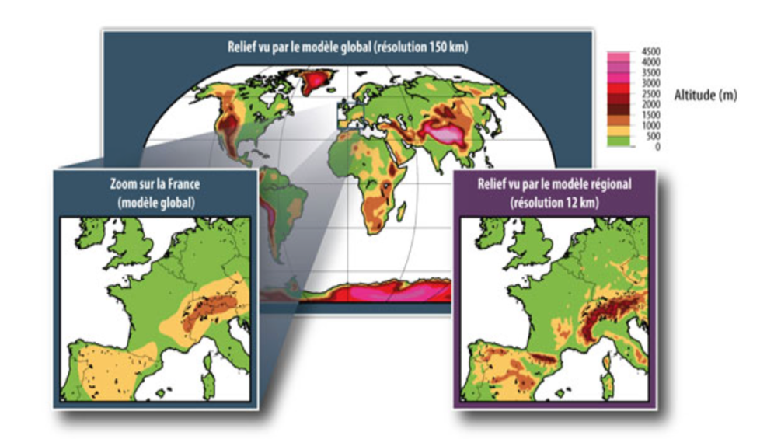
Figure 4. 1: Une représentation schématique de la modélisation du climat de l’échelle globale (GCM : global climate model) à l’échelle régionale (RCM : regional climate model). Le modèle global fournit des indications fiables sur le climat planétaire et ses variabilités. Une « descente d’échelle », à travers l’utilisation d’un modèle régional, apporte des informations plus précises à l’échelle régionale. Source : Météo-France / Hakim Mamor. http://www.meteofrance.fr/climat-passe-et-futur/projections-climatiques.

Différentes études (Jacob, 2007, Castel, 2010, Giorgi, 2010, Richard, 2012, Rummukanien, 2010, Vautard, 2013) montrent que le raffinement de maille apporte des valeurs ajoutées pour mieux désagréer et spatialiser les informations climatiques à l’échelle régionale, et les résultats s’approchent davantage aux observations (Figure 4.2).

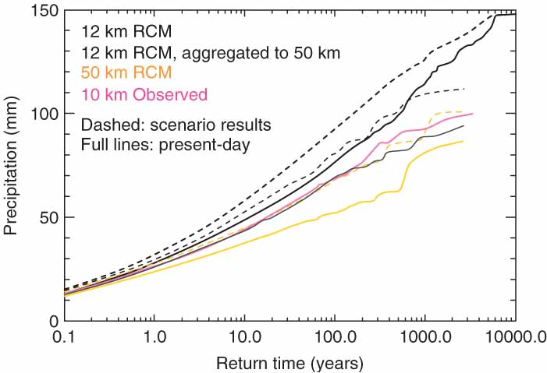
Figure 4. 2: Extrêmes de précipitation journalière au Danemark exprimés en valeurs de retour (ordonné, en mm/jour) et en fonction de période de retour (abscisse, an). La courbe mauve est issue des observations sur un réseau d’environ 10 km de résolution. La courbe noire épaisse est le résultat du RCM à 12 km de résolution. La courbe noire fine est aussi le résultat du RCM, mais la résolution des données a été dégradée de 12 à 50 km. La courbe jaune est le résultat du RCM à 50 km de résolution. Les courbes en pointillé correspondent à un scénario futur du réchauffement climatique. Source : Rummukanien, 2010.
L’expérience « DS-300-to-300 » analysée dans le Chapitre 3 évalue l’effet de relaxation newtonienne sur la simulation du climat régional, sans le raffinement de maille au RCM. Nous avons remarqué qu’en utilisant ce guidage avec un coefficient de relaxation, le RCM et le GCM ont une forte ressemblance spatiale sur toutes les quatre saisons et les deux variables (T2M, Z500) étudiées. Un plus fort rapprochement du RCM vers le GCM se retrouve en hiver qu’en été. De plus, une bonne ressemblance spatiale entre le RCM et le GCM est remarquable sur la hauteur de géopotentiel à 500 hPa, un peu moins pour la température à 2 mètres. Il est clair que la méthode de relaxation a plus d’influence sur la simulation du climat près de la surface qu’en altitudes. La reproduction du climat régional dépend des échelles spatio-temporelles et des modes régionaux d’après les résultats obtenus dans le Chapitre 3.

Dans ce Chapitre, nous allons étudier l’influence du raffinement de maille sur la reproduction du climat régional à travers des comparaisons entre différentes simulations (Figure 4.3).

4.1.1 Configurations d’expérience

Nous rappelons ici que nous avons deux protocoles de simulation numérique avec ou sans le raffinement de maille (Figure 4.3). Tous deux essaient de reproduire un système de régionalisation du climat, car ils utilisent tous le concept du RCM imbriqué dans un GCM.

Le premier protocole, dont les résultats ont été présentés au Chapitre précédent, est noté « DS-300-to-300 » (climate downscaling avec un RCM à 300 km comme résolution piloté par un GCM également à 300 km). Nous pouvons aussi le noter « OWN-300-to-300 », avec OWN pour désigner one-way-nesting (en contraste avec le protocole TWN, two-way-nesting, qui imbrique le GCM et le RCM dans les deux sens d’interaction d’échelles). Avec cette configuration « DS-300-to-300 » (Figure 4.3), le RCM devient identique au GCM, sauf qu’il fonctionne sous contraintes venues du GCM. La comparaison entre le RCM et le GCM nous révèle aussi l’effet de la procédure de régionalisation, réalisée avec une opération mathématique de relaxation.

La deuxième configuration, à analyser dans la suite du présent Chapitre, consiste à augmenter la résolution spatiale du RCM, afin d’être plus proche de la méthodologie générale de régionalisation du climat. Dans nos études, une résolution de 100 km est appliquée dans le RCM (Figure 4.3). Elle sera notée « OWN-300-to-100 », ou « DS-300-to-100 ». Il faut désormais préciser que même « DS-300-to-100 » est aussi un système idéalisé de régionalisation climatique, car le RCM et le GCM partagent non seulement une même structure dynamique, mais aussi les mêmes paramétrisations physiques, ainsi que les paramètres ajustables. Tandis que dans un vrai exercice de régionalisation, le RCM est totalement différent du GCM. La comparaison entre le RCM et le GCM nous révèle l’effet de la relaxation dans « DS-300-to-300 », mais aussi l’effet combiné de la relaxation et du raffinement de maille au RCM dans le protocole « DS-300-to-100 » (Figure 4.3).

« DS-300-to-300 » a été tourné pour 80 ans, et « DS-300-to-100 » pour 150 ans. Pour des raisons techniques, la séquence météorologique de 80 ans du GCM dans « DS-300-to-300 » n’est pas exactement reproduite dans « DS-300-to-100 ». Ceci est dû au fait que notre configuration OWN, du GCM au RCM, est aussi une configuration two-way-nesting informatiquement, avec un retour très faible (temps de relaxation 100 milliards de jours) du RCM vers le GCM. Ce retour faible ne modifie pas le comportement climatique du GCM, mais perturbe la séquence météorologique. Pour avoir le cœur net, nous avons fait une vérification pour s’assurer que les climats du GCM dans les deux configurations (80 ans de simulation dans l’une, et 150 dans l’autre) ne soient pas significativement différent l’un et l’autre. Les résultats (non montrés ici) confirment qu’il n’y a pas différences significative entre les deux climats.

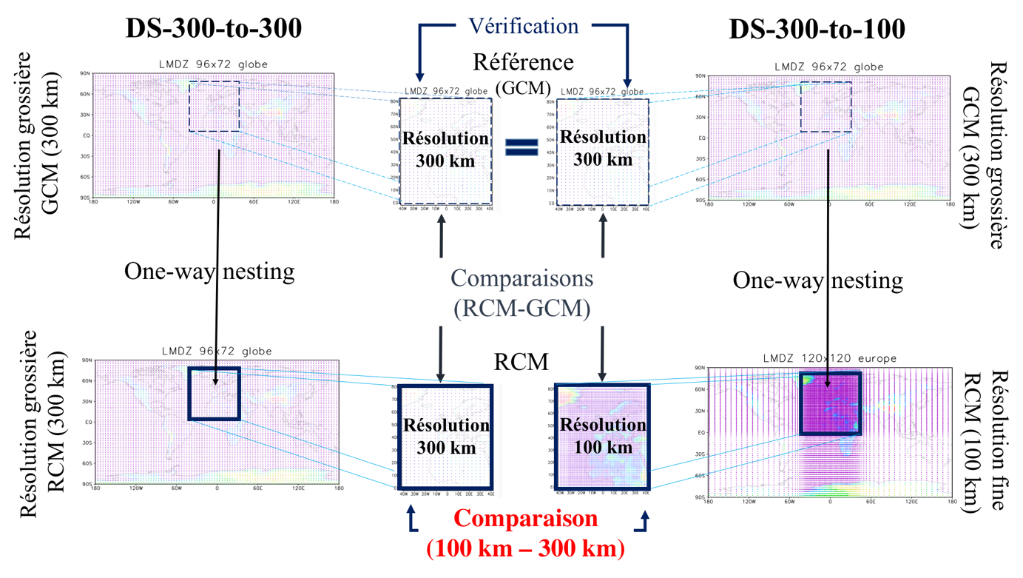
Figure 4. 3: Schéma du protocole « DS-300-to-300 » et « DS-300-to-100 » pour effectuer les simulations de comparaison afin d’étudier l’influence du raffinement de maille.

Désormais il faudrait aussi préciser que notre comparaison entre le RCM et le GCM est toujours faite sur la grille 300 km du GCM. C’est-à-dire, les résultats du RCM à 100 km dans la configuration « DS-300-to-100 » nécessitent tout d’abord une transformation de grille, de 100 km à 300 km. Cette opération d’interpolation spatiale est aussi cohérente avec notre idée d’examiner le climat aux grandes échelles, tel qu’il est simulé dans le GCM. Nous ignorons, pour l’instant, le climat aux plus petites échelles du RCM. C’est aussi la raison pour laquelle les sorties du GCM sont toujours considérées comme une référence dans nos analyses et diagnostics. Nous voudrions aussi préciser que la méthodologie générale implémentée dans nos protocoles de simulation est radicalement différente du protocole BBE (« big-brother »), car ce dernier utilise une simulation globale GCM à haute résolution (égale à celle du RCM) comme référence pour examiner le comportement du RCM. Cependant, les deux méthodologies partagent le même concept du modèle parfait pour pouvoir se concentrer sur les processus physico-dynamiques, sans avoir l’obstacle provoqué par les imperfections de la modélisation.

4.1.2 Objectifs du chapitre

Dans ce Chapitre, nos analyses sont uniquement à l’intérieur du domaine comme dans les analyses précédentes. Le Chapitre 3 montre que l’opération de relaxation modifie la représentation du climat régional ainsi que la variabilité interne. Le RCM et le GCM ont une reproduction similaire des modes stationnaires du GCM.

Nous pouvons effectuer quelques réflexions intellectuelles sur les résultats attendus. Malgré une résolution plus fine du RCM, nous attendons d’avoir des résultats similaires à ceux du Chapitre 3. Car le RCM est tout même sous le contrôle du GCM. Il devrait donc, avoir une forte ressemblance spatiale entre les deux modèles, surtout pour les structures à grande échelle. Toutefois, un raffinement de maille pour le RCM dans cette configuration « DS-300-to-100 » devrait exercer des impacts sur le climat à grande échelle sur la grille du GCM. Le RCM devrait avoir plus de différence entre les deux modèles surtout aux petites échelles, par potentiellement une augmentation de la liberté de développement de la dynamique interne. Nous pensons que la ressemblance spatiale entre les deux modèles serait moins importante.

Le Chapitre présent est pour répondre aux trois questions suivantes :

Question1 : Nous nous intéressons premièrement sur l’évaluation du climat régional simulé au RCM. Est-ce que le raffinement de maille modifie l’état moyen de la simulation régionale sur la hauteur de géopotentiel à 500 hPa et la température à 2 mètres, pour l’hiver et l’été ? Nous nous intéressons non seulement à Z500, mais aussi à T2M car les processus près de la surface devraient être plus impactés par le raffinement de maille.

Analyses envisagées :
Deux comparaisons seront analysées des données journalières non filtrées sur le Z500 et la T2M d’hiver et d’été (section 4.2). Pour chaque expérience, nous comparerons la moyenne de l’ensemble des données d’une saison (hiver ou été) entre le RCM (OWN) et le GCM (référence) afin de montrer la différence entre les deux modèles dans chaque expérience (Figure 4.3). Dans le but de représenter l’influence du raffinement de maille, nous comparons ensuite le RCM (OWN) de l’expérience « DS-300-to-100 » à celle de « DS-300-to-300 » (Figure 4.3).

Question2 : Le guidage de coefficient de relaxation modifie la reproductivité synoptique dans le RCM, cet effet est remarqué dans le Chapitre 3 par l’analyse sur l’expérience « DS-300-to-300 ». Nous voudrions étudier dans ce Chapitre, s’il y a une influence du raffinement de maille au RCM sur la reproductivité synoptique ?

Analyses envisagées :
Nous calculerons le coefficient de corrélation spatiale (Équation 3.3) des données journalières et filtrées sur le Z500 et la T2M pour les quatre saisons, entre le RCM (OWN) et le GCM de l’expérience « DS-300-to-100 » (section 4.3). Les résultats statistiques sont représentés sous box-plots (Figure 3.4, même qu’au Chapitre 3). Les histogrammes de fréquence sont aussi utilisés, mais que sur l’hiver (DJF) et l’été (JJA), parce que nous aimerions avoir une compréhension supplémentaire sur ces deux saisons.

Question 3 : Si la relation synoptique avec les conditions aux limites venues du GCM sera modifiée au RCM raffiné de l’expérience « DS-300-to-100 » ? Quelle contribution du raffinement de maille sur cette relation par rapport au « DS-300-to-300 » ?

Analyses envisagées :
La ressemblance spatiale à l’intérieur de la région « Europe-Méditerranée-Afrique du nord » est montrée par la corrélation spatiale entre le RCM (OWN) et le GCM de l’expérience « DS-300-to-100 » ainsi de « DS-300-to-300 ». Les conditions aux limites venues du GCM sont représentées par la variance du bord 45° à l’extérieur du domaine d’étude. La relation synoptique avec les conditions aux limites venues, est montrée par le bi-histogramme (section 4.4). Afin de quantifier l’effet de raffinement de maille, la soustraction de la relation synoptique entre les deux expériences sera analysée. La transformation Fisher (Équation 3.5) sur la corrélation spatiale et le logarithme naturel (Équation 4.1) sur l’ensemble de la relation et sur la variance du bord 45° à l’extérieur du domaine, sont utilisées pour compléter la compréhension des différences subtiles (section 4.4.3).

4.2 Évaluation du climat régional

Rappelons-nous qu’il y a deux configurations de simulation dans cette thèse. « DS-300-to-300 », déjà présenté au Chapitre précédent, a un RCM (simulation OS) d’une maille identique (résolution spatiale de 300 km) au GCM (simulation OM). En revanche, « DS-300-to-100 » incorpore un raffinement de maille au niveau du RCM, d’une résolution spatiale fine de 100 km contre 300 km au GCM. Les résultats de « DS-300-to-300 » sont souvent présentés ici à titre de comparaison, car il révèle l’effet de la procédure de régionalisation à l’aide d’une relaxation newtonienne, et la différence entre les deux configurations révèlent purement l’effet du raffinement de maille sur la simulation du climat à grande échelle dans le domaine d’intérêt.

L’hiver et l’été sont les deux saisons analysées dans cette partie, parce que ces deux saisons représentent plus de phénomènes extrêmes, le besoin en simulation du climat régional est donc plus important. De plus, le phénomène dominant NAO de la région euro-atlantique se manifeste fortement en hiver et la forte variabilité interne se montre en été aux moyennes latitudes en Europe (Separovic, et al., 2015). Les résultats présentés au Chapitre 3 montrent aussi l’hiver a la plus forte ressemblance spatiale entre le RCM et le GCM, l’été est au contraire d’une plus faible ressemblance spatiale entre les deux modèles. L’état moyen des deux saisons étudiées est représenté par la moyenne saisonnière des données journalières non filtrées sur la hauteur de géopotentiel à 500 hPa et la température à 2 mètres pour l’hiver et l’été. Nous pensons qu’il y aura plus de modification sur la simulation du climat régional au RCM raffiné. Le but de cette section est de représenter l’influence de raffinement de maille sur l’état moyen du climat pour l’hiver (DJF) et l‘été (JJA).

4.2.1 Hauteur du géopotentiel à 500 hPa

Nous effectuons premièrement l’analyse sur la hauteur de géopotentiel à 500 hPa (correspond grossièrement à 5500 mètres) pour avoir une connaissance sur les circulations atmosphériques aux hautes altitudes avant d’analyser la température à 2 mètres.

4.2.1.1 État moyen

La Figure 4.4 montre la différence entre le RCM et le GCM sur les deux expériences (« DS-300-to-300 », « DS-300-to-100 ») et les deux saisons différentes (hiver et été). Dans toutes les deux expériences, nous remarquons qu’il y a toujours une modification d’une structure zonale aux moyennes latitudes couvrant toute l’Europe (Figure 4.4).

Sur l’expérience « DS-300-to-300 », nous remarquons une diminution de la hauteur du géopotentiel à 500 hPa (Z500) sur une grande région d’Europe du nord et d’Europe centrale, sous forme zonale de l’ordre de 3 mètres pour l’hiver (Figure 4.4.a) et de 6 mètres pour l’été (Figure 4.4.c). L’augmentation du Z500 est en revanche manifestée localement d’une intensité moins importante de l’ordre de 2 mètres à la région des Açores, l’extrémité est de la Méditerranée pour les deux saisons. Ainsi une augmentation en extrémité nord de la Scandinavie pour l’hiver et au Nord de l’Atlantique du Nord près du Groenland pour l’été. Avec la diminution du Z500 en Islande, nous pensons que le phénomène NAO est simulé légèrement différent par rapport à la référence, ce qu’il est déjà montré dans la section 3.5.2.1 du Chapitre 3.

L’expérience « DS-300-to-100 » montre une importante diminution d’une trentaine de mètres de Z500 au-dessus de 40° nord en hiver et en été d’une structure ovale d’Ouest à l’Est sur l’ensemble du domaine à part d’une petite augmentation de Z500 au bord est (Figure 4.4.b, Figure 4.4.d). Il y a une augmentation de Z500 aux Açores et sur la Méditerranéen dans les deux saisons, mais les différences entre RCM et GCM sont plus fortes en été (Figure 4.4.d) qu’en hiver (Figure 4.4.b).

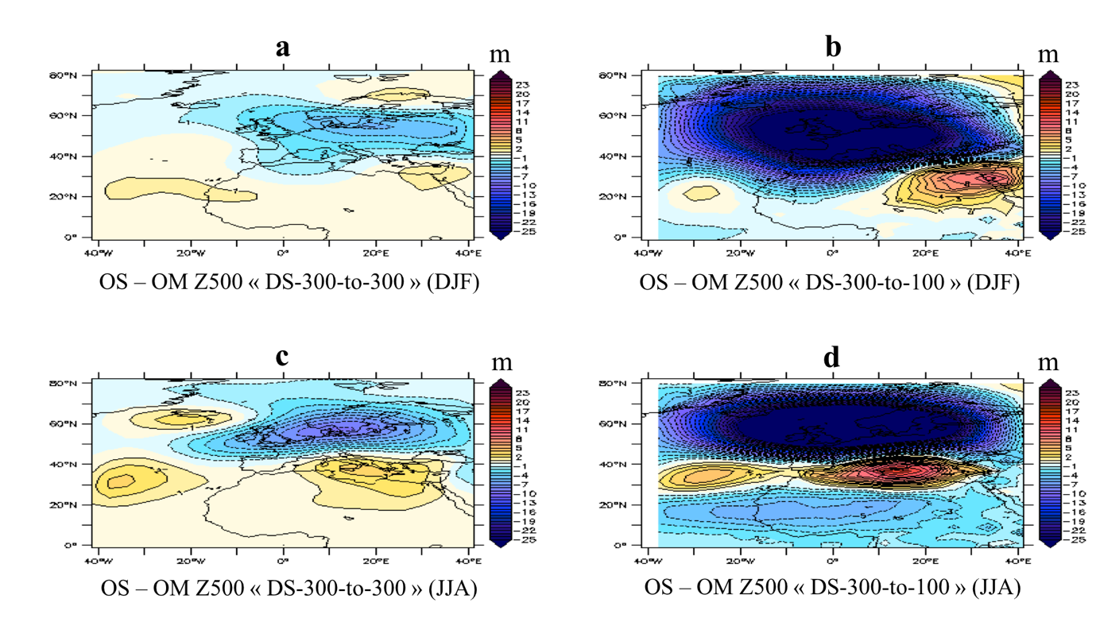
Figure 4. 4 : Différence du géopotentiel à 500 hPa entre le RCM (OS) et le GCM (OM, considéré comme référence) pour DJF (en haut), JJA (en bas), le protocole « DS-300-to-300 » (à gauche) et le protocole « DS-300-to-100 » (à droite) respectivement. Cette différence illustre l’effet de la régionalisation : seul effet de l’opération de relaxation dans « DS-300-to-300 », et effet combiné avec l’augmentation en résolution dans « DS-300-to-100 ». Dans le cas « DS-300-to-100 », la variable du RCM a été d’abord interpolée sur la grille du GCM.

La différence entre RCM et GCM de l’expérience « DS-300-to-300 » varie entre -5.2 mètres et 1.71 mètres pour l’hiver (Figure 4.4.a) et entre -9.25 mètres et 3.28 mètres pour l’été (Figure 4.4.c). Dans l’expérience « DS-300-to-100 », la différence entre les deux modèles représente une amplitude entre -36.99 et 10.62 mètres pour l’hiver et entre -45.71 et 13.65 mètres pour l’été. Ceci traduit une variation plus importante en été (Figure 4.4.c, Figure 4.4.d) qu’en hiver (Figure 4.4.4.a, Figure 4.4.b). De plus, l’expérience « DS-300-to-100 » montre nettement plus de différences entre le RCM et le GCM (Figure 4.4.b, Figure 4.4.d) que celle de « DS-300-to-300 » (Figure 4.4.a, Figure 4.4.c) pour les deux saisons étudiées. C’est-à-dire le raffinement de maille modifie plus l’état moyen du climat régional simulé, avec un changement de circulations zonales en association avec la variation du gradient de pression aux moyennes latitudes.

4.2.1.2 Effet de résolution séparé de celui de relaxation

L’influence du raffinement de maille est montrée par la comparaison des deux expériences projetées sur la grille de l’expérience « DS-300-to-300 » à 300 km (Figure 4.5), car nous nous intéressons à l’influence du RCM raffiné sur la simulation du climat régional de grandes échelles.

Pour les deux saisons étudiées, nous remarquons qu’il y a une forte diminution d’environs 35 mètres pour le géopotentiel à 500 hPa dans le RCM raffiné (« DS-300-to-100 »). Cette diminution se trouve entre 20°N et 80°N pour l’hiver (Figure 4.5.a) et entre 45°N et 80°N pour l’été (Figure 4.5.b), d’une forme zonale de l’ouest à l’est sur l’ensemble du domaine d’étude. Il y a également une augmentation avec un maximum de 10 mètres pour l’hiver aux bords du domaine ainsi en extrémité Est de la Méditerranée, et pour l’été cette augmentation se manifeste au bord Est ainsi à la Méditerranée et aux Açores.
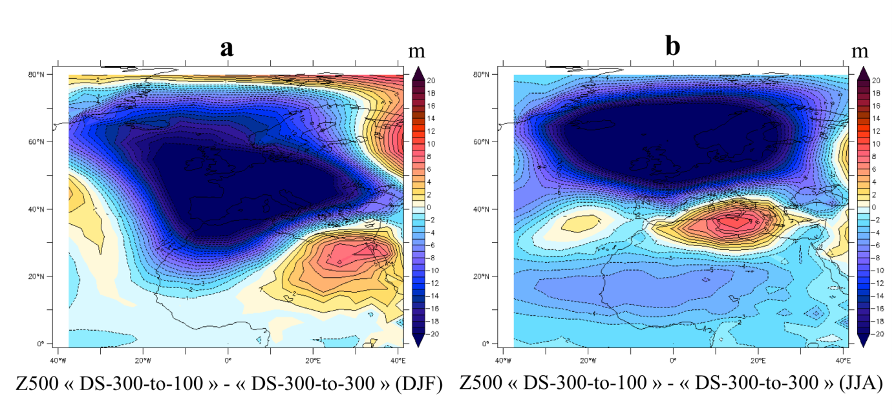
Figure 4. 5 : Différence du géopotentiel à 500 ha en hiver (a) et en été (b), à l’issue de la soustraction des résultats « DS-300-to-100 » par « DS-300-to-300 ». Seul l’effet de la résolution est retenu, puisque celui de la relaxation a été éliminé par la soustraction.

L’analyse de l’état moyen du Z500 nous montre que le raffinement de maille apporte une évidente modification sur la simulation du climat régional. Les différences du RCM à la référence (GCM) sont beaucoup plus importantes dans le cas du RCM raffiné. Le raffinement de maille favorise les échanges entre différentes échelles spatiales, ce qui est favorable pour le développement de la dynamique interne. Autrement dit, le RCM raffiné (Slave) serait moins contrôlé par le GCM (Master).

4.2.2 Température à 2 mètres

Dans cette sous-section, nous étudions la température à 2 mètres (T2M) comme la sous-section précédente sur le géopotentiel à 500 hPa. L’objectif d’analyser la T2M est pour connaître l’influence du raffinement de maille sur une variable près de la surface qui devrait être plus sensible à la précision topographie et à une meilleure description d’occupation du sol etc. Nous aimerions premièrement étudier si le raffinement de maille apporte aussi plus de modification sur l’état moyen saisonnier sur la T2M comme sur le Z500. Puis, nous voudrions aussi comparer les résultats entre deux variables étudiées afin de repérer les différences montrées sur le Z500 et la T2M ont un lien.

Les résultats sur le Z500 (Figure 4.4) et la T2M (Figure 4.6) montrent tous une plus importante modification de l’état moyen dans l’expérience « DS-300-to-100 » pour les deux saisons analysées. Rappelons-nous que, dans le Chapitre précédent, nous avons déjà comparé la différence entre la simulation OS (OWN du RCM) et celle de référence (GCM). Un refroidissement de l’ordre de 1°C au bord Est est visible pour les saisons DJF et JJA (Figure 3.3, Figure 4.6). À l’intérieur du domaine, il y a un réchauffement de l’ordre de 0.3 °C en Afrique subsaharienne et sur l’océan Atlantique pour les deux saisons (Figure 3.3, Figure 4.6), et un refroidissement en Europe de l’Est de l’ordre de 0.6 °C pour la saison JJA (Figure 3.3, Figure 4.6.c).

La Figure 4.6 représente une modification de température à 2 mètres qui varie entre -4.38 °C et 2.93 °C pour la saison DJF (Figure 4.6.b), et entre -3.19 °C et 2.4 °C pour la saison JJA (Figure 4.6.d). Le raffinement de maille renforce la différence entre le RCM et le GCM sur toutes les saisons et toutes les variables étudiées.
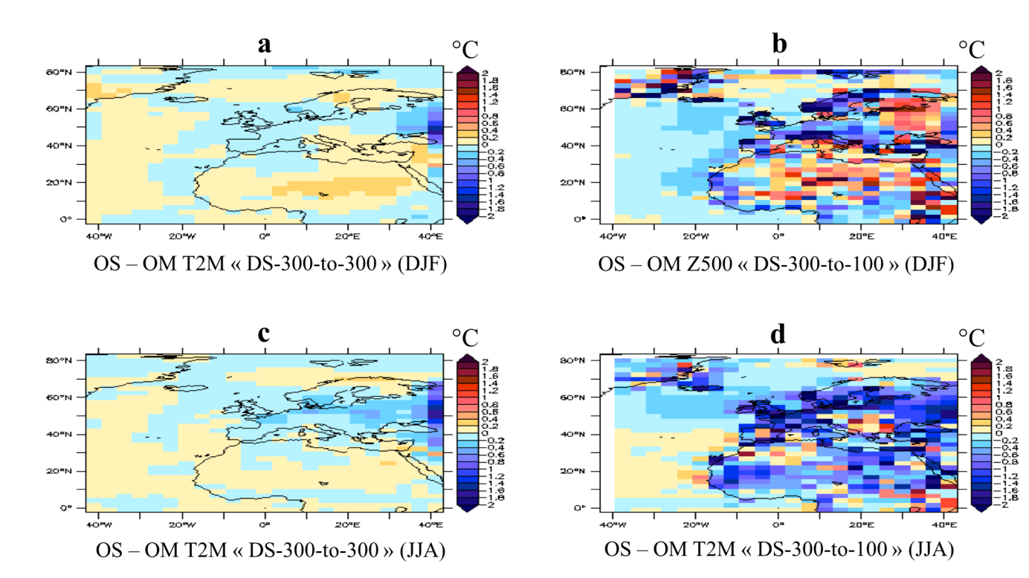
Figure 4. 6 : Comme la Figure 4.4, mais pour la température à 2 mètres.

Les modifications du RCM raffiné de l’expérience « DS-300-to-100 » se trouve sur l’ensemble du continent à l’intérieur du domaine d’étude, et peu de différences sur l’océan. Ceci est partiellement expliqué par le fait que la SST utilisée dans notre étude est prescrite. Nous remarquons aussi plus de différences sur les régions côtières de la Méditerranée, de la mer Baltique et de l’océan Atlantique. En hiver (DJF), nous remarquons un refroidissement aux moyennes latitudes jusqu’à la Scandinavie, et un réchauffement en régions désertiques du Sahara (Figure 4.6.b). Pour l’été, le RCM raffiné de l’expérience « DS-300-to-100 » montre un refroidissement partout dans le domaine d’intérêt avec quelques faibles réchauffements aux Pyrénéennes, au Soudan et en Europe de l’Est (Figure 4.6.d).

La Figure 4.7 montre le seul effet de raffinement de maille pour DJF (Figure 4.7.a) et JJA (Figure 4.7.b). Elle est le résultat d’une opération de soustraction entre « DS-300-to-100 » avec « DS-300-to-300 », ce qui permet d’isoler l’effet net de l’augmentation en résolution. Il y a une modification de l’état moyen pour les deux saisons étudiées.
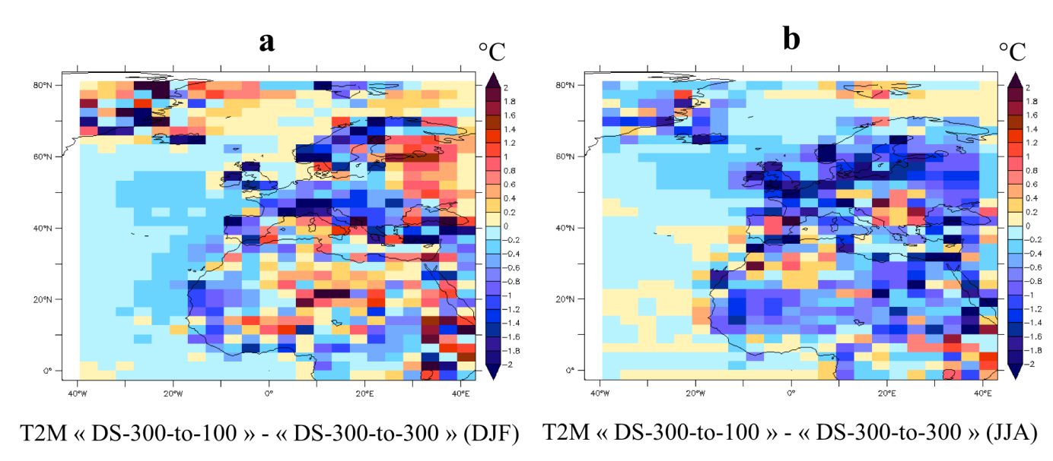
Figure 4. 7 : Comme la Figure 4.5, mais pour la température à 2 mètres.

L’effet de raffinement de maille sur le Z500 est sous la forme d’une structure zonale (Figure 4.5). Pourtant, celui sur la T2M est plus morcelé, probablement lié à la représentation détaillée de la topographie et de l’occupation du sol. Il y a un fort refroidissement aux Alpes et un réchauffement au Sahel pour l’hiver.

Les différentes comparaisons sur le Z500 et la T2M montrent toutes que le raffinement de maille modifie l’état moyen du climat régional. Il y a une forte modification aux moyennes latitudes sur le Z500. Les circulations zonales sont différentes entre « DS-300-to-100 » et « DS-300-to-300 ». La T2M est plus sensible aux modifications régionales. La réaction au raffinement de maille est différente pour chaque saison parce que leurs caractéristiques saisonnières influencent aussi la simulation du climat régional. Le RCM raffiné devrait avoir une augmentation du développement de la dynamique interne avec probablement une diminution de la ressemblance spatiale entre le RCM et le GCM pour la configuration « DS-300-to-100 » que nous allons analyser à la section suivante.

4.3 Reproductivité synoptique dans le RCM

Nous nous intéressons ici à la ressemblance spatiale entre le RCM et le GCM, mais au niveau synoptique. Nous examinons, à base de chaque jour, comment le RCM reproduit la situation synoptique qu’impose le GCM. Nous utilisons toujours le coefficient de corrélation spatiale (Équation 3.3 du Chapitre 3) pour représenter la reproductivité synoptique entre les deux modèles. Les données journalières filtrées (Équation 3.2 du Chapitre 3) du géopotentiel à 500 hPa et de la température à 2 mètres sont étudiées dans cette section. Comme dans les analyses précédentes, nous nous efforcerons de comparer les résultats de « DS-300-to-100 » avec ceux de « DS-300-to-300 », car cette comparaison, qui est capable de séparer l’effet de la procédure de relaxation, nous révèle l’effet du raffinement de maille dans le RCM. Les graphiques box-plot et l’histogramme de fréquence sont choisis pour caractériser la distribution et la dispersion des coefficients de corrélation spatiale entre le RCM et le GCM.

La compréhension sur l’état moyen du climat à la section précédente, nous montre que le raffinement de maille appliqué au « DS-300-to-100 », introduit plus de différences au RCM par rapport à celui du « DS-300-to-300 ». Autrement dit, la résolution spatiale plus fine dans le RCM joue un rôle plus important que la seule opération de relaxation. Le raffinement de maille aide à avoir plus de liberté de circulation atmosphérique au sein du domaine. Il y a donc une augmentation de la variabilité interne.

Avant d’examiner les box-plots du « DS-300-to-100 », nous pouvons imaginer qu’un raffinement de maille au RCM favorise une plus grande liberté au RCM. Ainsi il y a un plus grand écart entre le RCM et le GCM. La reproduction des séquences synoptiques dans le RCM (par rapport à la référence du GCM) devrait être moins importante dans « DS-300-to-100 ». Ceci est dû à un renforcement d’effet de précurseur (petites échelles) et à une diminution du contrôle venant des circulations aux grandes échelles du GCM.

4.3.1 Géopotentiel à 500 hPa

Nous faisons premièrement un rappel du résultat obtenu sur l’expérience « DS-300-to-300 ». Une bonne corrélation spatiale sur le Z500 est retrouvée sur l’ensemble des données et les quatre saisons séparées (la moyenne dépasse 0.8, la médiane dépasse 0.9 et le 99ème percentile dépasse 0.99) (Figure 3.7 du Chapitre 3).

La représentation de la variabilité interne (IV) est différente dans les deux modèles. Il y a des cas de faible ressemblance entre les deux modèles, bien que la configuration de modèle est identique. Une dépendance saisonnière était déjà remarquée dans « DS-300-to-300 ». Il y a une meilleure reproduction du climat régional en hiver et une moins bonne en été. Ceci est cohérent avec Caya and Biner (2004) qui conclut que l’été montre une plus grande variabilité interne. Nous pouvons facilement imaginer que de fortes activités de convection et de condensation en été favorisent une plus grande variabilité interne. La forte influence de IV engendre une moins bonne reproduction des informations au RCM.

Dans l’expérience « DS-300-to-100 », le raffinement de maille devrait générer plus de modification à l’intérieur de la région par une description plus détaillée sur les processus près de la surface, de la topographie et de l’occupation du sol. Une plus forte autonomie de la dynamique interne devrait être liée au raffinement de maille. Nous attendons donc une chute de ressemblance entre le RCM et le GCM.

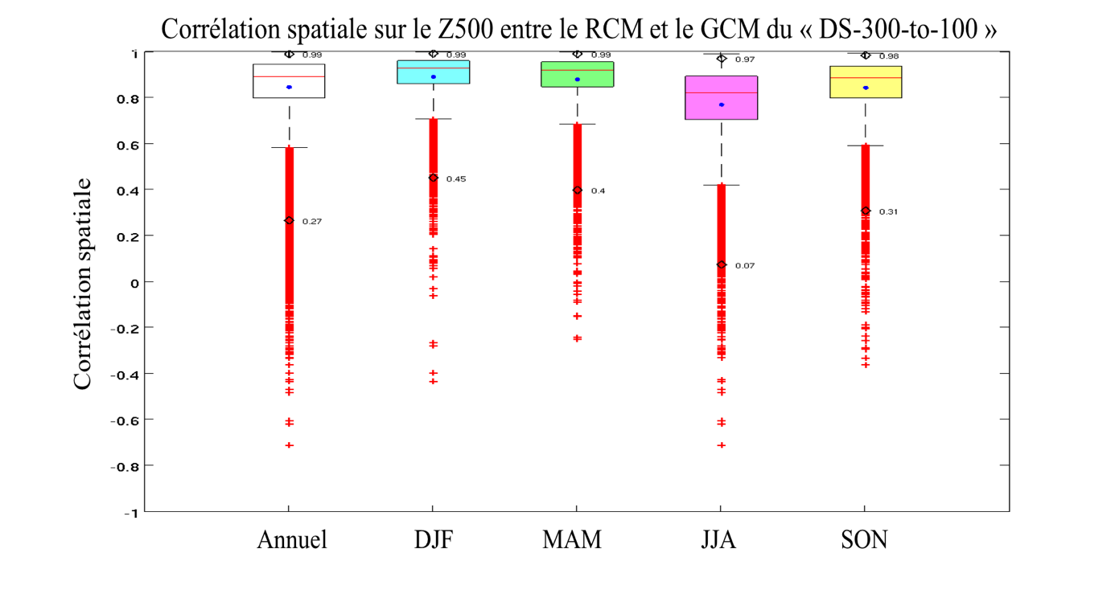
Figure 4. 8 : Box-plot du coefficient de corrélation sur les données journalières filtrées du géopotentiel à 500 hPa (Z500) de l’ensemble de données et les distributions de quatre saisons, entre la simulation d’one-way nesting du RCM et la simulation du GCM (référence) de l’expérience « DS-300-to-100 » (résolution spatiale de 300 km au GCM, et de 100 km au RCM).

Nous remarquons premièrement qu’il y a une même variation saisonnière pour les deux expériences : une meilleure ressemblance spatiale entre le GCM et le RCM se trouve généralement en hiver, et une moins bonne ressemblance en été (Figure 3.7 du Chapitre 3, Figure 4.8). Le coefficient de corrélation spatiale sur le Z500 de l’expérience « DS-300-to-100 » représente toujours une forte ressemblance spatiale entre le RCM et le GCM (Figure 4.8), mais moins importante que celui de « DS-300-to-300 » (Figure 3.7 du Chapitre 3).

Dans « DS-300-to-300 », la moyenne des coefficients de corrélation spatiale dépasse 0.80, la médiane dépasse 0.90, et le 99ème percentile dépasse 0.99 pour toutes saisons étudiées (Figure 3.7). La comparaison des box-plots sur le Z500 entre « DS-300-to-100 » (Figure 4.8) à ceux du « DS-300-to-300 » (Figure 3.7 du Chapitre 3) montre qu’au RCM raffiné, il y a une chute d’ordre de 0.05 sur les moyennes et les médianes de corrélation spatiale pour toutes les saisons étudiées. De plus, au « DS-300-to-100 », les 99ème percentiles dépassent 0.99 qu’en hiver et au printemps, et de 0.97 en été et de 0.98 en hiver (Figure 4.8).

En même temps, les 1^{èmes} percentiles ont une valeur véritablement moins importante au « DS-300-to-100 » qu’au « DS-300-to-300 », avec 0.27 contre 0.41 sur l’ensemble de simulation, 0.45 contre 0.58 en hiver, 0.40 contre 0.55 au printemps, 0.07 contre 0.27 en été, et 0.31 contre 0.42 en automne (Figure 3.7 du Chapitre 3). L’interquartile de toutes les saisons, devient aussi plus important au « DS-300-to-100 » qu’au « DS-300-to-300 ». Visiblement, une résolution spatiale plus fine au RCM apporte une plus grande dispersion des coefficients de corrélation spatiale. Nous retrouvons une chute de valeur de coefficient de corrélation spatiale entre le RCM et le GCM, sur tous les critères statistiques. Autrement dit, la ressemblance spatiale entre les deux modèles diminue avec le raffinement de maille dans le RCM.

Comme analysé dans la section précédente sur l’état moyen du climat, nous nous intéressons spécialement à l’hiver et à l’été, car ces deux saisons représentent les deux situations extrêmes en ce qui concerne la reproduction du RCM au GCM. D’autre part, l’hiver est la saison pour laquelle le phénomène NAO est fortement présent dans notre région d’étude. L’été a une plus forte variabilité interne liée à une plus forte présence de la convection et de la condensation à l’intérieur de la région. Dans la suite, nous utilisons le graphique d’histogramme de fréquence (Figure 4.9) pour caractériser la distribution probabiliste des coefficients de corrélation spatiale. Ces histogrammes sont simplement une autre représentation des informations statistiques contenues dans les box-plots.

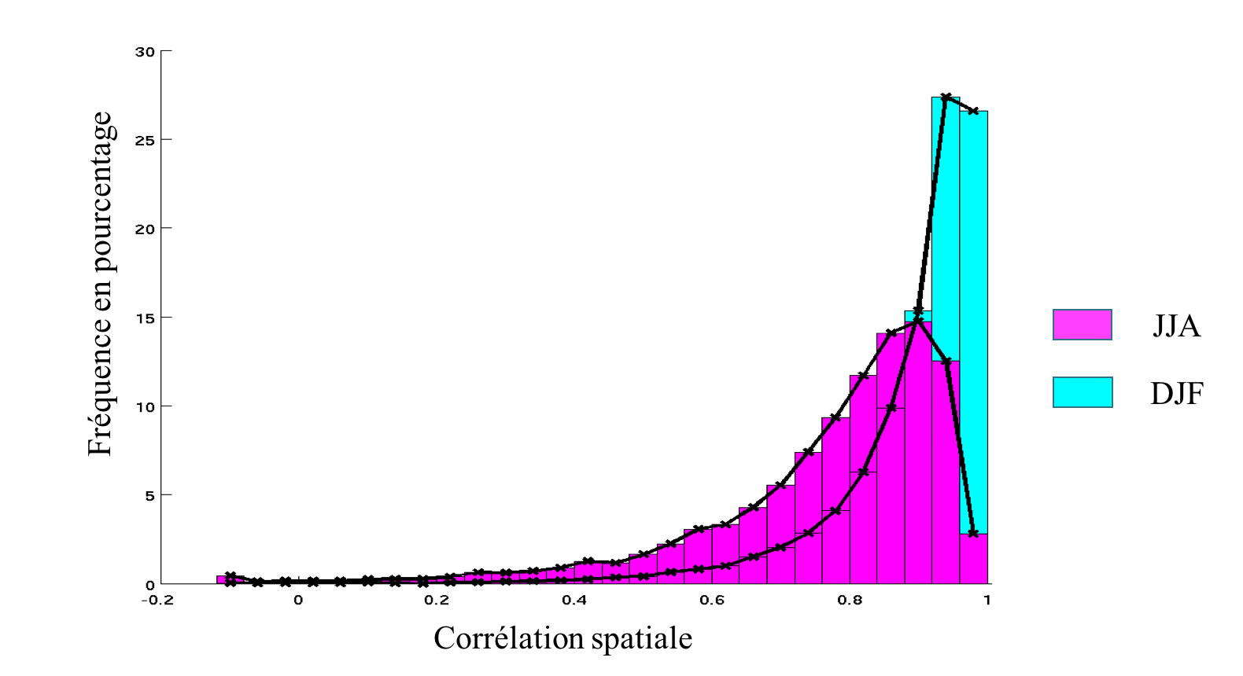
Figure 4. 9 : Histogramme de fréquence du coefficient de corrélation du géopotentiel à 500 hPa (Z500) entre le RCM et le GCM du « DS-300-to-100 ». Les histogrammes rouges représentent l’été et les histogrammes bleus l’hiver. Les courbes noires représentent les fonctions de distribution de probabilité associées aux histogrammes.

La Figure 4.9 montre la distribution de coefficient de corrélation du Z500 entre le RCM et le GCM du « DS-300-to-100 », pour l’été (rouge) et l’hiver (bleu), respectivement. Les fortes corrélations dépassent 0.92 présentent environs 70% de l’ensemble de cas en hiver et environ 30% en été (Figure 4.9). Les deux distributions montrent toutes un biais vers les fortes valeurs de coefficient de corrélation. La fréquence d’occurrence de plus de 5% en hiver se trouve à une corrélation plus de 0.8, et en été d’une corrélation plus de 0.7 (Figure 4.9). Les conditions aux limites du GCM exerce d’une marnière différente sur le RCM raffiné entre DJF et JJA. L’été représente plus de liberté pour la dynamique interne.

4.3.2 Température à 2 mètres

La sous-section précédente s’appuyait sur le Z500 qui traduit les circulations atmosphériques en altitudes. Nous allons étudier ici la T2M avec le même type d’analyses, mais pour avoir une compréhension sur la reproductivité synoptique près de la surface. Dans le Chapitre 3, l’étude de l’expérience « DS-300-to-300 » montre que la ressemblance spatiale entre le RCM et le GCM est moins importante sur la T2M que le Z500. Il est aussi naturel que les variables près de la surface sont plus sensibles que les variables en hautes altitudes à la description topographique et la représentation d’occupation du sol (Christensen et al., 2001 ; Alexandru et al., 2007). La T2M devrait être plus influencée par le raffinement de maille appliqué au « DS-300-to-100 ».

La Figure 4.10 représente comme la Figure 4.8 (Z500) les coefficients de corrélation spatiale entre les deux modèles de l’expérience « DS-300-to-100 » afin de décrire la reproductivité synoptique au RCM raffiné, mais sur la T2M. La ressemblance spatiale entre le RCM et le GCM est moins importante pour la T2M (Figure 4.10, Figure 3.6) que le Z500 (Figure 4.8, Figure 3.7). Ceci signifie que la variable près de la surface est plus difficile à simuler à cause de diverses influences des processus près de la surface. Comme le Z500, la T2M (Figure 4.10) montre aussi une diminution de la ressemblance spatiale entre le RCM et le GCM comparée à celle du « DS-300-to-300 » (Figure 3.6 du Chapitre 3).

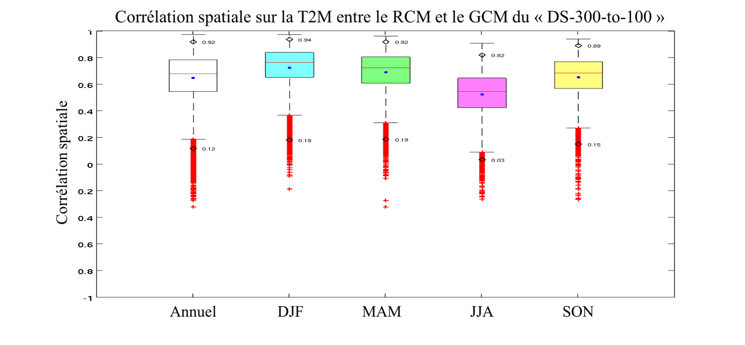
Figure 4. 10 : Comme Figure 4.8, mais pour la température à 2 mètres.

Au « DS-300-to-100 », la moyenne et la médiane pour l’été sont vers 0.5 (Figure 3.6), mais la médiane pour l’été est de 0.62 et la moyenne 0.65 au « DS-300-to-300 » (Figure 4.10). Pour les trois autres saisons, la comparaison entre les deux expériences nous montre une diminution de l’ordre de 0.10 (Figure 4.10) sur la moyenne et la médiane, cette diminution est plus importante que pour le Z500, de l’ordre de 0.05 (Figure 4.8). Nous remarquons aussi les diminutions sur les 99ème percentiles et les 1^{ers} percentiles sur la T2M, à l’influence du raffinement de maille au « DS-300-to-100 ».

Les histogrammes de fréquence sur la T2M (Figure 4.11) montrent que les corrélations spatiales sont bien reparties entre 0.30 et 0.80, d’une distribution d’environ 90%. L’hiver a une grande proportion de forte corrélation spatiale, et les corrélations spatiales sont plus dispersées pour l’été (Figure 4.11).

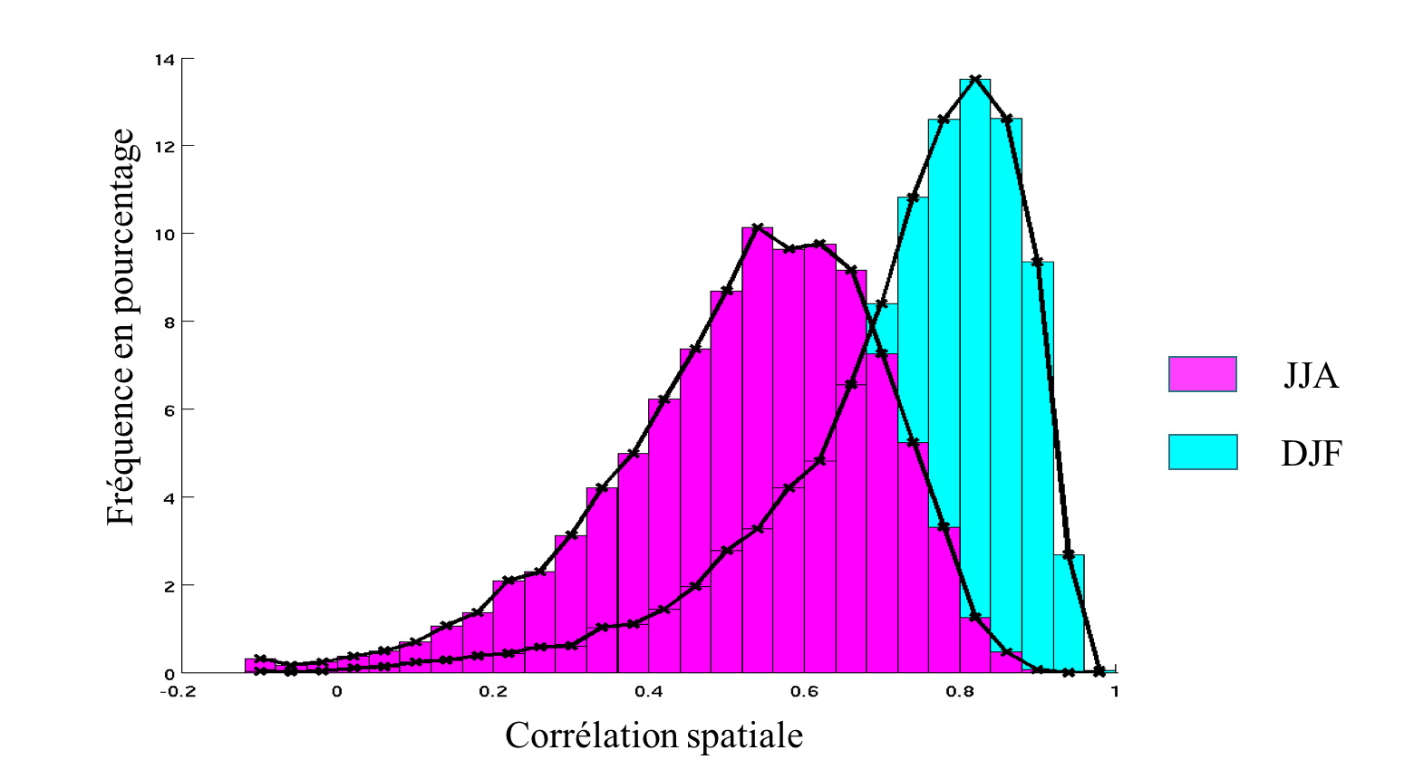
Figure 4. 11 : Comme la Figure 4.9, mais pour la température à 2 mètres.
En hiver, la plus forte concentration de coefficients de corrélation spatiale est entre 0.70 et 0.92. Ceci représente environ 65% d’occurrence (Figure 4.11). En revanche, il n’y a même pas 4% de corrélation dépassant 0.92 en hiver (Figure 4.11), contre 70% sur le Z500 (Figure 4.9). Pour la partie des faibles corrélations, environs 15% d’occurrences se trouvent inférieur à une corrélation spatiale de 0.60 sur la T2M en hiver (Figure 4.11), contre environ 5% sur le Z500 hivernal (Figure 4.9). En été, la T2M du « DS-300-to-100 » représente une distribution proche de la gaussienne (Figure 4.11), différente par rapport au Z500 qui a une tendance vers les fortes corrélations spatiales (Figure 4.9). Il n’y a quasi pas d’occurrence dépasse 0.90 en été (Figure 4.11), contre 30% d’occurrence sur le Z500 (Figure 4.9).

Les box-plots et les histogrammes utilisés dans cette section sur les données journalières filtrées du Z500 et de la T2M, sont dans le but de représenter la reproductivité synoptique du RCM raffiné dans « DS-300-to-100 ». Comme les résultats obtenus le Chapitre 3, la T2M montre une moins bonne ressemblance spatiale entre le RCM et le GCM que le Z500. Puis les caractéristiques saisonnières sont bien montrées que la plus forte ressemblance spatiale se trouve en hiver, et l’été représente la moins bonne reproductivité synoptique par rapport à la référence (GCM).

La comparaison de « DS-300-to-100 » à « DS-300-to-300 » montre que le raffinement de maille réduit la reproductivité synoptique du RCM par rapport au GCM parce que la ressemblance spatiale entre le RCM et le GCM est diminuée d’un ordre de 0.05 pour le Z500 et d’un ordre de 0.10 pour la T2M. Un RCM raffiné favorise le développement dynamique à l’échelle régionale et locale, ce qui affecte la variabilité synoptique plus amplement pour la T2M que pour le Z500.

Nous avons vu, au chapitre précédent, que la concomitance des séquences synoptiques entre le RCM et le GCM est dépendent des conditions aux limites du GCM. Vraisemblablement cette dépendance sera légèrement modifiée pour notre nouveau protocole dans lequel RCM est raffiné en résolution spatiale. Nous étudierons à la section suivante la relation entre la ressemblance spatiale à l’intérieur du domaine d’étude et les conditions aux limites du GCM, en comparant finalement « DS-300-to-100 » et « DS-300-to-300 » pour l’objectif de quantifier l’influence du raffinement de maille.

4.4 Reproductivité synoptique en fonction des conditions aux limites

La situation synoptique est un critère essentiel de montrer la variabilité interne (Separovic et al., 2008, 2015 ; Alexandru et al., 2007 ; Christensen et al., 2001). Les données journalières filtrées (Équation 3.2 du Chapitre 3) sur la hauteur du géopotentiel à 500 hPa (Z500) sont utilisées dans cette section. Nous choisissons Z500, parce que nous nous intéressons dans cette thèse à la simulation des structures à grandes échelles, et les analyses précédentes ont montré que le Z500 représente une meilleure reproductivité synoptique au RCM.

Nous montrons dans cette section seulement le résultat du bord Ouest 45° car la relation entre la ressemblance interne et les conditions aux limites du GCM est manifestée d’une même manière entre le bord Ouest 45° et le bord Est 45°, avec seulement une différence sur l’échelle de la variance du bord externe. La section 3.6 du Chapitre 3 a déjà montré que le bord Ouest représente une variance plus importante que le bord Est. Les conditions aux limites fournies par le GCM sont représentées par la variance du bord 45° Ouest, qui sont à l’extérieur de la région d’intérêt et proches des frontières du domaine d’intérêt. La ressemblance des situations synoptiques est montrée par le coefficient de corrélation (Équation 3.3 du Chapitre 3) entre le RCM et le GCM à l’intérieur du domaine. La relation entre la ressemblance synoptique et les conditions aux limites du GCM est représentée par le graphique de bi-histogramme sous type de pourcentage normalisé qui montre non seulement la relation entre les deux éléments, mais l’intensité de la distribution des données. Le logarithme naturel (népérien, Équation 4.1) sur la variance du bord externe et la transformations Fisher (Équation 3.5 du Chapitre 3) sur le coefficient de corrélation spatiale entre le RCM et le GCM sont aussi appliquées dans nos analyses.

Équation 4. 1: Logarithme naturel (népérien)
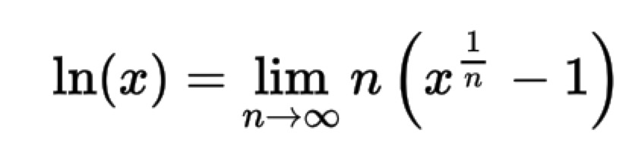

Dans le Chapitre 3, nous avons observé qu’une faible corrélation spatiale associe une faible variance externe, et quand il y a une très forte variance nous observons toujours une forte corrélation spatiale entre le RCM et le GCM. Autrement dit les conditions aux limites du GCM bloquent le développement de la dynamique interne au RCM. La simulation du climat régional est construite en fait d’une partie reproductible venant du GCM et d’autre partie irreproductible du développement de la dynamique interne qui est indépendante du GCM (Separovic et al., 2008, 2015).

Le raffinement de maille au RCM favorise la liberté de la dynamique interne car les interactions des différentes échelles spatiales devraient être plus importantes et le RCM raffiné serait plus autonome. L’objectif de section en cours est de quantifier l’influence du raffinement de maille en soustraction « DS-300-to-300 » du « DS-300-to-100 ».

4.4.1 Test de stabilité du « DS-300-to-100 »

Avant de présenter les résultats de nos diagnostics, nous voudrions montrer que notre modèle est stable pendant les 150 ans de simulation. Notre test est simple. Il s’agit de couper la séquence en plusieurs morceaux et d’examiner la cohérence des résultats entre ces morceaux découpés. Nous décomposons « DS-300-to-100 » en trois parties de 80 ans pour le test de stabilité du modèle. Une partie représente les premières quatre-vingt ans entre année 1 et année 80. Les données entre le jour 3151 (premier jour de l’année 36) et le jour 10261 (premier jour de l’année 115), sont la deuxième partie du milieu de simulation. Les quatre-vingt dernières années sont représentées par les données entre le jour 6301 (année 71) et le jour 13500 (année 150).

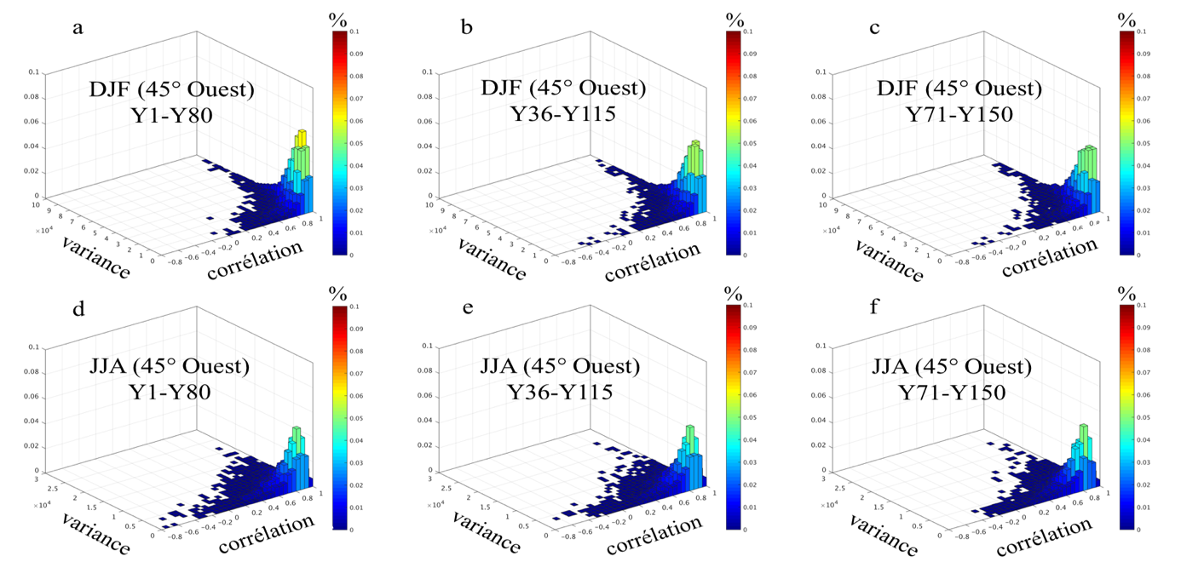
Figure 4. 12 : Bi-histogrammes montrant la fréquence d’occurrence en fonction du coefficient de corrélation et de la variance pour l’été (en haut) et l’hiver (en bas). Les graphiques à gauche, au milieu et à droite correspondent aux trois périodes de 80 ans. Diagnostics effectués sur «DS-300-to-100 ». La corrélation est calculée entre le RCM et le GCM pour la variable du Z500 à l’intérieur du domaine. La variance est évaluée sur le Z500 au bord Ouest du domaine, à 45°W.
La Figure 4.12 montre la corrélation synoptique (coefficient de corrélation spatiale pour la variabilité synoptique entre le RCM et le GCM) avec les conditions aux limites du GCM (variance du bord 45° Ouest) pour l’hiver (DJF) et l’été (JJA). Sur les deux saisons et les trois périodes séparées, il y a une tendance vers la forte corrélation spatiale entre le RCM et le GCM. Les conditions aux limites du GCM sont plus fortes en DJF (Figure 4.12.a, Figure 4.12.b, Figure 4.12.c) qu’en JJA (Figure 4.12.d, Figure 4.12.e, Figure 4.12.f). Nous utilisons dans la Figure 4.12 la même palette d’échelle sur le pourcentage de relation entre la variance externe et la corrélation spatiale, mais la variance du bord Ouest est différente entre la saison DJF (atteint une valeur maximale à 10000 m²) JJA (atteint une valeur maximale à 25000 m²⁾. Pour les deux saisons, les trois périodes séparées montrent la même tendance de relation vers la forte corrélation spatiale avec une distribution de données très similaire, mais il y a une légère différence de dispersion de données pour les deux saisons étudiées (Figure 4.12). Ceci signifie, malgré la variabilité numérique, qu’il y a avant tout une bonne stabilité du modèle. Nos simulations ont toutes une longue durée pour garantir une bonne significativité statistique.

4.4.2 Bi-histogrammes variance - ressemblance

Nous avons analysé la situation en hiver et en été séparément au-dessous. Le choix de bord 45° Ouest est, comme expliqué précédemment, pour représenter les conditions aux limites du GCM. Le logarithme naturel (Équation 4.1) est appliqué pour mieux prendre en compte la dynamique de la variance, car la variance externe varie à travers plusieurs ordres de grandeur. Selon la variance, nous remarquons les conditions aux limites du GCM sont plus importantes en hiver qu’en été. Ce qui correspond aux résultats précédents que la saison DJF présente en général une bonne ressemblance spatiale entre le RCM et le GCM, parce que le contrôle du GCM est plus important dans cette saison. Autrement dit, le RCM subit plus de contraintes en hiver qu’en été.

Nous comparons la relation sur bord 45° Ouest entre « DS-300-to-300 » (Figure 4.12.a et Figure 4.12.c) et « DS-300-to-100 » (Figure 4.12.b et Figure 4.12.d) pour l’hiver (Figure 4.12.a et Figure 4.12.b) et l’été (Figure 4.12.c et Figure 4.12.d), afin de repérer les points identiques et observer les différences. Ceci nous aide à séparer l’effet de raffinement de maille de celui lié à la procédure de régionalisation.

Figure 4.13 présente les bi-histogrammes de fréquence en fonction de la variance du GCM (axe verticale, considérée comme conditions aux limites du GCM) et de la ressemblance entre le RCM et le GCM (coefficient de corrélation spatiale en axe horizontale). Pour bien identifier l’effet du raffinement de maille du RCM dans la configuration « DS-300-to-100 », nous montrons aussi le même bi-histogramme, mais issu de la configuration « DS-300-to-300 ».

Nous remarquons avant tout une structure assez similaire sur l’ensemble de la Figure 4.13, pour les deux saisons et pour les deux configurations de simulation. Rappelons-nous que les bi-histogrammes représentent une distribution de probabilité en fonction des conditions aux limites du GCM et de la ressemblance interne entre le RCM et le GCM. La forme du graphique nous indique qu’une forte variance (conditions aux limites du GCM) correspond généralement à une forte ressemblance avec une valeur importante du coefficient de corrélation (Figure 4.13). À l’opposé, un très faible coefficient de corrélation est généralement repéré pour de faibles variances externes (Figure 4.13). Toutefois, une forte ressemblance spatiale pourrait aussi être observée quand la variance externe est faible. Donc, les conditions aux limites fortes sont favorables à une bonne ressemblance spatiale entre le RCM et le GCM, parce que les contrôles des circulations extérieures de la région fournissent des contraintes au RCM, mais une bonne ressemblance spatiale ne dépend pas seulement des conditions aux limites.

Si nous examinons l’enveloppe gauche de ces nuages de points qui est constituée des cas de faible ressemblance RCM/GCM pour un niveau donné de variance externe, nous pouvons remarquer un point minimum autour de la valeur 8.0 du logarithme naturel de la variance (Figure 4.13). C’est-à-dire, la relation entre la variance externe et la ressemblance (le plus faible cas extrême) est inversée à partir d’un certain point de rupture. La partie supérieure est plus facilement imaginable, car les conditions aux limites fortes impliquent intuitivement une meilleure ressemblance spatiale RCM/GCM, alors que la partie inférieure est plus contre-intuitive : Comment est-il possible que les conditions aux limites plus faibles produisent une ressemblance spatiale plus grande entre le RCM et le GCM ? Pour répondre à cette question un peu paradoxale, nous devons rappeler que le rapprochement du RCM vers le GCM ne dépend pas seulement des contraintes qu’exerce le GCM, mais aussi du développement spontané de la dynamique interne du RCM. Il est donc tout-à-fait possible que ces cas de faible variance externe sont des cas synoptiques défavorables au développement spontané de la dynamique du RCM.

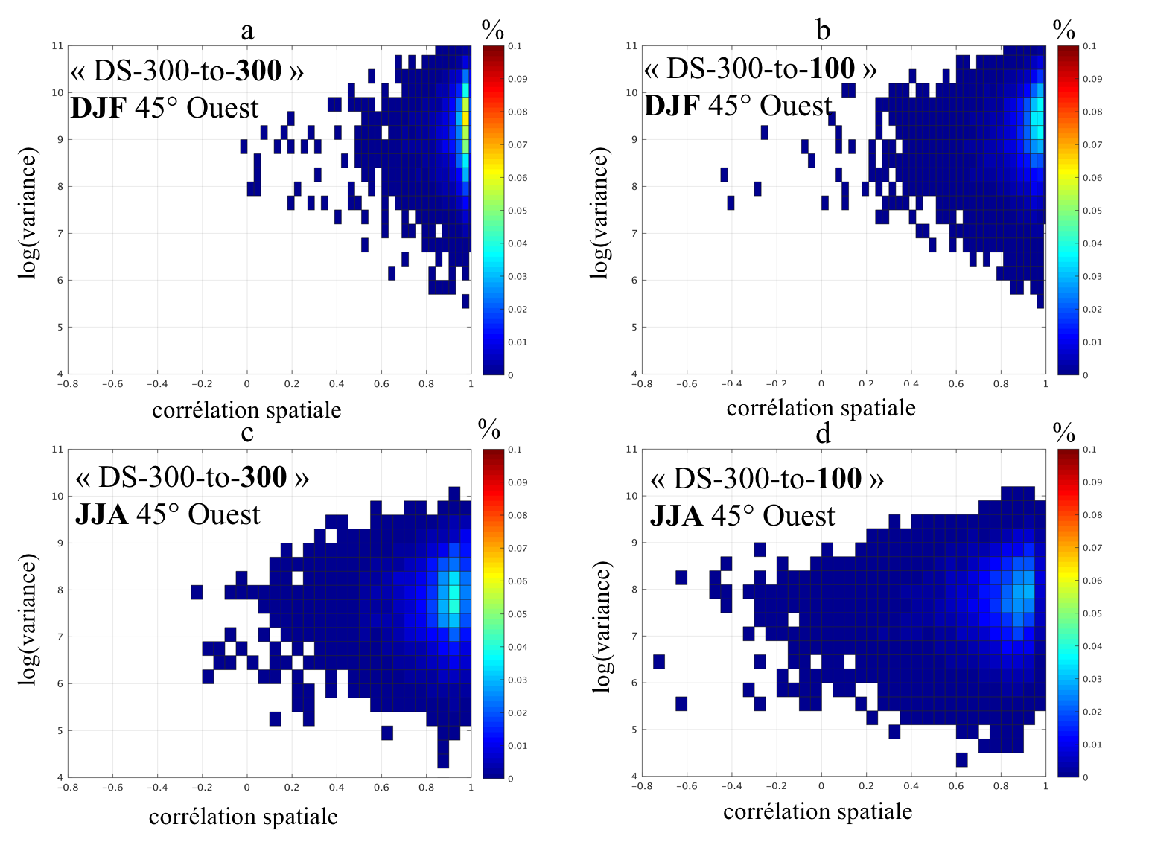
Figure 4. 13 : Bi-histogrammes montrant la fréquence d’occurrence en fonction du coefficient de corrélation et de la variance pour l’été (en bas) et l’hiver (en haut). Les graphiques à gauche sont issus du protocole « DS-300-to-300 », et ceux à droite « DS-300-to-100 ». La variance est la variance des conditions aux limites du GCM, au bord Ouest à 45W, avec l’application du logarithme naturel. La corrélation est calculée entre le RCM et le GCM, à partir de la variabilité synoptique du Z500.

Nous avons déjà remarqué qu’une certaine similarité existe pour tous les graphiques de bi-histogramme, pour « DS-300-to-100 » comme pour « DS-300-to-300 ». Cependant, nous pouvons observer quatre différences essentielles en comparant les deux expériences. Premièrement, les données sont plus dispersées sur « DS-300-to-100 » que sur « DS-300-to-300 » (Figure 4.13). Nous remarquons plus d’occurrence de faible ressemblance spatiale au « DS-300-to-100 ». Deuxièmement, sur le bord ouest entre les deux expériences, il y a une diminution de la variance très importante dépasse 8.0 du logarithme naturel pour les deux saisons. La troisième différence se trouve une diminution de forte concentration de forte corrélation au « DS-300-to-100 » (Figure 4.13.b et Figure 4.13.d) qu’au « DS-300-to-300 » (Figure 4.13.a et Figure 4.13.c). Les différences entre les deux expériences sont plus fortes en JJA (Figure 4.13.c et Figure 4.13.d) qu’en DJF (Figure 4.13.a et Figure 4.13.b). Le raffinement de maille dispose d’une plus forte liberté de dynamique interne.

4.4.3 Effet quantitatif du raffinement de maille

La relation entre la ressemblance synoptique et les conditions aux limites du GCM est déjà analysée pour DJF et JJA dans la section 4.4.2. La séparation de saison nous confirme que le raffinement de maille peut avoir des influences différentes en relation avec les critères saisonniers. Nous avons repéré la même forme de relation entre la variance externe et la ressemblance spatiale interne entre « DS-300-to-300 » et « DS-300-to-100 ». Pourtant, les différentes descriptions des processus près de la surface, de la topographie et de la topographie, introduisent une différence de variabilité interne, car le degré de liberté du RCM n’est plus pareil au « DS-300-to-100 » qu’au « DS-300-to-300 ».

Dans cette section, nous allons représenter chaque expérience afin de quantifier la différence entre ces deux configurations, ce qui permet d’isoler l’effet du raffinement de maille dans le RCM. Nous imaginons aussi que le raffinement de maille devrait avoir une plus grande influence pour l’été que l’hiver, car l’été a une plus grande variabilité interne (section 4.3, Separovic, 2008, 2015, Christensen, 2000, Alexandru, 2007).

La transformation Fisher (Équation 3.5 du Chapitre 3) est utilisée sur le coefficient de corrélation spatiale, dans un objectif de transformer les données à une distribution gaussienne qui distingue mieux la situation de deux fortes corrélations proches. Le logarithme naturel est appliqué sur la variance externe, pour faciliter les représentations ainsi la compréhension d’intensité des conditions aux limites.

4.4.3.1 Hiver (DJF)

Les échelles graphiques pour « DS-300-to-100 » (Figure 4.14.b et Figure 4.14.e) et « DS-300-to-300 » (Figure 4.14.a et Figure 4.14.d), sont ajustées identiques pour faciliter la comparaison visuelle, entre les deux expériences. La différence entre « DS-300-to-300 » et « DS-300-to-100 » est montrée avec histogrammes de soustraction (Figure 4.14.c et Figure 4.14.f). Les transformations des données ont été effectuées pour avoir une interprétation complémentaire au résultat brut (Figure 4.14.a, Figure 4.14.b et Figure 4.14.c). Notre objectif reste toujours à analyser la relation entre les conditions aux limites du GCM (variance du bord externe) et la ressemblance spatiale interne (coefficient de corrélation spatiale).

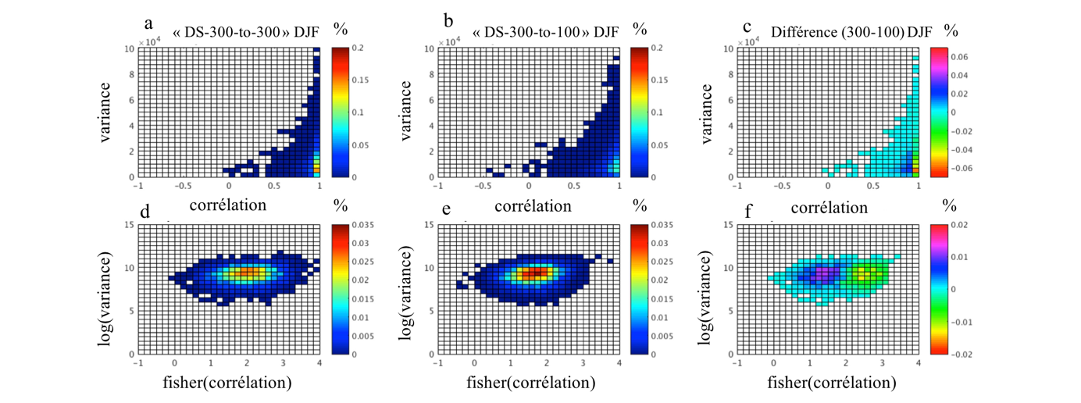
Figure 4. 14 : Bi-histogrammes normalisés (ou fonction de distribution de probabilité à deux variables) montrant la probabilité d’occurrence en fonction du coefficient de corrélation et de la variance. Le coefficient de corrélation spatiale est calculé à partir de la variabilité synoptique du Z500 entre le RCM et le GCM. La variance est calculée sur la variation synoptique du Z500 à 45W. Tous les résultats sont pour DJF. Les graphiques à gauche sont issus du protocole « DS-300-to-300 », ceux au milieu du protocole « DS-300-to-100 », et ceux à droite la soustraction des deux. Les graphiques en haut sont issus des calculs directs, Ceux en bas subissent une transformation Fisher pour le coefficient de corrélation, et une fonction logarithmique pour la variance.

Les bi-histogrammes de la Figure 4.14.a et 4.14.b nous montrent qu’un très fort forçage externe est associé toujours à une forte valeur de coefficient de corrélation spatiale et qu’une très faible valeur de corrélation se trouve avec toujours une faible valeur de variance externe. Ce phénomène est retrouvable au « DS-300-to-100 » (Figure 4.14.b) comme au « DS-300-to-300 » (Figure 4.14.a). Dans les deux expériences, une forte concentration de données est visible à l’extrémité droite du graphique. Ceci correspond à de très fortes corrélations et aux variances modérées (Figure 4.14.a et Figure 4.14.b). Une comparaison visuelle entre la Figure 4.14.a et la Figure 4.14.b nous montre un shift du noyau de fortes corrélations vers la gauche, c’est-à-dire, vers de moins fortes corrélations si on passe du « DS-300-to-300 » au « DS-300-to-100 ». Autrement dit, il y a une tendance vers la faible corrélation sur l’ensemble des données au « DS-300-to-100 » (Figure 4.14.b).

Nous observons bien évidemment ce shift du noyau et la diminution de la corrélation sur le bi-histogramme de soustraction (Figure 4.14.c). La différence la plus importante entre « DS-300-to-100 » et « DS-300-to-300 » se trouvent souvent à la catégorie d’une variance externe inférieure à 20000 m², et d’un coefficient de corrélation spatiale dépassant 0.70 (Figure 4.14.c). Par rapport au « DS-300-to-300 », il y a une diminution à l’ordre de 40% (-0.08/0.2) à la corrélation spatiale qui dépasse 0.93. En même temps il y a une augmentation de fréquence d’occurrence pour la plage de corrélations entre 0.70 et 0.93. Il y a une augmentation évidente de 60% (0.03/0.05) entre 0.80 et 0.93, et une augmentation moins importante de 30% entre 0.70 et 0.80 (Figure 4.14.c, et Figure 4.14.a).

Pour rendre le bi-histogramme plus symétrique, c’est-à-dire, plus gaussienne, nous appliquons une transformation pour chacun des axes : une transformation Fisher pour le coefficient de corrélation et une transformation logarithmique pour la variance. Ces deux transformations rendent effectivement les bi-histogrammes (Figure 4.14.d pour « DS-300-to-300 », et Figure 4.14.e pour « DS-300-to-100 ») plus conformes à une fonction bi-gaussienne. Figure 4.14.f montre la soustraction entre les deux protocoles tout-à-fait comme Figure 4.14c. On voit clairement le shift vers la gauche du centre de forte probabilité. Nous remarquons une diminution du côté supérieur aux 50 percentiles et une augmentation du côté inférieur aux 50 percentiles. La diminution semble plus importante que l’augmentation en termes d’amplitude (Figure 4.14.f).

En conclusion, la comparaison entre « DS-300-to-100 » et « DS-300-to-300 » nous montre clairement que le raffinement de maille dans le RCM diminue la ressemblance spatiale entre le RCM et le GCM. Puisque les conditions aux limites restent inchangées entre « DS-300-to-300 » et « DS-300-to-100 », ce résultat en relation avec la résolution spatiale du RCM est forcément la manifestation des différents niveaux de variabilité interne du RCM, qui engendre une variation de la ressemblance RCM/GCM.

Selon les littératures et les analyses précédentes, nous savons que le RCM a une plus grande fidélité au GCM en hiver. La plus grande variabilité interne, est observée en été. D’après l’analyse en hiver dans cette section, nous allons étudier l’été de la même manière. Nous supposons que le raffinement de maille pourrait impacter plus la ressemblance du RCM au GCM en été car les circulations atmosphériques estivales sont plus régionales et locales. Il est aussi attendu qu’une augmentation de la variabilité interne soit plus remarquable en été dans l’expérience ou il y a une description détaillée des processus près de la surface.

4.4.3.2 Eté (JJA)

Les analyses en été sont les mêmes en hiver. Les transformations des données sont appliquées d’après la première comparaison entre « DS-300-to-100 » et « DS-300-to-300 », sur la relation entre les conditions aux limites du GCM et la ressemblance interne. Les échelles des bi-histogrammes sont identiques pour l’été et l’hiver, afin de faciliter la comparaison entre ces deux saisons.

La variance des bords externes a une valeur moins importante en été (valeur maximale à 25000 m²) (Figure 4.15) qu’en hiver (valeur maximale vers 100000 m²) (Figure 4.14). C’est-à-dire les circulations atmosphériques générales sont moins importantes en été. Cela veut aussi dire que les conditions aux limites ont une magnitude moins importante en été. Nous avons déjà observé une moins importante ressemblance spatiale entre le RCM et le GCM en été (section 4.3). La variabilité interne en été devrait être moins cohérente entre les deux modèles.

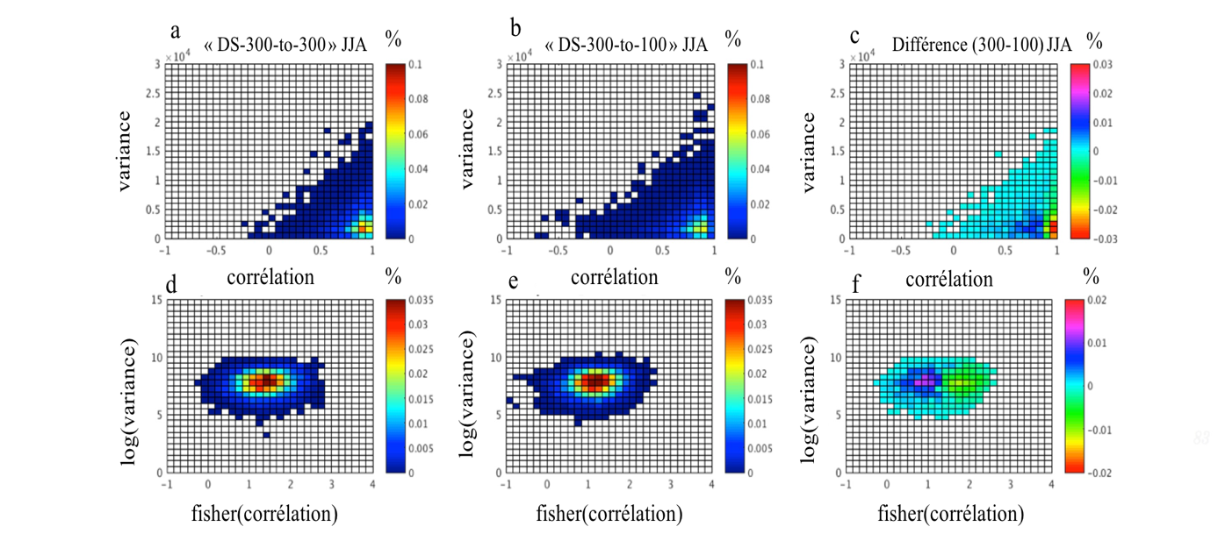
Figure 4. 15 : Comme Figure 4.14, mais pour la saison JJA.

La Figure 4.15 montre les bi-histogrammes variance-corrélation pour l’été, pour les deux protocoles et la soustraction entre les protocoles. Nous observons une forme graphique similaire pour les deux saisons. D’une manière générale, d’importantes conditions aux limites sont associées à une forte corrélation spatiale entre le RCM et le GCM, et les faibles corrélations sont avec les faibles variances externes. Ce phénomène est repéré sur les deux configurations (Figure 4.15). Si nous faisons la soustraction entre les deux configurations (Figure 4.15.c et Figure 4.15.f), nous remarquons un déplacement de l’histogramme vers les faibles valeurs de ressemblance dans « DS-300-to-100 ». C’est le cas en hiver comme en été. Graphiquement, ce déplacement sur l’histogramme se manifeste comme un shift systématique de la relation entre les conditions aux limites et la ressemblance interne, vers la moins importante ressemblance spatiale entre le RCM et le GCM (Figure 4.15.c et Figure 4.15.f). La comparaison entre «DS-300-to-100 » et « DS-300-to-300 », montre l’influence du raffinement de maille impacte plus l’été que l’hiver.

Dans cette section, nous remarquons la résolution spatiale fine favorise le développement de la dynamique interne car la ressemblance spatiale entre le RCM et le GCM est diminuée d’un ordre de 0.05 pour l’hiver et 0.10 pour l’été. Les différences entre les deux configurations montrent un déplacement de grande fréquence d’occurrence vers les faibles corrélations spatiales dans « DS-300-to-100 » par rapport à « DS-300-to-300 ». Ceci est vrai pour les deux saisons étudiées. Le raffinement de maille apporte donc systématiquement une diminution (environs -0.03 sur la fréquence d’occurrence) de la synchronisation entre le RCM et le GCM.

4.5 Synthèse du chapitre

Dans le Chapitre 3, nos analyses ont été basées sur l’expérience « DS-300-to-300 », qui est une configuration idéalisée pour effectuer la régionalisation du climat. Elle est caractérisée par le fait que le RCM et le GCM gardent la même résolution spatiale grossière de 300 km. Cette configuration idéalisée, bien évidemment non réaliste pour faire une quelconque régionalisation du climat, a un grand mérite pour bien évaluer la procédure de régionalisation (relaxation aux conditions aux limites). Pour étudier l’effet de raffinement de maille, nous utilisons une autre expérience « DS-300-to-100 » dans ce Chapitre. La soustraction entre « DS-300-to-300 » et « DS-300-to-100 » permet de quantifier l’effet d’une augmentation en résolution spatiale dans le RCM. Nous nous intéressons surtout aux circulations à grande échelle, ainsi nous avons procédé à une interpolation des variables physiques du RCM à la grille du GCM qui est notre référence.

Nous avons tout d’abord évalué l’état moyen du climat simulé dans le RCM. Par rapport à la référence du GCM, le géopotentiel à 500 hPa présente une diminution qui occupe une bonne partie du domaine dans les moyennes et hautes latitudes, en été comme en hiver. Au sud de cette structure se trouve une zone de haute pression sous une forme allongée. Mais son intensité est beaucoup inférieure à la dépression au nord. Encore plus au sud et dans les régions subtropicales, il y a de nouveau une zone de dépression, mais de faible intensité. Nous remarquons aussi que cette structure en forme d’un sandwich présente une migration nord-sud suivant les saisons : avancer au nord en été, reculer au sud en hiver.

Si nous comparons ces résultats issus du protocole « DS-300-to-100 » avec ceux du « DS-300-to-300 », nous avons trouvé une grande similitude en termes de structure spatiale. Il semble que la signature de la procédure de relaxation est toujours fortement présente dans le système plus complet « DS-300-to-100 », même amplifiée. Nous avons donc toutes les raisons de penser que cette signature devrait être un mode intrinsèque de la circulation atmosphérique régionale et que ce mode est déclenché par la procédure de relaxation.

Grâce à la particularité de nos protocoles d’expérimentation, nous pouvons quantitativement faire la soustraction «DS-300-to-100 moins DS-300-to-300 » qui révèle le seul effet de la résolution du RCM. La structure ainsi obtenue est aussi fortement ressemblante à l’effet de la relaxation. Ceci va dans le sens de confirmer la caractéristique du mode intrinsèque pour le changement obtenu. Ce mode intrinsèque est amplifié (plusieurs fois) par le raffinement de maille par rapport à la seule action de relaxation. Le RCM jouit d’une plus grande liberté pour le développement de sa dynamique interne. Les différences entre le RCM et le GCM se manifestent à une amplitude géographique plus importante au « DS-300-to-100 » qu’au « DS-300-to-300 », avec aussi une intensité de modification plus importante.

Après l’examen de l’état moyen du climat, nous nous sommes intéressés à la capacité du RCM à reproduire la séquence synoptique qu’impose le GCM. Par rapport à « DS-300-to-300 », le protocole « DS-300-to-100 » donne une plus grande liberté au RCM de développer sa dynamique interne. Les résultats sont conformes à nos attentes. C’est-à-dire, la ressemblance spatiale entre le RCM et le GCM est en diminution par rapport aux résultats du chapitre précédent. Cette diminution de la ressemblance spatiale entre le RCM et le GCM traduit la diminution de la reproductivité synoptique. Une différente représentation des processus près de la surface au RCM raffiné favorise les interactions entre différentes échelles spatiales. Nous retrouvons aussi la même caractéristique saisonnière dans les deux expériences que l’hiver (l’été) montre une plus forte (faible) ressemblance spatiale.

La comparaison entre « DS-300-to-100 » et « DS-300-to-300 » sur la reproductivité synoptique du RCM vers le GCM est facilité par les bi-histogrammes normalisés. Les deux expériences montrent toutes qu’une faible corrélation spatiale (ressemblance spatiale) est associée à une faible variance externe (conditions aux limites du GCM), et une très forte variance favorise une bonne ressemblance spatiale entre le RCM et le GCM. Une concentration vers la forte corrélation spatiale est aussi visible pour les deux saisons étudiées. Quand nous faisons la soustraction des bi-histogrammes entre les deux protocoles, nous avons remarqué qu’il y a un shift du pic de forte probabilité vers la corrélation moins forte. Ce qui est logique, car le raffinement de maille dans le RCM lui rend plus de liberté de développer sa dynamique interne, donc de dévier davantage les situations synoptiques qu’impose le GCM.

La conclusion générale de ce Chapitre est qu’il y a une relation systématique entre les conditions aux limites du GCM et la variabilité interne, qui engendre certain degré de ressemblance entre le RCM et le GCM. Les circulations atmosphériques générales contrôlent la trajectoire des circulations atmosphériques régionales. Pourtant, la dynamique interne est modifiée par les interactions des différentes échelles spatiales au sein du domaine sous l’influence du raffinement de maille. Le RCM raffiné est plus indépendant aux circulations atmosphères générales.

Chapitre 5

Conclusion et perspectives

Sommaire

5.1 Synthèse des résultats 96
5.1.1 Différences d’imbrications (TWN vs. OWN) entre RCM et GCM 96
5.1.2 Influence de l’opération de relaxation 97
5.1.3 Effet de raffinement de maille 99

5.2 Perspectives 100
5.2.1 Retour au TWN (GCM) du « DS-300-to-100 » 100
5.2.2 Paramètres ajustables du modèle 101
5.2.3 Taille et localisation du domaine 102
5.2.4 Modèle d’une autre physique 102
5.2.5 Impact du changement climatique 103

5.1 Synthèse des résultats

Cette thèse étudie les différents aspects méthodologiques de la régionalisation du climat sur le domaine « Europe-Méditerranée-Afrique du Nord ». Nous avons mis en place différentes configurations du LMDZ afin d’étudier et de quantifier les processus clef pour la simulation du climat régional. Nous en avons surtout étudié trois. Le premier concerne la manière générale de faire le downscaling du climat. Comment imbriquer un RCP dans un GCM ? L’enjeu ici est de faire le choix entre deux options : one-way nesting versus two-way nesting, c’est-à-dire, imbrication à sens unique ou à double sens. Le deuxième processus clef que nous avons étudié concerne la procédure de relaxation qui oblige le RCM de s’approcher au GCM aux bords du domaine. Le troisième processus concerne la résolution du RCM qui joue un rôle important à travers l’interaction des échelles et la représentation des conditions de surface.

Ces points ont été étudié à l’aide des configurations spécifique du LMDZ qui joue à la fois le rôle du GCM et celui du RCM. Les deux modèles ont la même paramétrisation physique et la même configuration dynamique pour qu’on puisse cibler un phénomène et isoler son effet à travers des comparaisons rigoureuses entre les différentes configurations. Dans le cadre de régionaliser du climat par la voie one-way nesting, nous avons conçu et réalisé deux expériences complémentaires, « DS-300-to-100 » (RCM à 100 km) et « DS-300-to-300 ». Dans les deux cas, le GCM reste à une résolution spatiale de 300 km, tandis que la résolution du RCM est aussi de 300 km dans le deuxième cas, mais de 100 km dans le premier cas. En ce qui concerne le mode de régionalisation, deux systèmes d’imbrication entre le RCM et le GCM (one-way nesting et two-way nesting) sont configurés dans notre étude.

La comparaison entre TWN et OWN dans l’expérience « DS-300-to-100 » est présentée au Chapitre 2 avec l’objectif d’étudier l’effet d’une interaction mutuelle entre le RCM raffiné et le GCM sur le climat régional. La méthodologie dowscaling par l’opération de relaxation newtonienne est analysée au Chapitre 3 en comparant le RCM (OWN) et le GCM de l’expérience « DS-300-to-300 ». Pour examiner l’influence du raffinement de maille au RCM, nous comparons dans le Chapitre 4 « DS-300-to-100 » et « DS-300-to-300 » afin de la soustraire et la quantifier.

5.1.1 Différences d’imbrications (TWN vs. OWN) entre RCM et GCM

La mise en place d’une communication de double sens entre le RCM et le GCM est pour évaluer l’amplitude de l’interaction mutuelle de deux modèles sur la simulation du climat régional. La comparaison entre two-way-nesting et one-way-nesting du « DS-300-to-100 » permet de documenter les modifications du climat simulé dans TWN qui prend en compte le retour du GCM vers le RCM.

La différence de l’état moyen entre TWN et OWN sur le géopotentiel à 500 hPa et la température à 2 mètres pour la saison DJF a bien montrée que TWN représente une meilleure simulation des informations aux zones frontalières avec une amélioration évidente au bord Est. Nous remarquons aussi qu’il y a plus de différences sur la représentation du climat régional aux moyennes et hautes latitudes. Une augmentation du géopotentiel à 500 hPa sous forme zonale est provoquée au TWN et elle couvre toute la région de moyennes latitudes. La comparaison de la variance entre les deux systèmes d’imbrication sur le Z500 nous montre un affaiblissement du courant-jet subtropical (diminution de variance) et un renforcement du courant-jet polaire (augmentation de variance). Le TWN modifie la représentation des rails de dépression. L’analyse sur la T2M nous montre que le TWN introduit un réchauffement en Scandinavie et un refroidissement pour le reste du domaine appliqué. Ces différences sur la T2M entre TWN et OWN du « DS-300-to-100 » sont aussi sous l’influence du mode dominant Nord-Sud car nous en retrouvons. Les modifications de l’état moyen du climat au TWN ont en fait un lien avec les caractéristiques du domaine. Le TWN contribue à certaines améliorations du climat régional simulé. Par exemple il y a une meilleure représentation du climat au Sahel. Pourtant, il apporte aussi d’autres modifications que nous n’avons pas remarquées en OWN, comme le refroidissement aux hautes altitudes. Les différences de l’état moyen entre TWN et OWN du « DS-300-to-100 » révèle que la variabilité interne est modifiée par l’interaction mutuelle entre le RCM et le GCM.

La décomposition des structures spatiales par l’analyse EOF est ensuite utilisée pour étudier le comportement du climat régional au domaine appliqué. Les trois premières EOFs sur le Z500 et la T2M montrent tous un léger déplacement (propagation Nord-Est) de modes du climat de grand échelle au TWN. Sur la T2M, les structures spatiales décomposées en EOFs sont plus zonales qu’au OWN. Les modifications à l’intérieur du domaine montrent que le TWN favorise une plus grande liberté de développement pour la dynamique interne. Cependant, la rétroaction du RCM vers le GCM modifie aussi le climat global que les conditions aux limites ne sont plus identiques entre TWN et OWN du RCM. Il faut faire une combinaison d’analyses sur la simulation du climat régional et la représentation du climat global pour l’étude complète.

Cependant, le TWN du «DS-300-to-100 » assume non seulement une interaction mutuelle entre le RCM et le GCM, mais aussi l’effet de relaxation newtonienne et l’influence du raffinement de maille appliqué au RCM que nous avons analysé aux Chapitre 3 et Chapitre 4.

5.1.2 Influence de l’opération de relaxation

L’expérience idéalisée « DS-300-to-300 » de la même résolution spatiale à 300 km pour les deux modèles est configurée pour analyser l’impact de l’opération de relaxation newtonienne dans le Chapitre 3 par les comparaisons entre le RCM (OWN) et la référence (GCM). Le climat simulé au RCM est composé d’une partie reproductible liée aux conditions aux limites du GCM et d’une autre partie irreproductible dépendante de la dynamique interne.

Les données journalières filtrées du Z500 pour retenir les variabilités synoptiques sont utilisées pour étudier la reproductivité synoptique du RCM vis-à-vis du GCM. Ici nous sommes sortis de la définition classique du climat qui est l’ensemble des propriétés statistiques du temps météorologique. Nous avons plutôt considéré la ressemblance des variabilités synoptiques entre le RCM forcé et le GCM forceur. L’adoption de ce nouvel angle d’étude élargi le champ d’application de nos études, notamment dans la prévision météorologique locale, dans la production de l’énergie solaire ou éolienne. Ainsi nous avons tout d’abord étudié l’influence de l’opération de relaxation appliquée dans la zone frontalière des modèles régionaux. Notre protocole DS-300-to-300 permet d’isoler l’effet de la relaxation. Au sein du domaine d’étude, les structures spatio-temporelles entre le RCM et le GCM du « DS-300-to-300 » sont proches, mais ne sont pas strictement identiques. Le RCM est fidèle à la référence GCM sur non seulement la ressemblance spatiale, mais aussi la reproduction temporelle. Nous retrouvons un bon rapprochement du RCM au GCM quand il y a une forte circulation de grandes échelles. C’est-à-dire le climat régional respecte la continuité du mouvement et la loi physico-dynamique de la circulation générale de l’atmosphère.

Nous avons aussi constaté que la ressemblance spatiale entre le RCM et le GCM manifestent différemment pour les quatre saisons. L’hiver voit une forte ressemblance spatiale entre les deux modèles, avec un fort coefficient de corrélation spatiale. En revanche, la plus faible ressemblance spatiale se trouve en été. Ceci est dû au fait que la saison d’été connaît de fortes activités en convection et condensation.

L’évolution temporelle des composantes principales, à l’issu d’une décomposition EOF effectuée conjointement sur le RCM et le GCM, a été aussi examinée et analysée. Les résultats obtenus montrent que la concomitance entre les deux modèles dépend des échelles spatiales et du comportement physico-dynamique du domaine. Le RCM et le GCM sont plus en phase pour les modes de grandes échelles (premières EOFs) que les petites échelles (dernières EOFs). Les structures dipolaires Nord-Sud et Ouest-Est (premières EOFs) sont bien reproduites dans les deux modèles. En revanche, il y a plus de liberté aux circulations atmosphériques de petites échelles (dernières EOFs) au RCM.

La décomposition des circulations atmosphériques régionales en quatre régimes de temps (NAO+, NAO-, Blocage, Atlantique dorsale) permet de stratifier la ressemblance synoptique entre le RCM et le GCM en fonction de régimes de temps. Le résultat est cohérent avec ce que nous avons retenu : il y a une forte ressemblance spatiale entre les deux modèles aux grandes échelles spatiales. En revanche, la ressemblance spatiale représentée par le coefficient de corrélation spatiale entre les deux modèles est moins prononcée au régime blocage que les trois autres modes. Cela veut dire que le régime blocage dépend moins des conditions externes pour produire. Nous remarquons plus d’autonomie interne au régime blocage.

Pour mieux comprendre l’effet de l’opération de relaxation, nous avons étudié la relation entre les conditions aux limites représentées par la variance des informations externes du domaine et la ressemblance synoptique des deux modèles RCM et GCM indiquée par le coefficient de corrélation spatiale. Nous remarquons qu’il y a une bonne adéquation entre la dynamique simulée par le GCM et celle simulée du RCM. Cela est déterminée par la nature, la structure et l’intensité des conditions aux limites du GCM. Les fortes conditions aux limites favorisent une bonne ressemblance spatiale et une bonne reproduction temporelle du RCM vers le GCM. Néanmoins, les conditions aux limites ne garantissent pas toujours d’avoir une bonne cohérence entre les deux modèles, à cause notamment de la dynamique variable au sein du RCM. Puis, une mauvaise reproduction du RCM vers le GCM se trouve dans les situations où les conditions aux limite sont faibles.

L’opération de relaxation fonctionne de sorte que le RCM suit en général la trajectoire de l’évolution de l’état atmosphérique simulé du GCM. Pourtant la séquence météorologique simulée n’est pas strictement pareil entre le RCM et le GCM dans l’expérience « DS-300-to-300 », par la modification de la dynamique interne du domaine. Les influences se manifestent différemment selon les saisons. De plus, les effets de cette opération dépendent des échelles (spatiales et temporelles) et des modes physico-dynamiques.

5.1.3 Effet de raffinement de maille

Après l’analyse de l’expérience conceptuelle « DS-300-to-300 », nous revenons à la simulation OWN de l’expérience « DS-300-to-100 ». Nous cherchons à estimer l’effet du raffinement de maille. Nous le séparons donc de la procédure de régionalisation par l’opération de relaxation. La soustraction entre les deux expériences permet d’isoler et de quantifier l’effet de raffinement de maille.

La comparaison entre RCM et GCM, dans l’expérience « DS-300-to-100 » réalisée sous le protocole OWN, montre que la moyenne climatologique connaît une importante modification. Le RCM à résolution raffinée révèle une plus importante différence par rapport au RCM dans l’expérience « DS-300-to-300 ». Les modifications sont repérées surtout aux moyennes et hautes latitudes.

La dynamique interne a plus de liberté, suite au processus de surface plus détaillés dans le RCM raffiné. Nous observons une chute de ressemblance spatiale entre le RCM et le GCM par une diminution de coefficient de corrélation spatiale d’environ de 0.05 à 0.2. Ceci est visible pour toutes les saisons si nous comparons l’expérience « DS-300-to-100 » et l’expérience « DS-300-to-300 ». C’est-à-dire que le raffinement de maille augmente l’autonomie du RCM, qui est moins dépendante du GCM. Nous retrouvons un développement de la dynamique interne plus important quand la résolution du RCM est augmentée.

La relation entre le forçage externe et la ressemblance synoptique dans l’expérience « DS-300-to-100 » est révélée et représentée dans les bi-histogrammes. La comparaison avec l’expérience « DS-300-to-300 » montre que le raffinement de maille dans le RCM induit un déplacement de ressemblance spatiale vers les plus faibles valeurs de coefficient de corrélation spatiale.

En conclusion, la comparaison entre TWN et OWN à l’issu du protocole « DS-300-to-100 » montre une modification importante du climat régional. TWN apporte une amélioration partielle, mais il ajout aussi des informations. Nous avons effectué des simulations à différentes configurations ou protocole, ce qui nous permet de décomposer l’influence de l’application de TWN, l’effet d’opération de relaxation et l’influence du raffinement de maille. L’interprétation de la procédure de régionalisation (opération de relaxation newtonienne) représente une simulation non complète des informations du GCM avec le développement de la dynamique interne. La simulation d’informations dépend des échelles (spatiale et temporelle) ainsi de modes spatio-temporels. Une résolution spatiale fine au RCM augmente la liberté de circulations atmosphériques à l’intérieur de la région, parce que le modèle régional devient plus autonome.

5.2 Perspectives

Dans cette thèse, nous avons construit un protocole d’étude « DS-300-to-100 » qui consiste à faire la régionalisation, ou downscaling, du climat de 300 km à 100 km, par deux voies différentes : OWN et TWN. Après analyses et réflexions, nous avons pu décomposer cette régionalisation en deux étapes distinctes : la procédure de relaxation permettant la connexion de modèles et le raffinement de maillage dans le RCM. La mise en place du protocole « DS-300-to-300 » permet de les séparer techniquement. L’ensemble des simulations nous construit une démarche générale de compréhension de la régionalisation. Nous nous intéressons principalement à l’interprétation de la méthodologie. Il y a plusieurs pistes à approfondir plus tard pour avoir une connaissance complète sur la régionalisation du climat.

5.2.1 Retour au TWN (GCM) du « DS-300-to-100 »

Les études sur l’opération de relaxation et sur le raffinement de maille nous fournissent une base pour bien comprendre la méthodologie de régionalisation. L’expérience « DS-300-to-100 » est un véritable système « two-way nesting » pour la simulation du climat, bien que le RCM n’ait qu’une résolution très modeste. Dans cette thèse, nous avons seulement étudié le passage du GCM au RCM, en ignorant actuellement le retour du RCM vers le GCM. Ce dernier point mérite des études supplémentaires pour avoir la globalité du système climatique.

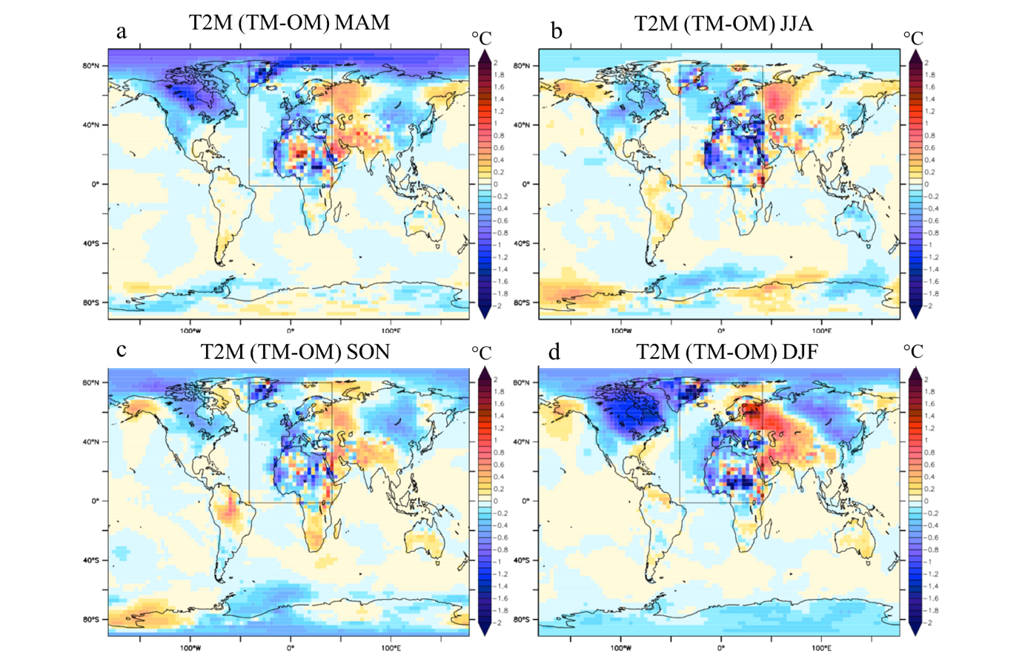
Figure 5. 1 : Différence des circulations générales entre TWN et OWN sur la T2M du « DS-300-to-100 » pour le printemps (MAM, a.), l’été (JJA, b.), l’automne (SON, c.) et l’hiver (DJF, d.)

Figure 5.1 montre l’impact du TWN sur la température à 2 mètres, au niveau global dans le GCM, évalué par la soustraction du GCM avec le TWN du GCM sans le TWN. L’impact est montré sous la forme de moyennes saisonnières. Il y a un refroidissement en très hautes latitudes pour toutes les saisons (Figure 5.1). Nous remarquons une variation de +/- 1 °C à l’échelle globale, mais avec une sensibilité saisonnière différente à la rétroaction du RCM raffiné (Figure 5.1). L’hiver présente la plus forte réaction d’un refroidissement à l’ordre de 1.5 °C en Amérique du nord, à l’ordre de 0.6 °C en Sibérie et d’un réchauffement à l’ordre de 1 °C pour l’Europe de l’Est et l’Asie de l’Ouest. Cependant, l’été montre la moins importante modification de l’état moyen saisonnier. Ce résultat primaire est cohérent avec les résultats obtenus dans cette thèse que l’hiver est plus sensible aux modifications des conditions aux limites. La raison est qu’à l’Hémisphère Nord les circulations zonales de grande échelle sont dominantes en DJF.

Il est aussi à noter que nos études ont été dirigées essentiellement sur le climat à grande échelle. Ainsi les résultats du RCM ont été systématiquement interpolés vers la grille du GCM avant de comparer avec les résultats du GCM. Nous avons donc volontairement mis à côté la simulation des structures de petite échelle spatiale. Nous avons toutes les bonnes raisons de penser que ces structures de petite taille jouent un rôle important pour le développement des structures à plus grande échelle, à travers la cascade d’énergie dans le système climatique. Bien entendu, ceci nécessiterait des jeux de données observées de bonne qualité et à haute résolution spatiale pour valider nos résultats. Une alternative serait d’utiliser le protocole de simulation « big-brother versu little brother » pour avoir un cadre idéalisé dans le domaine d’appréciation des résultats. Nous devrons aussi avouer que la résolution fine de notre RCM reste tout même grossière (100 km). Notre RCM n’a donc pas la capacité de bien détailler la topographie et les processus près de la surface. Certains processus physiques ne sont pas simulés malgré la transformation d’une résolution spatiale de 300 km à 100 km.

5.2.2 Paramètres ajustables du modèle

Toutes nos simulations, avec le RCM ou le GCM, ont été faites avec le même jeu de paramétrisations physiques. La SST utilisée comme conditions aux limites inférieures pour l’atmosphère est climatologique. Autrement dit, nous n’avons pas pris en compte la variabilité interannuelle de la SST qui peut influencer l’expression de la variabilité interne (Separovic et al., 2015). Puisque la SST exerce une forte contrainte sur la variabilité atmosphérique, il serait utile d’utiliser une autre configuration de la SST dans notre future recherche.

D’autre part, nous avons utilisé une forte contrainte de relaxation, avec un τ de 90 minutes dans cette étude. Une étude de sensibilité serait intéressante si τ est fixé à d’autres valeurs, par exemple, à 30 minutes, 6 heures, 1 jour et 10 jours. Une forte (faible) relaxation fournit plus (moins) de contraintes, de sorte que le RCM devrait avoir plus (moins) de contrôle venu du GCM. Cependant, rien n’est joué concernant le développement de la dynamique interne.

5.2.3 Taille et localisation du domaine

Un grand domaine couvrant l’Europe, la Méditerranée, l’Atlantique du Nord et l’Afrique du nord est utilisé dans notre étude. La taille du domaine devrait être suffisamment grande pour permettre le développement complexe des circulations atmosphériques, mais aussi suffisamment petite pour maintenir durablement le contrôle des conditions aux limites latérales à la simulation régionale (Jones et al. 1995). Dans notre étude, nous n’avons qu’une seule configuration de taille et de localisation. La définition du domaine pourrait influencer la simulation du climat régional.

Un article de Richard et al. (2012) a également indiqué que la taille du domaine est une question importante. Quand le domaine est très grand, les circulations de grandes échelles simulées par le RCM peuvent s’écarter des circulations imposées latéralement. En même temps, si le domaine est très petit, le temps de transit sera très court pour régénérer les informations imposées du GCM. Le développement dynamique au RCM subit de fortes contraintes. Le choix de la taille du domaine pourrait impacter la simulation du climat régional. Il est donc souhaitable de vérifier les différentes tailles, ainsi les différentes localisations du domaine. La variabilité naturelle dépend des caractéristiques régionales.

5.2.4 Modèle d’une autre physique

Toutes nos analyses présentées dans ce manuscrit sont du modèle LMDZ4. L’utilisation d’un seul modèle nous empêche de généraliser nos résultats obtenus sur d’autres modèles. Pendant ce travail de thèse, nous avons aussi configuré des expériences du modèle WRF (Weather Research and Forecasting). Ce modèle est un système numérique de prévision météorologique (NWP) (Skatmarock et al., 2008 ; https://www.mmm.ucar.edu/weather-research-and-forecasting-model). Les simulations atmosphériques de WRF sont connues pour la recherche et aussi les applications opérationnelles (Skatmarock et al., 2008). Le modèle tourne en général sur une région pour la prévision météorologique. Dans notre expérience avec WRF, la première simulation a tourné sur l’ensemble du globe (d01) pour jouer le rôle du GCM (Figure 5.2). Un facteur 3 est choisi pour la résolution du RCM (d02) (Figure 5.2). Pour avoir une paramétrisation proche à celle au LMDZ4, l’interpolation des différentes variables (albédo, LAI, SST, SIC …) sont de valeurs utilisées au LMDZ4. Nous avons réalisé trois simulations WRF qui correspondent respectivement à notre étude présentée dans ce manuscrit : GCM, RCM (OWN) et RCM (TWN). Par manque de temps, nous n’avons pas comparé LMDZ et WRF. Dans le futur, nous aimerions étudier si LMDZ4 et WRF ont des comportements similaires sur la simulation du climat régional. Nous aimerions aussi promouvoir notre protocole de simulations sur une plus large communauté du climat.
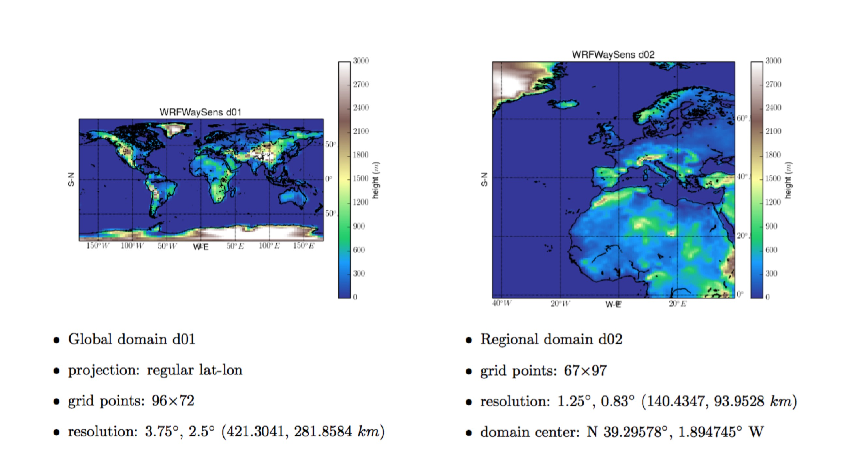
Figure 5. 2 : Configuration du domaine d’étude de nos expérience de WRF.

5.2.5 Impact du changement climatique

Dans cette thèse, tous les résultats présentés sont pour le climat actuel (l’état moyen du climat de référence définit par GIEC, d’une période entre 1971 et 2000). Dans un contexte du réchauffement climatique, nous avons aussi configuré et réalisé des simulations avec le scénario A1B pour le futur lointain (l’état moyen du climat entre 2071-2100). Au passage, il serait utile de rappeler que la modélisation du climat à l’échelle régional, outre sa propriété d’outil de compréhension, est aussi indispensable pour faire la projection du climat futur afin de se servir comme bases scientifiques pour l’adaptation au changement climatique et l’atténuation de ses impacts. Une suite de ce travail de thèse pourra s’orienter vers le réchauffement climatique et ses impacts sur la relation complexe entre le climat global et le climat régional.

Tables des illustrations

Table d’équations

Équation 3. 1 : Processus de relaxation 24
Équation 3. 2: Filtrage des données journalières 31
Équation 3. 3 : Coefficient de corrélation entre GCM et RCM 31
Équation 3. 4 : RMSE entre RCM et GCM 32
Équation 3. 5: Transformation Z' de Fisher 33

Équation 4. 1: Logarithme naturel (népérien) 84

Table de tableaux

Tableau 3. 1: Différentes classes de coefficient de corrélation avec la moyenne de variance du bord 45° Est, et la moyenne de variance du bord 45° Ouest. 61

Table de figures

Figure 2. 1 : Sections latitude-altitude montrant la différence de températures entre le GCM avec TWN et le GCM seul pour l’hiver (DJF) et l’été (JJA).. 9
Figure 2. 2: Processus de two-way nesting appliqué au LMDZ-global (résolution régulière de 300 km, 3.75° en longitude et 2.5° en latitude) et au LMDZ-régional (résolution horizontale de 100 km). 11
Figure 2. 3：Différence climatologique entre le RCM da la configuration TWN (TS) et le RCM de la configuration OWN (OS) pour le géopotentiel à 500 hPa en hiver. a. différence de l’état moyen, b. différence de la variance. 13
Figure 2. 4：Comme Figure 2.3, mais pour la température à 2 mètres. 14
Figure 2. 5：Trois premières EOFs sur le Z500 dans la région du RCM. Les trois graphiques en haut (a, b, c) sont issus de la configuration OWN, et les trois en bas (d, e, f) la configuration TWN. 15
Figure 2. 6 : Comme dans Figure 2.6, mais pour la température à 2 mètres. 16

Figure 3. 1 : Schéma du protocole « DS-300-to-300 » pour effectuer des simulations « Master versus Slave » dans un cadre idéalisé qui préconise un RCM identique au GCM, y compris dans sa résolution spatiale. Le domaine d’application est « Europe-Méditerranée-Afrique du nord », comme indiqué dans le schéma. 23
Figure 3. 2 : Région d’étude couvrant l’Atlantique du nord, l’Europe, la Méditerranée, et l’Afrique du nord. 29
Figure 3. 3 : Écarts de température à 2 mètres en moyennes saisonnières (4 saisons en a, b, c et d respectivement) entre OS0 (RCM en configuration OWN) et OM0 (GCM, simulation de référence). Seules les zonnes significative au niveau de confiance de 95% sont colorées. Les simulations ont été conduites avec le protocole idéalisé de « DS-300-to-300 » dont le RCM et le GCM sont identiques, y compris leur résolution spatiale. 30
Figure 3. 4 : Description du box-plot graphique, il résume les informations sur la moyenne, la médiane, les quantiles, le minimum statistique (25% quantile moins 1.5 fois l’écart interquartile) et le maximum statistique (75% quantile plus 1.5 fois l’écart interquartile). 33
Figure 3. 5 : Médianes de la distribution des coefficients de corrélation spatiale entre RCM et GCM avec le protocole « DS-300-to-300 » pour quatre différents niveaux (300 hPa, 500 hPa, 850 hPa et 1000 hPa. Les statistiques sont appliquées sur l’ensemble des données et sur les quatre saisons séparées. 36
Figure 3. 6 : Box-plot montrant la distribution des coefficients de corrélation (entre le RCM et le GCM) pour la température à 2 mètres. Le calcul est appliqué sur l’ensemble des données et sur les 4 saisons séparées. 39
Figure 3. 7 : Comme Figure 3.6, mais pour le géopotentiel à 500 hPa. 40
Figure 3. 8 : Comme Figure 3.7 pour le géopotentiel à 500 hPa, mais les coefficients de corrélation spatiale ont subi une transformation de Fisher. 41
Figure 3. 9 : Comme Figure 3.7 pour le géopotentiel à 500 hPa, mais la statistique est faite à partir de la RMSE. Le protocole reste toujours le même - « DS-300-to-300 » : le RCM est identique au GCM. 42
Figure 3. 10 : Patterns spatiaux d’EOF combiné de l’ensemble de données journalières filtrées d’hiver (DJF) du RCM et du GCM de l’expérience d’une résolution spatiale identique. Les valeurs en pourcentage au dessus de graphique montrent la contribution d’information de chaque structure. 46
Figure 3. 11 : Coefficients de corrélation temporelle entre les PCs du RCM et du GCM correspondant aux 10 premières structures EOF. La droite pointillée est une régression linéaire des 10 coefficients de corrélation. 47
Figure 3. 12 : Box-plots montrant la distribution des coefficients de corrélation spatiale entre le RCM et le GCM pour les champs reconstitués du Z500 en hiver : STAT 1 représente le Z500 reconstitué des 10 premières EOFs (92.19%), STAT2 représente le Z500 reconstitué des 5 premières EOFs (79%) et STAT3 représente le Z500 reconstitué des EOFs de 6 à 10. 48
Figure 3. 13 : Coefficients de corrélation (variabilité synoptique seule) en fonction du temps, calculée sur Z500 entre OS0 (OWN) du RCM et OM0 (GCM) de l’expérience « DS-300-to-300 », par deux méthodes différentes en espace physique et espace spectrale des 10 premières composantes principales. 50
Figure 3. 14 : Quatre régimes de temps de la saison d’hiver, calculées à partir des données journalières décomposées du géopotentiel à 500 hPa de la simulation de référence (OM0). Le régime 1 représente 1783 jours (24.18%) du phénomène Dorsale Atlantique. Le régime 2 est le NAO- d’une durée de 1741 jours (24.76%) sur l’ensemble d’hiver de simulation de 80 ans. Le régime blocage de 1790 jours (14.86%) est représenté en régime 3. Le régime zonal (NAO+) est en régime 4 de 1886 jours (26.19%). 52
Figure 3. 15 : Box-plot du coefficient de corrélation spatial après la transformation Fisher, entre le RCM et le GCM de la saison d’hiver. Calcul effectué après la stratification du champ complet en quatre régimes de temps. Le STAT1 est du régime 1 (dorsale atlantique). Le STAT2 représente le régime 2 de la phase négative du NAO. Le régime blocage (régime 3) est nommé de STAT3 dans cette figure. Le STAT4 représente les critères statistiques entre le RCM et le GCM au régime NAO+. 53
Figure 3. 16 : Huit régimes de temps calculés sur l’ensemble de l’hémisphère du nord avec le nombre de jours d’occurrence en haut de graphique. La région d’étude se trouve dans les cadres noirs. 55
Figure 3. 17 : Comme Figure 3.15, mais la stratification est faite sur les huit régimes de temps de l’Hémisphère du nord. 56
Figure 3. 18 : Vingt-huit cas de très faibles coefficients de corrélation (inférieur à 0.5) sur le Z500 hivernal (variabilité synoptique) entre le RCM et le GCM, en fonction des huit régimes de temps sur l’Hémisphère du nord. 57
Figure 3. 19 : Diagrammes en forme de nuage de points avec l’axe Y montrant la variance de Z500 (variabilité synoptique seule) aux bords du domaine à 45E (a, bleu) et 45W (b, orange), et l’axe X montrant la corrélation entre le RCM et le GCM, calculée pour variabilité synoptique du Z500. 60

Figure 4. 1: Une représentation schématique de la modélisation du climat de l’échelle globale (GCM : global climate model) à l’échelle régionale (RCM : regional climate model). Le modèle global fournit des indications fiables sur le climat planétaire et ses variabilités. Une « descente d’échelle », à travers l’utilisation d’un modèle régional, apporte des informations plus précises à l’échelle régionale. 67
Figure 4. 2: Extrêmes de précipitation journalière au Danemark exprimés en valeurs de retour (ordonné, en mm/jour) et en fonction de période de retour (abscisse, an). La courbe mauve est issue des observations sur un réseau d’environ 10 km de résolution. La courbe noire épaisse est le résultat du RCM à 12 km de résolution. La courbe noire fine est aussi le résultat du RCM, mais la résolution des données a été dégradée de 12 à 50 km. La courbe jaune est le résultat du RCM à 50 km de résolution. Les courbes en pointillé correspondent à un scénario futur du réchauffement climatique.. 67
Figure 4. 3: Schéma du protocole « DS-300-to-300 » et « DS-300-to-100 » pour effectuer les simulations de comparaison afin d’étudier l’influence du raffinement de maille. 69
Figure 4. 4 : Différence du géopotentiel à 500 hPa entre le RCM (OS) et le GCM (OM, considéré comme référence) pour DJF (en haut), JJA (en bas), le protocole « DS-300-to-300 » (à gauche) et le protocole « DS-300-to-100 » (à droite) respectivement. Cette différence illustre l’effet de la régionalisation : seul effet de l’opération de relaxation dans « DS-300-to-300 », et effet combiné avec l’augmentation en résolution dans « DS-300-to-100 ». Dans le cas « DS-300-to-100 », la variable du RCM a été d’abord interpolée sur la grille du GCM. 73
Figure 4. 5 : Différence du géopotentiel à 500 ha en hiver (a) et en été (b), à l’issue de la soustraction des résultats « DS-300-to-100 » par « DS-300-to-300 ». Seul l’effet de la résolution est retenu, puisque celui de la relaxation a été éliminé par la soustraction. 74
Figure 4. 6 : Comme la Figure 4.4, mais pour la température à 2 mètres. 75
Figure 4. 7 : Comme la Figure 4.5, mais pour la température à 2 mètres. 76
Figure 4. 8 : Box-plot du coefficient de corrélation sur les données journalières filtrées du géopotentiel à 500 hPa (Z500) de l’ensemble de données et les distributions de quatre saisons, entre la simulation d’one-way nesting du RCM et la simulation du GCM (référence) de l’expérience « DS-300-to-100 » (résolution spatiale de 300 km au GCM, et de 100 km au RCM). 78
Figure 4. 9 : Histogramme de fréquence du coefficient de corrélation du géopotentiel à 500 hPa (Z500) entre le RCM et le GCM du « DS-300-to-100 ». Les histogrammes rouges représentent l’été et les histogrammes bleus l’hiver. Les courbes noires représentent les fonctions de distribution de probabilité associées aux histogrammes. 80
Figure 4. 10 : Comme Figure 4.8, mais pour la température à 2 mètres. 81
Figure 4. 11 : Comme la Figure 4.9, mais pour la température à 2 mètres. 82
Figure 4. 12 : Bi-histogrammes montrant la fréquence d’occurrence en fonction du coefficient de corrélation et de la variance pour l’été (en haut) et l’hiver (en bas). Les graphiques à gauche, au milieu et à droite correspondent aux trois périodes de 80 ans. Diagnostics effectués sur «DS-300-to-100 ». La corrélation est calculée entre le RCM et le GCM pour la variable du Z500 à l’intérieur du domaine. La variance est évaluée sur le Z500 au bord Ouest du domaine, à 45°W. 85
Figure 4. 13 : Bi-histogrammes montrant la fréquence d’occurrence en fonction du coefficient de corrélation et de la variance pour l’été (en bas) et l’hiver (en haut). Les graphiques à gauche sont issus du protocole « DS-300-to-300 », et ceux à droite « DS-300-to-100 ». La variance est la variance des conditions aux limites du GCM, au bord Ouest à 45W, avec l’application du logarithme naturel. La corrélation est calculée entre le RCM et le GCM, à partir de la variabilité synoptique du Z500. 87
Figure 4. 14 : Bi-histogrammes normalisés (ou fonction de distribution de probabilité à deux variables) montrant la probabilité d’occurrence en fonction du coefficient de corrélation et de la variance. Le coefficient de corrélation spatiale est calculé à partir de la variabilité synoptique du Z500 entre le RCM et le GCM. La variance est calculée sur la variation synoptique du Z500 à 45W. Tous les résultats sont pour DJF. Les graphiques à gauche sont issus du protocole « DS-300-to-300 », ceux au milieu du protocole « DS-300-to-100 », et ceux à droite la soustraction des deux. Les graphiques en haut sont issus des calculs directs, Ceux en bas subissent une transformation Fisher pour le coefficient de corrélation, et une fonction logarithmique pour la variance. 89
Figure 4. 15 : Comme Figure 4.14, mais pour la saison JJA. 91

Figure 5. 1 : Différence des circulations générales entre TWN et OWN sur la T2M du « DS-300-to-100 » pour le printemps (MAM, a.), l’été (JJA, b.), l’automne (SON, c.) et l’hiver (DJF, d.) 100
Figure 5. 2 : Configuration du domaine d’étude de nos expérience de WRF. 103

Bibliographie

A. ALEXANDRU, R. De Elia, and R. Laprise, 2007, Internal Variability in Regional Climate Downscaling at the seasonal Scale, American Meteorological Society, septembre 2007, DOI : 10.1175/MWR3456.1.

T. CASTEL, Y. Xu, Y. Richard, B. Pohl, J. Cretat, D. Thevenin, C. Cuccia, B. Bois, et P. Roucou, 2010, Désagrégation dynamique haute resolution spatiale du climat du centre-est de la France par le modèle climatique regional ARW/WRF, 23ème colloque de l’association international de climatologie, Rennes, 107-112.

D. CAYA, and S. Biner, 2004, Internal variability of RCM simulations over an annual cycle. Climate Dynamics., 17, 875-887.

D. CAYA, R. Laprise, 1999, A semi-implicit semi-Lagrangian regional climate model: The Canadian RCM. Mon Weather Rev 127: 341-362.

X. CHENG and J. M. Wallace, 1993, Cluster analysis of the northern hemisphere wintertime 500 hPa height field: spatial patterns, J. Atmos. Sci., 50, 2674-2696.

J. H. CHRISTENSEN, T. R. Carter, M. Rummukainen, G. Amanatidis, 2007, Evaluating the performance and utility of regional climate models: the PRUDENCE project, Climatic Change (2007) 81: 1-6, DOI: 10.1007/s10584-006-9211-6.

O. B. CHRISTENSEN, M. A. Gaertner, J. A. Prego, J. Polcher, 2001, Internal variability of regional climate models, Climate Dynamics (2001) 17: 875-887.

H. C. DAVIES, R. E. Turner, 1977, Updating prediction models by dynamical relaxation: an examination of the technique. Q. J. R Meteorol Soc, 103: 225-245.

B. DENIS, R. Laprise, D. Caya, J. Côté, 2002, Downscaling ability of one-way nested regional climate models: the Big-Brother Experiment, Climate Dynamics (2002) 18 : 627-646. DOI : 10.1007/s00382-001-0201-0.

P. DROBINSKI, 2015, Modèles globaux ou régionaux : comment zoomer le climat ? https://interstices.info/jcms/p_83964/modeles-globaux-ou-regionaux-comment-zoomer-le-climat

EEA, Climate change, impacts and vulnérability in Europe 2016, Key findings. European Environment Agency, 2017, consulté le 25 septembre 2017.

J. EHLERS, 2002, Using the Fisher Transform, Stocks & Commodities, page 40.

G. FORZIERI, A. Cescatti, F. Bastista e Sileva, and L. Feyen, 2017, Increaing risk over time of weather-related hazards to the European population: a data-driven prognostic study, The Lancet Planetary Health, Vol 1 August 2017. DOI: http://dx.doi.org/10.1016/S2542-5196(17)30082-7.

W. L. GATES, 1992, AMIP: The Atmospheric Model Intercomparison Project, BAMS, Vol. 73, No. 12, December 1992, 1962-1970. https://doi.org/10.1175/1520-0477(1992)073%3C1962:ATAMIP%3E2.0.CO;2

F. GIORGI, 2010, Uncertainties in climate change projections, from the global to the regional scale, EPJ Web of Conferences 9, 115-129, EDP Sciences, DOI: 10.1051/epjconf/201009009.

F. GIORGI, 2010, Regional Climate Modeling: Status and Perspectives, TCCI Workshop, Taipei, 1-3 Nov.

F. GIORGI and X.Q. Bi, 2000, A study of internal variability of a regional climate model, Journal of geophysical research, vol. 105, No. D24, Pages 29,503 – 29,521, December 27, 2000. Paper number: 2000JD900269. 0148-0227/00/2000JD9000269$09.00.

F. HOURDIN, I. Musat, S. Bony, P. Braconnot, F. Cordin, J.L. Dufresne, L. Fairhead, M.A. Filiberti, P. Friedlingstein, J.Y. Grandpeix, G. Krinner, Phu. Levan, Z.X. LI, F. Lott, 2006, The LMDZ4 general circulation model: climate performance and sensitivity to parametrized physics with emphasis on tropical convection, Climate Dynamics, Springer Verlag, 19, 3445-3482

J.W. HURRELL, Y. Kushnir, G. Ottersen, and M. Visbeck, 2003, An overview of the North Atlantic Oscillation, The North Atlantic Oscillation: Climatic Significance and Environmental Impact, Geophysical Monograph 134, American Geophysical Union, DOI: 10.1029/134GM01.

IPCC, 2007, Climate Change 2007: Synthesis Report. Contribution of working Groups 1, II and III to the Fourth Assessment Report of the Intergovernemantal Panel on Climate Change [Core Writing Team, Pachauri, R.K and Reisinger, A.(eds)]. IPCC, Geneva, Switzerland, 104 pp.

D. JACOB, L. Barring, O. B. Christensen, J. H. Christensen, M. de Castro, M. Déqué, F. Giorgi, S. Hagemann, M. Hirschi, R. Jones, E. Kjellstrom, G. Lenderink, B. Rockel, E. Sanchez, C. Schar, S. I. Seneviratne, S. Somot, A. van Ulden, B. van den Hurk, 2007, An inter-comparison of regional climate models for Europe: model performance in present-day climate, Climate Change (2007) 81: 31-52, DOI: 10.1007/s10584-006-9213-4.

R. G. JONES, J. M. Murphy, M. Noguer, 1995, Simulation of climate change over Europe using a nested regional-climate model. I: assessment of control climate, including sensitivity to location of lateral boundaries. Q J Roy Meteorol Soc 121(526) : 1413-1449.

R. LAPRISE, R. De Elia, D. Caya, S. Biner, P. Lucas-Picher, E. Diaconescu, M. Leduc, A. Alexandru, L. Separovic, 2008, Challenging some tenets of Regional Climate Modelling, Meteorology and Atmospheric Physics, 100, 3-22 (2008), DOI: 10.1007/s00703-008-0292-9.

L. LI, 2013, LMDZ-régional, jusqu’où iras-tu ? A few examples using LMDZ to study regional climate. What can we expect from LMDZ for regional climate studies?

Z.X. LI, 1999, Ensemble atmospheric GCM simulation of climate interannual variability from 1979 to 1994, Journal of Climate, 12 :986-1001.

P. LORENZ and D. Jacob, 2005, Influence of regional scale information on the global circulation: A two-way nesting climate simulation, Geophysical Research Letters, Vol. 32, L18706, DOI: 10.1029/2005GL023351.

P. LUCAS-PICHER, D. Caya, S. Biner, and R. Laprise, 2008, Quantification of the lateral boundary forcing of a regional climate model using an aging tracer, Mon, Weather Rev., 136, 4980-4996.

O. MARTI, P. Braconnot, J. Bellier, R. Benshila, S. Bony, P. Brockmann, P. Cadule, A. Caubel, S. Denvil, J. L. Dufresne, et al. 2006, The new ipsl climate system model: IPSL-cm4.no. 26. Institut Pierre Simon Laplace des sciences de l’environnement global, Paris. http://dods.ipsl.jussieu.fr/omamce/IPSLCM4/DocIPSLCM4/FILES/DocIPSLCM4.pdf.

P.A. MICHELANGELI, R. Vautard, and B. Legris, 1995, Weather Regimes: Recurrence and Quasi Stationary, American Meteorological Society, April, 1237-1256.

H. OMRANI, P. Drobinski, and T. Dubos, 2015, Using nudging to improve global-regional dynamic consistency in limited-area climate modeling: What should we nudge? Clim Dyn (2015) 44: 1627-1644, DOI: 10.1007/s00382-014-2453-5.

H. OMRANI, P. Drobinski, and T. Dubos, 2013, Optimal nudging strategies in regional climate modelling: investigation in a Big-Brother experiment over the European and Mediterranean regions, Clim Dyn (2013) 41: 2151-2470, DOI: 10.1007/s00382-012-1615-6.

H. OMRANI, P. Drobinski, and T. Dubos, 2012, Spectral nudging in regional climate modelling: how stronly should we nudge? Quartely Journal of the Royal Meteorological Society, 138: 1808-1838, Octobre 2012 A.

H. ORMANI, P. Drobinski, and T. Dubos, 2012, Investigation of indiscriminate nudging and predictability in a nested quasi-geostrophic model, Quarterly Journal of the Royal Meteorological Society, 138: 158-169, January, 2012 A.

G. OUZEAU, 2012, Influence de la stratosphère sur la variabilité et la prévisibilité climatique, PhD thesis, Université de Toulouse.

G. PLAUT, and E. Simonnet, 2001, Large scale circulation classification, weather regimes, and local climate over France, the Alps and Western Europe, Clim. Res., 17, 303-324.

Y. RICHARD, P. Roucou, T. Castel, and B. Phol, 2012, Modèles de climats régionaux : potentiels et limites, 25ème colloque de l’Association Internationale de Climatologie, Sep 2012, Grenoble. P 667-672.

X. RODO, E. Baert, F. A. Comm, 1997, Variations in seasonal rainfall in Southern Europe during the present century: Relationships with the North Atlantic Oscillation and the El Nino – Southern Oscillation. Clim. Dyn. 13: 275-284.

B. RODRIGUEZ-FONSECA, M. De Castro, 2002, On the connection between winter anomalous precipitation in the Iberian Peninsula and North West Africa and the summer subtropical Atlantic sea surface temperature, Geophys. Res. Lett, 29, DOI: 10.1929/2001GL014421.

M. RUMMUKAINEN, 2010, State-of-the-art with regional climate models, Advanced review, John Wiley & Sons, Ltd, volume 1, January / February, DOI: 10.1002/wcc.008.

T. SALAMEH, P. Drobinski, and T. Dubos, 2010, The effect of indicriminate nudging time on large and small scales in regional climte modelling: Application to the Mediterranean basin, Quarterly Journal of the Royal Meteorological Society, 136: 170 – 182, January 2010 Part A.

T. SALAMEH, 2008, Modélisation multi-échelles de la circulation atmosphérique hivernale sur le bassin méditerranéen : rôle des interactions d’échelles, PhD thesis, École Polytechnique, Paris, Laboratoire de Météorologie Dynamique, Paris.

L. SEPAROVIC, S. Z. Husain, and W. YU, 2015, Internal variability of fine-scale components of meteorological fields in extended-range liited-area model simulations with atmospheric and surface nudging, Journal of Geophysical Research: Atmospheres, 120, 8621-8641, DOI: 10.1002/2015JD023350.

L. SEPAROVIC, R. De Elia, and R. Laprise, 2008, Reproducible and Irreproducible Components in Ensemble Simulations with a Regional Climate model, Monthly Weather Review, American Meteorological Society, 4942-4961, DOI: 10.1175/2008MWR2393.1.

W. C. SKAMAROCK, J. B. Klemp, J. Dudhia, D. O. Gill, D. M. Barker, M. G. Duda, X. Y. Huang, W. Wang, J. G. Powers, 2008, A description of the Advanced Research WRF Version 3, NCAR Technical Note, NCAR/TN-475+STR, http://www2.mmm.ucar.edu/wrf/users/docs/arw_v3.pdf

S. SOMOT, 2012, Regional Climate Modelling: motivations, techniques, illustrations, climate change scenario and uncertainties, CLIMRUN summer School, Trieste, Octobre 2012. http://www.climrun.eu/elfinder_vfs/202/somot_climrun_summerschool_lecture_oct2012.ppt.pdf, consulté le 18 octobre 2015.

R. M. TRIGO, I. F. Trigo, C. DaCamara, T. J. Osborn, 2004, Climate impact on the European winter blocking episodes from the NCEP/NCAR reanalyse, Clim. Dyn. 23: 17-28.

R. VAUTARD, A. Gobiet, D. Jacob, M. Belda, A. Colette, M. Déqué, J. Fernandez, M. Garcia-Diez, K. Goergen, I. Guttler, T. Halenka, T. Karacostas, T. Karacostas, E. Katragkou, K. Keuler, S. Kotlarski, S. Mayer, E. van Meijgaard, G. Nikulin, M. Patarcic, J. Scinocca, S. Sobolowski, M. Suklitsch, C. Teichmann, K. Warrach-Sagi, V. Wukfmeyer, P. Yiou, 2013, The simulation of European heat wavex from an ensemble of regional climate models within the EURO-CORDEX project, Climate Dynamics, DOI: 10.1007/s00382-013-1714-z.

R. VAUTARD, 1990, Multiple Weather Regimes over the North Atlantic: Analysis of Precursors and Successors, American Meteorological Society, Volume 118, 2056-2081.

H. VON STORCH, H. Langenberg, and F. Feser, 2000, A Spectral Nudging Technique for Dynamical Downscaling Purposes, American Meteorological Society, volume 128, 3664 – 3673.

WRF, https://www.mmm.ucar.edu/weather-research-and-forecasting-model

E. XOPLAKI, 2002, Climate variability over the Mediterranean, PhD thesis, University of Bern, Switzerland.

Dix modèles analysés dans l’étude de Jacob et al. : ARPEGE, CHRM, CLM, HadRM3H, HIRHAM, RACMO, RCAO, RegCM, REMO et PROMES.
PRUDENCE : (Prediction of Regional scenario and Uncertainties for Defining EuropeaN Climate change risks and Effects) (Christensen et al., 2007).
Climat actuel dans le projet PRUDENCE : période comprise entre 1961 et 1990.
Paramétrisation du climat actuel : R_{ecc} = 0.016715 ; R_{peri} = 102.7 ; R_{incl} = 23.441 ; A_{sun} = 1365. ; CO₂ [ppm] = 348. ; CH₄ [ppb] = 1650. ; N₂O [ppb] = 306. ; CFC – 11 [ppt] = 280. ; CFC – 12 [ppt] = 484.
AMIP (Atmospheric Model Intercomparison Project) : http://www-pcmdi.llnl.gov/projects/model_intercomparison.php
99ème percentiles du coefficient de corrélation spatiale du « DS-300-to-300 » : 0.97 pour l’ensemble, 0.98 pour l’hiver, 0,96 pour le printemps, 0.90 pour l’été et 0,96 pour l’automne ; « DS-300-to-100 » : 0.92 pour l’ensemble, 0.94 pour l’hiver, 0.92 pour le printemps, 0.82 pour l’été et 0.89 pour l’automne.
1^{ers} percentiles du coefficient de corrélation spatiale du « DS-300-to-300 » : 0.21 pour l’ensemble, 0.30 pour l’hiver, 0.33 pour le printemps, 0.1 pour l’été et 0.27 pour l’automne ; « DS-300-to-100 » : 0.12 pour l’ensemble, 0.18 pour l’hiver, 0.19 pour le printemps, 0.03 pour l’été et 0.15 pour l’automne.

